Бекітемін:
ЖШС «Әнел» Әнел балабақшасының
Меңгерушісі: Ж.П. Саменова

Ортаңғы «Айгөлек» тобының 2023-2024 оқу жылына арналған тәрбиелеу - білім беру циклограммасы.

Орындаған: Аймышева Гульнар

2023-2024 ж

Тәрбиелеу-білім беру процесінің циклограммасы

Топ: Орта топ Айгөлек
Балалардың жасы: 3 жас
Қандай кезеңге жасалды: 30.03 – 03.04. 2024ж

Күн тәртібінің үлгісі | Дүйсенбі | Сейсенбі | Сәрсенбі |  | Бейсенбі | Жұма
Балаларды қабылдау | Күй күмбірі – баланы ұлттық өнер арқылы тәрбиелеу. | Күй күмбірі – мәдениетке баулу жолы. | Күй күмбірі – ұлттық құндылықты құрметтеуге үйрету. | Күй күмбірі – баланың жүрегіне ізгілік дарыту. |  | Күй күмбірі – адал азамат болып өсуге тәрбиелеу.
Балаларды қабылдау | Балаларды жылы қарсы алу, есімдерімен атау;  Көңіл-күйін сұрау («Қалай ояндың?», «Көңіл-күйің қалай?»);  Баланы топқа еркін бейімдеу: құрастыру ойындары, жұмсақ ойыншықтар. | Балаларды есік алдында күлімсіреп қарсы алу;  Баланың көңіл-күйін бақылау (қуанышты, мазасыз, ұйқышыл т.б.);  Баланы шағын топпен ойнауға тарту. | Баланы есімімен атап, құшақтап қарсы алу;  Таңғы жылы амандасу ойынын өткізу («Қол алысып, күлімдейміз»);  Баланы топ бұрыштарына (кітап, сурет салу, құрастыру) еркін орналастыру;  Баланың эмоционалды жағдайына ерекше назар аудару. |  | Баланы шаттық шеңберіне шақырып, ән айту арқылы қарсы алу;  Баланың киімін шешуге көмектесу, тазалыққа баулу;  Баланың көңіл-күйін сөзбен білдіруге үйрету («Мен қуаныштымын», «Мен ренжіп тұрмын»);  Балаларды достарымен ортақ ойынды бастауға бағыттау. | Баланы көңілді ойынмен қарсы алу («Кім күлімдейді?», «Сәлем, досым!»);  Баланың апта бойы жетістігін атап өту (мысалы: «Бүгін сен тез киіндім дедің», «Сен досыңа көмектестің»);  Балаларды демалысқа көңілді шығарып салу.
Ата-аналармен немесе баланың басқа заңды өкілдерімен әңгімелесу, кеңес беру | Өнегелі 15 минут – ата-анаға бала денсаулығы туралы кеңес беру.
 | Әңгіме: Таңертеңгі жылы сөз бен мейірім – баланың көңіл-күйіне қуат береді. Жылы қарым-қатынас арқылы бала өзін қауіпсіз әрі сенімді сезінеді.  Кеңес: Баланы балабақшаға әкелгенде күлімдеп, жылы сөз айтып шығарып салыңыз, балаңызға да жылы сөзді айтуға үйретіңіз. | Әңгіме: Тазалық – денсаулық кепілі. Баланың мәдени-гигиеналық дағдылары болашақта оның денсаулығы мен тәртібіне әсер етеді.  Кеңес: Үйде қолды жуу, тіс тазалау, киімді таза ұстауды балаңызға күнделікті үйретіңіз. | Әңгіме: Әдептілік – ата-анадан басталады. Бала үлкендерді сыйлауды, сыпайы сөздерді қолдануды отбасынан үйренеді.  Кеңес: «Рахмет», «өтінемін», «кешір» деген сыпайы сөздерді балаңызға жиі айтуға үйретіңіз. |  | Әңгіме: Сөйлеу мәдениеті – баланың болашақтағы жетістігінің негізі. Дұрыс сөйлей алған бала өз ойын еркін жеткізеді.  Кеңес: Балаңызға қысқа тақпақтар мен жаңылтпаштарды үйретіп, оны күнде қайталауға дағдыландырыңыз. | Әңгіме: Отбасы – баланың алғашқы мектебі. Отбасында алған тәрбие – оның болашағына іргетас қалайды.  Кеңес: Демалыста балаңызға пайдалы істі бірге жасауды үйретіңіз (мысалы: гүлге су құю, бөлмені жинастыру).
Балалардың іс-әрекеті (ойын, танымдық, коммуникатив  тік, шығарма  шылық, экспериментал  дық, еңбек, қимыл, бейне  леу, дербес және басқалары) | «От – дос, от – жау»  Мақсат: Отпен ұқыпты ұстаса пайда, абайсызда зиян келтіретіні туралы білімдерін бекіту; өрт қауіпсіздігі туралы білімдерін тереңдету. | «Тыйым салынған және рұқсат етілген»  Мақсаты. Өрт қауіпсіздігінің негізгі талаптары туралы білімдерін бекіту; әрекеттеріңізге жеке жауапкершілікті арттыру. | «Суретші нені араластырды»  Мақсаты: Балалардың зейінін, ойлауын, есте сақтауын, қиялын, сөйлеуін дамыту. |  | «Өрт кезінде өзін қалай ұстау керек»  Мақсаты: Өрт кезінде өзін-өзі ұстау ережелері туралы білімдерін бекіту. Қиял, логикалық ойлау, ұсақ моториканы дамыту. Табандылыққа тәрбиелеу. | «Телефондағы диалогтар»  Мақсаты: Балаларды телефонда нөмірді дұрыс теруге және сұрақтарға нақты және нақты жауап беруге үйрету.
 | Өрт қауіпсіздігі ойындар картотекасынан
Ертеңгілік жаттығу | Сәуір айының 1- аптасына арналған таңғы жаттығу кешені. | Сәуір айының 1- аптасына арналған таңғы жаттығу кешені. | Сәуір айының 1- аптасына арналған таңғы жаттығу кешені. |  | Сәуір айының 1- аптасына арналған таңғы жаттығу кешені. | Сәуір айының 1- аптасына арналған таңғы жаттығу кешені.
Ертеңгілік жаттығу | Жалпы даму жаттығуларын дұрыс жасай отырып, баланың қимыл-қозғалысын шыңдау. Жаттығу кешені қосымша тіркелген
Таңғы ас | Үнемді тұтыну - Суды, тамақты үнемді тұтыну жолдарын түсіндіру. Қауіпсіздік ережесін ескерту
Таңғы ас | Әңгіме:  – Балалар, қолымызды жуған кезде суды көп ағызбаймыз. Қажет болса ғана ашып, жуған соң жауып қоямыз.  Қауіпсіздік:  – Еденге су төгілсе, тайып құлап қалуымыз мүмкін. Сондықтан абай боламыз. | Әңгіме:  – Ас – еңбекпен келген ризық. Оны төкпей-шашпай жеуіміз керек.  Қауіпсіздік:  – Ас ішкенде орнымыздан тұрмаймыз, ыдысты қолымыздан түсіріп алмау үшін дұрыс ұстаймыз. | Әңгіме:  – Тамақ ішкенде орындықта түзу, әдемі отырайық. Арқамызды тік ұстасақ, ыдыс та төгілмейді.  Қауіпсіздік:  – Қисайып отырсақ, ыстық тамақ төгіліп кетуі мүмкін. |  | Әңгіме:  – Ас ішкенде қасықты оң қолымызға ұстаймыз. Сонда тамақты төкпей, әдемі жейміз.  Қауіпсіздік:  – Қасықты бұлғап ойнамаймыз, ол қасымыздағы балаға тиіп кетуі мүмкін. | Әңгіме:  – Ас ішкенде қатты сөйлемейміз. Әдепті бала дастарқан басында тыныш отырады.  Қауіпсіздік:  – Ауызымызда ас болғанда сөйлесек, қақалып қалуымыз мүмкін.
Ұйымдастырылған іс-әрекетті өткізуге дайындық (бұдан әрі – ҰІӘ) | «Қамқор» жобасы  Ойын: «Жақсы іс – жаман іс»  Тәрбиеші суреттер көрсетеді: бала гүл суарып тұр (жақсы іс), қоқыс лақтырып тұр (жаман іс).  Балалар ажыратады: «Бұл дұрыс», «Бұл дұрыс емес».  Мағынасы: жақсы іс пен жаман істі ажырату. | «Шабыт» жобасы  Ойын: «Әннен әуен»  Тәрбиеші: «Мен ән бастаймын, сендер жалғастырыңдар» – деп қарапайым балалар әнінен жол айтады.  Балалар әнді бірге айтады.  Мағынасы: шығармашылыққа, өнерге баулу. | «Еңбегі адал жас өрен» жобасы  Ойын: «Кімге көмектесеміз?»  Тәрбиеші: «Ана үстелді жинап жатыр, әжесі жіп иіріп отыр. Сен не істейсің?»  Балалар: «Көмектесемін», «Жинап беремін».  Мағынасы: еңбектің мәнін түсіндіру. |  | «Смарт бала» жобасы  Ойын: «Жоғалған зат»  Тәрбиеші үстелге бірнеше зат қояды (доп, қасық, кітап). Біреуін жасырады.  Балалар: «Доп жоқ», «Қасық жоқ» деп табады.  Мағынасы: есте сақтау, байқағыштықты дамыту. | «Ұшқыр ой алаңы» жобасы  Ойын: «Сөйлемді жалғастыр»  Тәрбиеші: «Аспанда ...»  Балалар: «күн бар», «бұлт бар», «жұлдыз бар».  Мағынасы: сөйлемді толық құрастыру.
Кестеге сәйкес ҰІӘ | «Біз табиғат қорғаушылармыз!» - экологиялық мәдениетті қалыптастыру бағытында кіріктірілген ұіә.
Кестеге сәйкес ҰІӘ | Қызығушылықты ояту.  Миға шабуыл  Жұмбақ жасыру.  Жұмбақ жасыру:  Аналарға сыйлайтын,  Аралар бар жинайтын.  Бұл немене, балалар,  Үзуге адам қимайтын  Ой дамыту.  АҚТ технологиясымен жұмыс.  (Слайд арқылы гүлдер туралы әңгімелеу).  - Балалар, қандай гүлдерді білесіңдер?  - Гүлдердің адамдарға қандай пайдасы бар?  - Гүлдерді қалай күтіп баптаймыз?  - Гүлдерді тағы қандай мақсатта пайдаланамыз?  Сұрақ-жауап  - Мына гүлге не жетіспейді?  - Толық бояуы жоқ.  - Қандай түстермен бояу керек?  - Дид ойын: «Гүлді әсемде»  - Шарты: Гүлді түсіне сай бояу арқылы толықтыру.  -   - Ой қозғау.  - Гүл туралы ертегі тыңдағыларың келе ме?  - Менің сүйікті бұрышым  - Ертегілер әлемі.  Б.Османов «Гүлдердің таласы» ертегі  Ертегі туралы түсінік беру.  Ертегі желісі арқылы сұрақ –жауап  Сергіту сәті  Біз гүлдерше өсеміз  Жапырағы жайқалған  Сабақтары салалы  Желге ырғалып шайқалған  Дид ойын:  «Гүл егуге не қажет?»  Гүлге арналған құралдарды тақтаға іледі  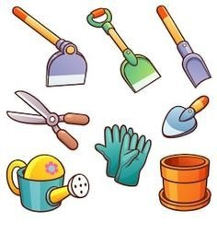  Дид ойын: «Гүл өсу  ретімен орналастыр!»  Шарты: Гүлдерді өсу жолы бойынша ретімен жапсыру.  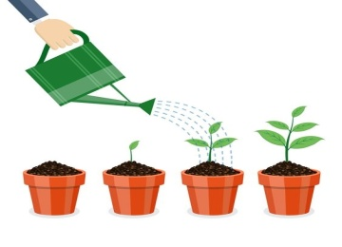  Дид ойын: «Гүлді толықтыр»  Шарты: берілген гүлді ермексазбен толықтыру.  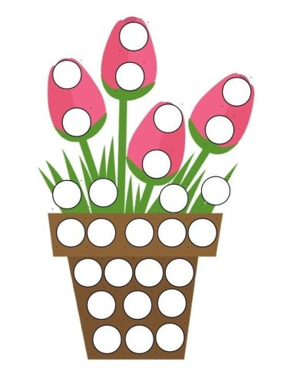  ҰІӘ қорытындылау.  Балаларға жұлдызшаберу арқылы мадақтау  Сұрақ – жауап.  Балаларды мадақтау.  Денешынықтыру  Кіріспе бөлім. Амандасу.  Тізбекте бір-бірден жүру, жүгіру, қолға арналған тапсырмамен жүру.  Арақашықтықтың сақталуына, нұсқаулардың орындалуына назар аударады.  Түрлі түсті доптар салынған себетке назар аудартады.  «Менің көңілді добым» атты тақпақты оқып береді, тақпақты оқығанда мәтін сөздерін доптың қимылымен көрсетеді.  Негізгі бөлім.  Шеңбер бойымен тұрып доппен орындалатын жалпы даму жаттығулары.  Б.қ.: «Жоғары –төмен»  1. Аяқтары алшақ қойылған, доп қолда. Допты жоғары көтеріп, төбеге қарау «жоғарыда» деп айту. Допты төмен түсіріп, жерге қарау «төменде» деп айту. /5 рет қайталау./  Б.қ.: «Айдаһардың құйрығы»  2. Аяқтар алшақ қойылған, доп қолда. Оңнан – солға, солдан-оңға қарай бұрылу. /5 рет/  Б.қ.: «Дәл тигіз»  3. Аяқтары бірге. Доп қолда, денені тік ұстау. Оң жақ тізені көтеріп допқа тигізу  Сол жақ тіземенде қайталау. /5 рет қайталау/  Б. қ.: «Доп қашты»  4. Аяқтарын біріктіру. Доп қолда. Орнында секіру. /10-15секунд/  Шеңбер бойы маршпен жүру. Еркін жүру.(допты себетке қою)  Тыныс алу жаттығулары:«ұйқыдағы мысық» «п-ы-р, п-ы-р»деп айту. Мұрынмен дем алып, ауыздан демді шығару. Бастапқы қалыпқа келу.  Негізгі қимылдарды орындау:  І. Допты қақпа арқылы домалату  (ені – 50 см) 1,5 метр қашықтықтан, допты қақпаның тура ортасынан домалату, домалатқаннан кейін қақпадан өту.  Мәредегі сызықтан 1,5 метр қашықтыққа үш қақпа орналастырады.  2.Кедергілер арасынан «жыландай» жорғалап өту (бір-бірінен 1,5 метр қашықтықта орналасқан 4 модуль арқылы өту).  Залдың қарсы жағына кедергілерді «жыландай» айналып еңбектеп өту  Қимыл-қозғалыс ойыны:«Үш аю».  Аюлардың қимыл-қозғалыста-рының ерекшеліктеріне назар аудартады. | Балалармен әңгімеесу  Қазір жылдың қай мезгілі?  - Көктем мезгілінің ерекшеліктері қандай?  Ой дамыту.  Менің сүйікті бұрышым.  Гүлдер туралы иллюстациялар қарау.  Балалар,мына суретке қараңдаршы  -Ненің суретін көріп тұрсыңдар?  -Гүлдер нешеге бөлінеді?  -Гүлдің қандай пайдасы бар?  -Гүлдер адамдарға не сыйлайды?  -Көктемде қандай гүлдер өседі?  Гүлдерді қалай күту керек білесіңдер ме?  -Гүлдер әдемі болып өсу үшін не керек?  Ой қозғау.  - Енді осы суреттер арқылы өлең құрастырайық  Гүлдер,гүлдер шоқ гүлдер  Қызыл гүлдер,көк гүлдер  Бақшамызға сән бердің  Суарайын мен сені  АКТ технологиясы.  Гүлдің құрлысымен таныстыру.  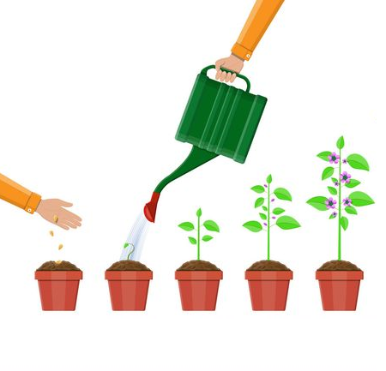  Дид ойын: "Гүлдерді түстеріне қарай ажырат"  Шарты: Тақтадағы гүлдердің сыңарын стол үстінен тауып қасына жапсыру.  Дид ойын: «Ретімен қой»  Шарты: Берілген суреттегі гүлді өсу ретімен құрастыру  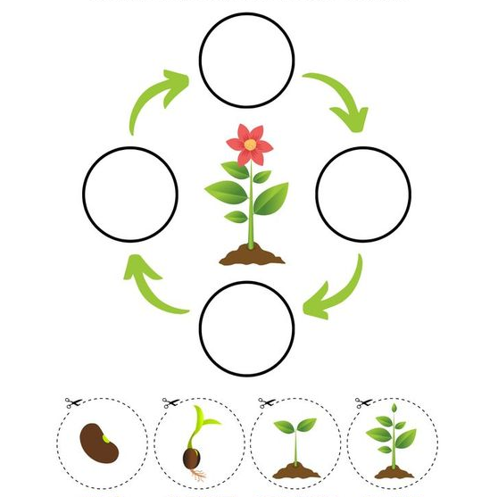Қандай гүл шықты?  Түсі қандай?  Сергіту сәті:  Гүл өсірем үйде(жоғары қол көтереді)  Су құямын гүлге(қолмен су құяды)  Гүл күткенді біледі(тербеледі)  Бойын сылап күледі( бойын қолымен сыйпайды)  Күнде гүлін ашады  Жұпарын маған шашады(қолын желпейді)  Дид ойын: ойын: «Гүлдерді топта»  Шарты: Дала гүлдерін көк қыстырғышпен, бөлме гүлдерін қызыл қыстырғышпен қыстырып белгілеуді ұсыну.  Дид ойын: «Су құйғышты әсемде»  Шарты: Әр су құйғыштың сыртындағы гүлді өз қалаған түспен бояу.  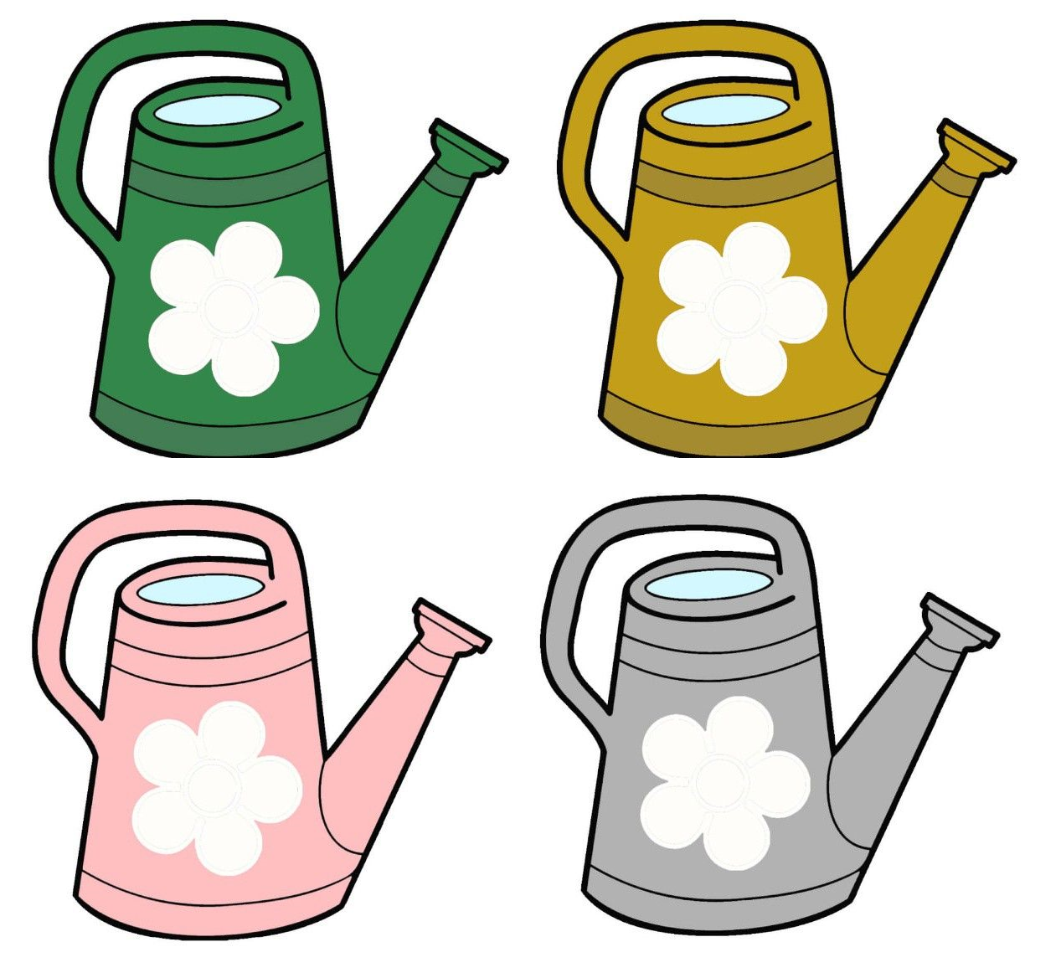  Қорытынды :  Балалар біз бүгін не туралы әңгімелестік?  Егерде, көңіл-күйлері көтеріңкі болса, қызыл гүлді алуды, көңіл-күйлері болмай тұрса, көк гүлдерді таңдауды ұсынады.  Балаларды мадақтау.  Қазақ тілі  Қызығушылықтарын ояту  Жұмбақ жасыру  Қолы жоқ, аяғы жоқ- қозғалады, ауызы жоқ тыныс алады, қоректенеді,- бұл не болды?  Сұрақ- жауап жұмбақтың шешуіне байланысты.  Ой қозғау:  Балалар өсімдіктер қайда өседі?  Өсімдіктердің адам өміріндегі маңызы қандай?  Өсімдік өсу үшін не керек?  Өсімдіктер өсу үшін не істеуіміз керек?  Ой дамыту: Суретпен жұмыс  Топтарға бөлінеміз:  1-Топ: Бөлме гүлі ( бөлме гүлдерін сүртіп, оларға күтім жасайды).  2-Топ: Дала гүлі. (Гүлдерді отырғызады.)  3-Топ: Бақша гүлі .  Дид ойын: «Не қайда өседі?»Әр өсімдікті өз үйіне орналастыр  Сергіту сәті:  Орнымыздан тұрайық, Гүлдерге су құяйық  Орнымыздан жылжиық,  Басқа гүлге құяйық  Миға шабул  Не? Өсімдік Қандай? әдемі, түрлі-түсті  Не істейді? Өседі, қоректенеді, көбейеді  Қорытындылау.  Жақсылықты қолдаймыз,  Табиғатты қорғаймыз  Тал егеміз бақтарға  Айналасын қоршаймыз | Ой дамыту.  АКТ технолооиясы.  Слайдпен жұмыс.  Өсімдіктер туралы түсінік беру.  Табиғат бұрышына саяхат.  Практикалық жұмыс:  Дид ойын: «Гүлдерді күтеміз»  Шарты: Табиғат бұрышындағы гүлдерге күтім жасау жолдарын ретімен айту.  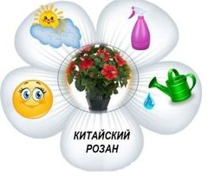  Сұрақтар ілмегі:  Сонымен балалар өсімдік жақсы өсу үшін қалай күту керек екен?  Өсімдіктердің адам өміріндегі маңызы қандай?  Сергіту сәті:  Тербеледі ағаштар,  Алдымнан жел еседі.  Кіп-кішкентай ағаштар  Үп-үлкен болып өседі  Дид ойын: «Ағашқа не  керек?»  Шарты. Суреттерді ұсыну.(күн, құстар, тамшы, жер, тұқымдар, т.б.).  Балаларды топқа бөлу.  1-топ: -Мен ағашқа күнді беремін. Ол жарқырайды, бізді жылытады және жапырақтары жасылға айналады.  Ағашқа күнді жапсыру.  2-топ: Мен ағашқа құс беремін. Ол ағашты құрттардан тазалайды, ән салады.құстарды ермексаздан жасап ағашқа жапсыру.  3-топ: Мен ағашқа бір тамшы су беремін. Ол ішіп, жапырақтары жайқалып үлкен болып өседі. Суды бояп, ағашқа жапсыру.  4-топ: Мен ағашқа жер – топырақ беремін, ағаш жақсы өссін, ол тамақтан-сын деп. Топырақтың суретін құрастырып ағаш түбіне қою.  ҰОҚ қорытындылау.  Сұрақ-жауап. Бас бармақ әдісі бойынша қорытындылау.  Жақсылықты қолдаймыз,  Табиғатты қорғаймыз  Тал егеміз бақтарға  Айналасын қоршаймыз  Денешынықтыру  Кіріспе бөлім. Амандасу.  Тізбекте бір-бірден жүру, жүгіру, қолға арналған тапсырмамен жүру.  Арақашықтықтың сақталуына, нұсқаулардың орындалуына назар аударады.  Түрлі түсті доптар салынған себетке назар аудартады.  «Менің көңілді добым» атты тақпақты оқып береді, тақпақты оқығанда мәтін сөздерін доптың қимылымен көрсетеді.  Негізгі бөлім.  Шеңбер бойымен тұрып доппен орындалатын жалпы даму жаттығулары.  Б.қ.: «Жоғары –төмен»  1. Аяқтары алшақ қойылған, доп қолда. Допты жоғары көтеріп, төбеге қарау «жоғарыда» деп айту. Допты төмен түсіріп, жерге қарау «төменде» деп айту. /5 рет қайталау./  Б.қ.: «Айдаһардың құйрығы»  2. Аяқтар алшақ қойылған, доп қолда. Оңнан – солға, солдан-оңға қарай бұрылу.  Б.қ.: «Дәл тигіз»  3. Аяқтары бірге. Доп қолда, денені тік ұстау. Оң жақ тізені көтеріп допқа тигізу  Сол жақ тіземенде қайталау. /5 рет қайталау/  Б. қ.: «Доп қашты»  4. Аяқтарын біріктіру. Доп қолда. Орнында секіру. /10-15секунд/  Шеңбер бойы маршпен жүру. Еркін жүру.(допты себетке қою)  Тыныс алу жаттығулары:«ұйқыдағы мысық» «п-ы-р, п-ы-р»деп айту. Мұрынмен дем алып, ауыздан демді шығару. Бастапқы қалыпқа келу.  Негізгі қимылдарды орындау:  І. Допты қақпа арқылы домалату  (ені – 50 см) 1,5 метр қашықтықтан, допты қақпаның тура ортасынан домалату, домалатқаннан кейін қақпадан өту.  Мәредегі сызықтан 1,5 метр қашықтыққа үш қақпа орналастырады.  2.Кедергілер арасынан «жыландай» жорғалап өту (бір-бірінен 1,5 метр қашықтықта орналасқан 4 модуль арқылы өту).  Залдың қарсы жағына кедергілерді «жыландай» айналып еңбектеп өту  Қимыл-қозғалыс ойыны:«Үш аю».  Аюлардың қимыл-қозғалыста-рының ерекшеліктеріне назар аудартады. |  | Ой дамыту.  АҚТ технологиясымен жұмыс.  (Слайд арқылы гүлдер туралы әңгімелеу).  Топқа бөліну  Алдын ала жүргізілген жұмыс бойынша.  1 – топ:  Бәйшешектен білеміз,  Көктем келіп қалғанын.  Мәз боламыз, күлеміз,  Көрсек гүлін жарғанын.  2 - ші топ:  Алғаш рет күркіреп,  Ағыл – тегіл жауса күн.  Қырға шығар дүркіреп,  Көктем басы – жауқазын.  3 - ші топ:  Үлбіреген бақбақ,  Үлпілдеген аппақ.  Уф! – десем, бақбақ,  Ұшасың ғой қаптап.  Дид ойын: «Ретімен орналастыр»  Шарты: Гүлді өсу ретімен жапсыру.  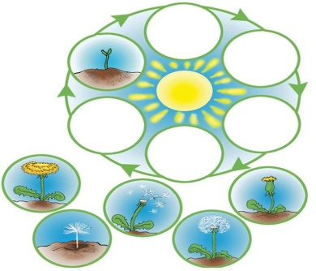  Сергіту сәті:  Гүлдер, гүлдер көк гүлдер,  Қызыл гүлдер, көп гүлдер  Өсе берші нұрланып,  Өсе берші ырғалып  Дид ойын: «Өсімдік қалай өседі?»  Шарты: Өсімдіктің өсіру жолдарын атау.  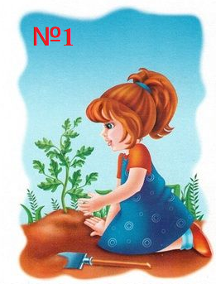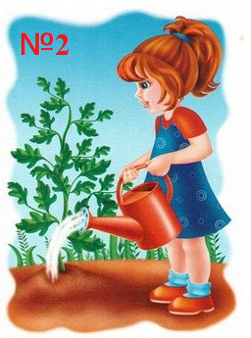  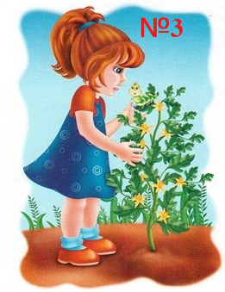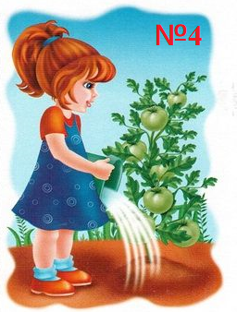  Дид ойын: «Суреттер сөйлейді»  Шарты: Берілген суретке сөйлем құрау.  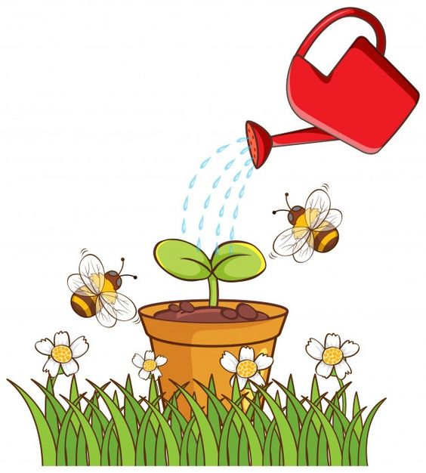  Суретте гүлге суды не үшін құйып жатыр?  Неліктен аралар гүлдің жанында жүр?  Ара гүлден не жинайды?  Шөптің түсі қандай?  Қай мезгілде шөптер жасыл болып шығады?  Су құйғыштың түсі қандай?  Шығармашылық бұрыш  Өз еркімен жұмыс  Балаларды топқа бөлу.  Суретшілер тобы  Мүсіншілер тобы  Бақылау. | Қызығушылықты ояту.  Балалар, балабақшаның электрондық поштасына Көктем ханшайымынан хат келді, онда көктем гүлдері желмен ұшып араласып кетіпті. Соған көмек керек екен.  Дид ойын: «Кім тапқыр?»  Жұмбақ жасыру  Қолы жоқ, аяғы жоқ- қозғалады,  Ауызы жоқ тыныс алады, қоректенеді,  Бұл не болды?  Сұрақ- жауап жұмбақтың шешуіне байланысты.  Гүлдер қай мезгілде шығады?  Балалар: Бұл көктемде болады.  Бізге бірнеше тапсырмаларды орындау керек, дайынсыңдар ма?  Дид ойын. «Қоңырау» Шарты: көктем белгілерін еске түсіріп, атау керек.  Балалар бір-біріне қоңырауды беріп, соғады, көктем белгілерін атайды.  Ағаштарда бүршіктер пайда болады, содан кейін жапырақтары шығады.  Күн қазірдің жылынады,  Құстар ұшып келеді;  Жасыл шөптер шығады;  Жәндіктер оянады;  Көктемгі гүлдер пайда болады.  Ой қозғау.  Жарайсыңдар, барлық белгілерді атадыңдар. Экранға қарайық (слайдта көктемнің алғашқы гүлдерінен басқа барлық белгілер көрсетілген), оңтүстіктен ұшып келген құстар, ағаштарда жапырақтар пайда болды, бұлақтар ағады, жас шөптер. Бірақ мен көктем гүлдерін көрмеймін. Көктемгі гүлдердің бейнесін өзіміз жасауымыз керек екен.  Дид ойын: «Көктем гүлдерін тауып ата»  Шарты: Көптеген әдемі гүлдер әкеледі. Біз бұл гүлдердің атын білеміз бе?  Балалар көктемгі гүлдердің иллюстрацияларын тауып, оларды атайды.  Гүлдерді көктем алаңқайына жапсырады.  Дид ойын: «Ортақ белгісі не?»  Шарты: Гүлдердің ортақ белгісін атау.  Гүлдердің сабағы, жапырақшалары, жапырақтары, тамырлары бар.  Сұрақ олар ұқсас па?  Ал айырмашылығы неде?  Олардың жапырақшалары мен жапырақтары әртүрлі.  Жапырақшалардың айырмашылығы неде?  Пішіні мен түсі.  Дид ойын: «Толықтыр»  Шарты: Суреттегі босорынды ермексазбен толықтыру.    Суретке тақпақ айту.  Жау, жау жаңбыр  Жау жаңбыр.  Егін шығып мол өссін,  Жау, жау жаңбыр  Жау жаңбыр.  Жерге әдемі гүл өссін.  Өздік жұмыс  Дид ойын: «Көктем гүлінің бейнесі»  Шарты: мақта жастықшаларды пайдалана отырып, көктем гүлдерінің бейнесін жасау.  Жұмыс барысын түсіндіру.  Жасалған жұмыстарды көктем мезгіліне түсіріп жіберу.  Қорытындылау.  Экранда көктем пайда болады  Тәрбиеші: Қараңдар, көктем күліп тұр, гүлдерің оған қатты ұнады, ол сендерге өте риза.  Музыка  Тақырыбы: «Су табиғат байлығы»  Музыкалық сәлемдесу. Шаттық шеңберіне тұрып, бір-біріне алақан жылуларын беріп, кезектесіп тілек айтады.  – Балалар, біз күнделікті өмірде судың қандай пайдасы бар екенін жақсы білеміз. Сусыз өмір сүру мүмкін емес, судан тамақ жасаймыз, жуынамыз, кір жуамыз, ішеміз т.б. пайдаланамыз. Бүгінгі сабағымыз осы су туралы болмақ.  Музыка тыңдау: «Аққу көлі» (муз. П.И. Чайковский). Балаларға музыка тыңдатып, сипатын ажырату. Музыка тыңдаған кезде не елестеткендерін, қандай көңіл күйде отырғандарын сұрау. Композитордың басқа да шығармаларын атап көрсету.  Дауыс жаттығулары: «Саржайлау» (Тәттімбет). «Саржайлау» күйінің негізгі әуенін «ля» буынымен орындау. Асықпай дем алып, ауызды дөңгеленте кеңірек ашып, тілдің ұшын таңдайға тіреп айтуды түсіндіру керек. Денені еркін ұстауға, дыбыстарды таза айтуға үйрету.  Ән айту: «Су – өмірдің өзегі» (муз. Ә. Қонысбеков, сөзі Ұ. Қонысбекова).  Әнді педагог орындап болған соң, әннің мазмұнын сұрау, су туралы балалармен әңгіме өткізу.  Әннің көңіл күйін ажырату, қарқынына, ырғағына сәйкес әнді таза орындауларын қадағалау.  Музыкалық-ырғақты қозғалыс: «Көбелек биі» (биді қойған Д.Әбіров).  Жеңіл музыка әуеніне ілесіп мәнерлі қимылдар жасау.  Ой қозғау.  Аққу қандай құс?  Судың пайдасы туралы не білесің?  Күнделікті өмірде қалай қолданасың? Суды неліктен үнемдеп жұмсау керек?  Көбелектер неге ұқсайды?  Көбелектің түсі қандай болады? «Көбелек» биінің екпіні, ырғағы қандай?
Серуенге дайындық | Еңбегі адал жас өрен - мақсаты: өзіне өзі қызмет көрсетуге тәрбиелеу.  Серуен кезінде қауіпсіздік ережелерін түсіндіру.
Серуенге дайындық | Серуенге шығу туралы балаларға түсіндіру жұмыстары. Киім шкафтарын таза ұстау және жинау | Киімдерін дұрыс кие білуге үйрету. Аяқ киімнің оң солын түсіндіру. Серуенге шығу, қатармен жүруге дағдыландыру. | Балалардың киіну реттілігін бақылау, киінгенде түймелерін қадап, аяқ киімінің бауын байлауды, киіміндегі олқылықтарды жөндеуді қадағалау. |  | Серуенге шығу, балаларды біртіндеп киіндіру, киімдерінің дұрыс киілуін қадағалау, қатармен жүруге дағдыландыру. | Серуенге шығу туралы балаларға түсіндіру жұмыстары. Киімдерін дұрыс кие білуге үйрету. Аяқ киімнің оң солын түсіндіру. Серуенге шығу.
Серуен | Картотека №1  Ауа райын бақылау | Картотека № 9  Құстарды бақылау. | Картотека №15  Бақта өсетін ағаштардың гүлденуін бақылау |  | Картотека № 17  Ауладағы сиреньдерді бақылау. | Картотека № 20  Жаңа өсіп келе жатқан көк шөпті бақылау.
Серуен | Серуен кезінде экологиялық мәдениет қалыптастыру, табиғатқа қамқорлық таныту. Көктемгі серуен картотекасынан
Серуеннен оралу | «Еңбегі адал жас өрен» - өз-өзіне қызмет жасау.
Серуеннен оралу | Киімдерін шешу:  Балаларды сырт киімдерін өздері шешіп, орындыққа қоюға үйрету. Су киімдерін тәрбиешіге көрсету.  Тазалық процедуралары:  Қолдарын сабындап жуып, жеке сүлгісіне сүрту.  Гигиеналық шаралар:  Жуыну кезінде сумен ойнамауды еске салу.  Түскі асқа дайындық:  Қолдары таза болған соң балаларды орындарына отырғызу. | Киімдерін шешу:  Әр бала киімін реттілікпен шешіп, сөресіне қоюға дағдылану.  Тазалық процедуралары:  Қолдарын жақсылап сабындап жуу, сүлгісін дұрыс қолдану.  Гигиеналық шаралар:  Суды шашпай, әдептілікпен жуыну.  Түскі асқа дайындық:  Балаларды үстел басына жинақылықпен отырғызу. | Киімдерін шешу:  Киімдерін шешкен соң ұқыптап бүктеп, орнына қоюды үйрету.  Тазалық процедуралары:  Қолдарын екі рет сабындап жууға дағдыландыру.  Гигиеналық шаралар:  Жуыну кезінде шуламай, тәртіп сақтауды ескерту.  Түскі асқа дайындық:  Қол жуған соң асханаға дайын болу. |  | Киімдерін шешу:  Балаларға аяқ киімдерін дұрыс шешіп, орнына қоюды үйрету.  Тазалық процедуралары:  Қолдарын жуған соң сүлгісін іліп қоюды талап ету.  Гигиеналық шаралар:  Сумен ойнамай, тек қолды шаюды еске салу.  Түскі асқа дайындық:  Балаларды таза қолмен асқа шақыру. | Киімдерін шешу:  Киімдерін шешіп болған соң, сөресінде жинақы ұстауға баулу.  Тазалық процедуралары:  Қолдарын сабындап жуып, сүлгісін дұрыс қолдануды үйрету.  Гигиеналық шаралар:  Жуыну кезінде сумен ойнамауды ескерту.  Түскі асқа дайындық:  Қолдарын жуып, үстел басына жайғасу.
Түскі ас | Үнемді тұтыну мақсаты: суды үнемді пайдалану, шашпай жуыну
Түскі ас | Әңгіме:  – Табақтағы асты тауысып жеу керек. Артық алып қалдырмайық.  Қауіпсіздік:  – Ас ішкенде жүгірмейміз, орнымызда тыныш отырамыз. | Әңгіме:  – Дастарқан басында әркім өз орнында отырады. Басқаларға итермей, кедергі жасамаймыз.  Қауіпсіздік:  – Қолымызды созып, басқаның ыдысына қол салмаймыз. | Әңгіме:  – Нанды жерге тастамаймыз, үгіндісін де жинаймыз. Нан – берекенің белгісі.  Қауіпсіздік:  – Нанмен ойнамаймыз, үстелге лақтырмаймыз. |  | Әңгіме:  – Суды да, асты да үнемдеген бала – ұқыпты бала. Ұқыптылық – жақсы әдет.  Қауіпсіздік:  – Ыстық асты асықпай жейміз, күйіп қалмау үшін абайлаймыз. | Әңгіме:  – Ас ішіп болған соң «Рахмет!» айту – әдептіліктің белгісі.  Қауіпсіздік:  – Ас ішіп отырған кезде орындықтан секірмейміз, абайлап тұрамыз.
Күндізгі ұйқы | Белгілі жүйелікте киімдерін шешуді, киімдерін ұқыпты орындыққа іліп қоюды пысықтау. | Өз төсек орындарын дайындап жатуды дағдыландыру. | Балалардың тыныш ұйықтауына жағымды жағдай жасау |  | Ұйқыға дайындық кезінде қауіпсіздік ережелерін ескерту. Өз төсегін ашып жатуға кеңес беру. | Белгілі жүйелікте киімдерін шешуді, киімдерін ұқыпты орындыққа іліп қоюды пысықтау
Ұйқыдан біртіндеп ояту, сауықтыру шаралары | №1. Ояну  Қандай ғажап керемет,  Әсем есік ашылды.  Түрлі - түсті бояулар,  Аспанда жайылып шашылды  Ұйқым шайдай ашылды | №2. Ояну  Балапандар тұрайық  Көзімізді ашайық  Жан-жаққа біз қарайық  Бір күлімдеп алайық. | №3 Ояну  Көзіміздізді ашайық  Бойымызды жазайық  Қолмен көзді ұқалап  Созылып бір алайық. |  | №4 Ояну  Көзіміз ашылды  Ұйқымыз басылды  Дем алдық ұйықтадық  Шаттанып ойнайық. | №5.Ояну  Оянайық балалар  Маған тезірек қарандар  Шапалақты ұрайық  Орнымыздан тұрайық.
Ұйқыдан біртіндеп ояту, сауықтыру шаралары | Қауіпсіздік ережесі – ұйқыдан тұру кезінде қауіпсіздік шараларын түсіндіру.  «Еңбегі адал жас өрен» - ұйқыдан тұрып киіну өз-өзіне қызмет етуге тәрбиелеу.  Ұйқы ашар жаттығу картотекасынан
Бесін ас | Үнемді тұтыну мақсаты: суды үнемді пайдаланып, жуыну ережелерін түсіндіру.
Бесін ас | Әңгіме:  – Тәртіпті бала ас ішіп отырғанда шуламайды, бәріне үлгі болады.  Қауіпсіздік:  – Ыдысты үстелге қатты қоймаймыз, сындырып алмау үшін. | Әңгіме:  – Жеміс-жидек пен көкөністе дәрумендер бар. Олар бізді ауырмай, сау жүруге көмектеседі.  Қауіпсіздік:  – Жемісті асықпай, майдалап шайнаймыз. | Әңгіме:  – Ас ішкенде өзімізге жететіндей ғана алайық. Артық алып, қалдырып қою – ысырап.  Қауіпсіздік:  – Ас ішкенде асықпай шайнаймыз, асығып жеген дұрыс емес. |  | Әңгіме:  – Ыдысты дұрыс ұстасақ, тамақ төгілмейді. Ыдысқа асымызды абайлап саламыз.  Қауіпсіздік:  – Ыдысты ойыншық қылмаймыз, қолымыздан түсіріп алмау үшін дұрыс ұстаймыз. | Әңгіме:  – Ас ішкен бала күшті, сергек болады. Ас – денсаулықтың қайнары.  Қауіпсіздік:  – Ыстық асқа үрлеп ішеміз, күйіп қалмау үшін.
Балалардың дербес іс-әрекеті (қимылдық, ұлттық, сюжетті-рөлдік, үстел үсті-баспа және басқа ойындар), бейнелеу іс-әрекеті, кітап қарау және басқалары) | Дид «Табиғатқа қалай көмектесе аламын?»  Ой қозғау.  Дид ойын: «Табиғатқа қалай көмектесе аламын?»  - Ауа таза болу үшін не істеу керек? Ағаш, гүл егу  - Су мөлдір болу үшін не істеу керек? Ластамау  - Ағаштарға қалай көмектесе аламыз? Су құю, қопсыту  - Судағы жәндіктерге қалай көмектесеміз?  - Құстарға қалай көмектесеміз?  5. Ширату.«Құм, тас, су».  «Құм» дегенде әр жерде шашыранқы болып отыру.  «Тас» дегенде өз қолмен мүсін жасап тұра қалу.  Су дегенде толқын жасап қалу.  Түсініктеме  -Ауаны жұтамыз  -Күн жылуын, жарығын береді.  -Жер ана бізді азықпен қамтамасыз етеді?  -Сусыз тіршілік жоқ  -Ағаш айналаға көрік береді, көлеңкесін тосады.  Шапалақ әдісі. | Менің зымыраған көңілді добым.  Жартылай дөңгелек құрып, тәрбиешінің жанында тұрады. Допты бейнелейтін бір бала орнында тұрып секіреді, ал тәрбиеші алақанын оның басына қойып, мынадай өлең айтады.  Көңілді добым, о , менің,  Домалап қайда жөнелдің?  Қызыл, сары, көгілдір,  Жел аяқсың-ау өзің бір!  Бұдан кейін доп қашып кетеді, тәрбиеші балалармен бірге оны ұстайды. Ойын жаңа доппен қайта басталады. Балалар ойынды әбден үйреніп игергенде, бәріне де доп сияқты секіруді ұсынуға болады. | Көбелек  Балалардың табиғат әлемінің әдемілігіне қызығушылығын арттыру. Бояулардың әртүрлі түстерін араластырып, қағаздың ортасына көбелек бейнесін келтіре жағу, екінші бетін жауып, алақанмен сипау.  Монотопия  Симметриялық салу |  | Күн мен жаңбыр.  Балалардың алаңның бір шетінен немесе бөлменің қабырғасынан біразырақ жерге қойылған орындықтардың артында тізерлеп отырады да «терезеге» (орындықтың арқасындағы тесікке) қарайды. Тәрбиеші: «Аспан ашық, күн шығып тұр! Серуенге шығуға болады», - дейді. Балалар бүкіл алаңда жүгіріп жүр. «Жаңбыр! Тез үйге жүріңдер!» деген сигналды естіп, бәрі өз орындарына қарай жүгіріп келіп, орындықтардың артына отырады. Тәрбиеші қайтадан: «Күн шықты! Барыңдар, серуендеңдер», - дейді, ойын қайта басталады.  Денешынықтыру  Кіріспе бөлім. Амандасу  Арақашықтықты, бірдей қарқынды сақтап бір қатарменжүру.  «Біз қадамды басамыз»  Біз қадамды басамыз,  Шапалақты соғамыз,  Басымызды да біз иіп.  Қолды жоғары созамыз,  Төмен қолдытүсіріп,  Бір-бірімізді жетектеп,  Шеңбер құрып жүреміз,  Негізгі қимылдарды ойын түрінде орындау:  1.Ойын:«Орыныңды тап!»  Тоқтап тұрып және тапсырманы орындай отырып жүгіру – тепе-теңдікті сақтай отырып сәкіге шығады.  1.Ойын:«Соқтығыспа!»  Кедергілердің арасынан «жыланша» жорғалау (бір қатарда бір-бірінен 1,5 метр қашықтықта орналасқан 4 кедергі бар) – еңбектеу кезінде кедергілерге соқтығыспау керек. Қимыл-қозғалыс ойыны: «Бақалар».  Бақалардың секіру ерекшелігіне назар аударады. | Қимылды ойын: Менің зымыраған көңілді добым.  Ойнаушы балалар тобы (5-6 адам) жартылай дөңгелек құрып, тәрбиешінің жанында тұрады. Допты бейнелейтін бір бала орнында тұрып секіреді, ал тәрбиеші алақанын оның басына қойып, мынадай өлең айтады.  Көңілді добым, о , менің,  Домалап қайда жөнелдің?  Қызыл, сары, көгілдір,  Жел аяқсың-ау өзің бір!
Балалармен жеке жұмыс | «Көңіл-күй дөңгелегі»  Мақсаты: Баланың эмоцияларын тану, сөзбен жеткізуге үйрету.  Жүргізу түрі: Балалар смайликтерден өз көңіл-күйін таңдап, «Мен қуаныштымын» деп айтады. | «Сиқырлы айна»  Мақсаты: Эмоцияны мимикамен көрсету.  Жүргізу түрі: Балалар айнаға қарап, тәрбиешінің тапсырмасы бойынша қуанышты, көңілсіз, таңқалған бет қимылын жасайды. | «Жақсы сөз – жанға қуат»  Мақсаты: Жылы сөз айтуға, мейірімді болуға тәрбиелеу.  Жүргізу түрі: Балалар шеңбер жасап, бір-біріне жылы сөз айтады («Сен ақылдысың», «Сен мейірімдісің»). |  | «Күн мен бұлт»  Мақсаты: Жағымды және жағымсыз әрекетті ажырата білу.  Жүргізу түрі: «Ойыншықты жинадым – күн», «Досымды итеріп жібердім – бұлт» деп мысалдар айту. | «Жылы алақан»  Мақсаты: Балалардың бір-біріне сенімін арттыру.  Жүргізу түрі: Балалар жұптасып, бір-бірінің алақанын ұстап «Сен менің досымсың» деп айтады.
Серуенге дайындық | «Еңбегі адал жас өрен»-өз-өзіне қызмететуге тәрбиелеу.  Серуен кезінде қауіпсіздік ережелерін түсіндіру.
Серуенге дайындық | Серуенге шығу туралы балаларға түсіндіру жұмыстары. Киімдерін дұрыс кие білуге үйрету. Аяқ киімнің оң солын түсіндіру. | Серуенге шығу. Балалардың киіну реттілігін бақылау, киінгенде түймелерін қадап, аяқ киімінің бауын байлауды , киіміндегі олқылықтарды жөндеуді қадағалау. Киім шкафтарын таза ұстау және жинау | Серуенге шығу, балаларды біртіндеп киіндіру, киімдерінің дұрыс киілуін қадағалау, қатармен жүруге дағдыландыру. |  | Серуенге шығу туралы балаларға түсіндіру жұмыстары. Киімдерін дұрыс кие білуге үйрету. Аяқ киімнің оң солын түсіндіру. Серуенге шығу. | Серуенге шығу туралы балаларға түсіндіру жұмыстары.  Киім шкафтарын таза ұстау және жинау
Серуен | Картотека №1  Ауа райын бақылау | Картотека № 9  Құстарды бақылау. | Картотека №15  Бақта өсетін ағаштардың гүлденуін бақылау |  | Картотека № 17  Ауладағы сиреньдерді бақылау. | Картотека № 20  Жаңа өсіп келе жатқан көк шөпті бақылау.
Серуен | Серуен кезінде экологиялық мәдениет қалыптастыру, табиғатқа қамқорлық таныту. Таңғы серуенді бекіту.
Балалардың үйге қайтуы | Өнегелі-15 минут. Қауіпсіздік ережесі - ата-анамен бала өмірінің қауіпсіздігі туралы әңгіме жүргізу.
Балалардың үйге қайтуы | Бүгін балалар тақпақ жаттап, бір-біріне айтып берді.  Сөйлеу мәнерін дамытып, есте сақтау қабілеттерін көрсетті.  Үйде қысқа тақпақтарды бірге қайталап айту пайдалы болады. | Бүгін балалар сурет салып, түрлі түстерді қолданды.  Қиялын бейнелеуге және қол моторикасын дамытуға тырысты.  Үйде балаңызға түрлі-түсті бояулар беріп, еркін сурет салуға мүмкіндік жасаңыз. | Бүгін балалар ертегі тыңдап, кейіпкерлерді атады.  Қиялы дамып, оқиғаны есте сақтауға талпынды.  Үйде бірге ертегі оқып, «Бұл кім? Ол не істеді?» деген сұрақтар қойсаңыздар пайдалы. |  | Бүгін балалар қимылды ойындар ойнады.  Ширақтық пен ептілігін көрсетті.  Үйде қарапайым қимылды ойындар ойнауға уақыт бөліңіздер. | Бүгін балалар ән айтып, қарапайым би қимылдарын жасады.  Өнерге қызығушылық танытып, көңілдерін көтерді.  Үйде қысқа әндер айтып, бірге қимыл қосуға көңіл бөлсеңіздер жақсы.

Тәрбиелеу-білім беру процесінің циклограммасы

Топ: Орта топ Айгөлек
Балалардың жасы: 3 жас
Қандай кезеңге жасалды : 06.04 – 10.04..2024ж

Күн тәртібінің үлгісі | Дүйсенбі | Сейсенбі | Сәрсенбі | Бейсенбі | Жұма
Балаларды қабылдау | Күй күмбірі – баланың ой-өрісін кеңейту. | Күй күмбірі –тіл мен дәстүрге құрмет қалыптастырады. | Күй күмбірі – ел тарихын білуге баулу. | Күй күмбірі – туған жерге сүйіспеншілікке үйрету. | Күй күмбірі – табиғатты аялауға тәрбиелеу.
Балаларды қабылдау | Балаларды есік алдында әнмен қарсы алу («Қайырлы таң!» әнін бірге айту).  Баланың көңіл-күйін сурет арқылы білдіру (күліп тұрған, мұңды, ұйқышыл смайликтерден таңдату).  Баланы тыныш бұрышқа (кітап оқу, сурет қарау) бағыттау. | Баланы есімімен шақырып, «Құшақ сыйлаймыз» ойынымен қарсы алу.  Баланы достарымен бірге ойын бұрышына тарту.  Таңғы үстел үсті пазлдарына бағыттау. | Баланы «Қол алысып, күлейік» ойынымен қарсы алу.  Көңіл-күйін сұрап, тақтайшадағы «күн/ай/жұлдыз» белгілерінен таңдауды ұсыну.  Баланы құм немесе кубик бұрышына жіберу.  Ата-анасымен қоштасуды үйрету (қол бұлғап, «сау бол» деу). | Баланы шаттық шеңберіне шақырып, қысқа би жаттығуымен қарсы алу.  Баланың көңіл-күйін бақылап, жылы сөз айту.  Киімін шешуге көмектесу, заттарын өз орнына қоюға үйрету.  Баланы досына сәлемдесуге бағыттау. | Баланы қуыршақпен немесе ойыншық кейіпкер арқылы қарсы алу.  Баланың көңіл-күйін «Ән шырқау» арқылы көтеру.  Қолын жуып болған соң сурет салу бұрышына бағыттау.
Ата-аналармен немесе баланың басқа заңды өкілдерімен әңгімелесу, кеңес беру | Өнегелі 15 минут – ата-анаға бала денсаулығы туралы кеңес беру.
 | Әңгіме: Ерте келу – баланың тәртіпке үйренуіне және денсаулығына пайдалы. Уақытты дұрыс пайдалану баланы жинақылыққа баулиды.  Кеңес: Балаңызды балабақшаға уақытылы келуге үйретіңіз. | Әңгіме: Дұрыс тамақтану – баланың өсуі мен дамуының негізгі шарты. Жақсы тамақтанған бала сергек әрі көңілді болады.  Кеңес: Балаңызға жеміс-жидек пен көкөністі көбірек жеуді үйретіңіз. | Әңгіме: Таңғы қабылдау кезінде баланың көңіл-күйін, денсаулығын бақылау – тәрбиешінің жұмысы, ал ата-ананың міндеті – қажетті мәліметті айту.  Кеңес: Балаңызға өз жағдайын айтуға (қал-жағдайын, көңіл-күйін білдіруге) үйретіңіз. | Әңгіме: Тазалық шаралары – баланың денсаулығын сақтайды, оның мәдениетін қалыптастырады.  Кеңес: Балаңызға қолын жуған соң сүлгімен сүрту, киімін таза ұстауды үйретіңіз. | Әңгіме: Демалыс күндері тазалық шараларын сақтау – маңызды. Шаш пен тырнақтың тазалығы да тәрбие белгісі.  Кеңес: Балаңызға шашын, тырнағын таза ұстауды және уақытылы қидырып отыруды үйретіңіз.
Балалардың іс-әрекеті (ойын, танымдық, коммуникатив  тік, шығарма  шылық, экспериментал  дық, еңбек, қимыл, бейне  леу, дербес және басқалары) | «Не артық?»  Мақсаты: Балаларды қауіп қатердің алдын алуға, өмірге қауіп төндіретін заттарды тануға, олардың денсаулығымызға, өмірімізге төндіретін қатерін түсіне білуге үйрету. | «Бағдаршам не дейді?»  Мақсаты: Бағдаршам көздерінің түстерімен таныстыра отырып, оның беретін белгілері туралы түсінік беру және ол белгілер бойынша жүргіншілердің іс - әрекеттерімен таныстыру, бекіту. | «Бола ма, әлде болмай ма?»  Мақсаты: Балаларды жануарлармен қарым - қатнас жасағанда қауіпсіздік ережелерінің қарапайым түрлерін сақтай білуге үйрету. | «Егер бейтаныс адам есікті қақса» Ойын жаттығулары  Мақсаты: Балаларды үйде жалғыз болған кезде есікті ашуға үйретіңіз, тек олармен бір пәтерде тұратын адамдарға ғана. | «Жеуге болатын саңырауқұлақты қорапқа салыңыз»  Мақсаты: Балалардың жеуге болатын және жеуге жарамсыз саңырауқұлақтар туралы білімдерін бекіту.
 | Қауіпсіздік ойындар картотекасынан
Ертеңгілік жаттығу | Сәуір айының 2- аптасына арналған таңғы жаттығу кешені. | Сәуір айының 2- аптасына арналған таңғы жаттығу кешені. | Сәуір айының 2- аптасына арналған таңғы жаттығу кешені. | Сәуір айының 2- аптасына арналған таңғы жаттығу кешені. | Сәуір айының 2- аптасына арналған таңғы жаттығу кешені.
Ертеңгілік жаттығу | Жалпы даму жаттығуларын дұрыс жасай отырып, баланың қимыл-қозғалысын шыңдау. Жаттығу кешені қосымша тіркелген
Таңғы ас | Үнемді тұтыну - Суды, тамақты үнемді тұтыну жолдарын түсіндіру. Қауіпсіздік ережесін ескерту
Таңғы ас | Әңгіме:  – Ас ішіп отырғанда ойыншықты әкелмейміз. Ас – ойын емес, денсаулыққа қажет.  Қауіпсіздік:  – Ас үстінде орыннан тұрып жүгірмейміз. | Әңгіме:  – Бір түйір дәннің артында көп еңбек бар. Сондықтан асты төкпей жейміз.  Қауіпсіздік:  – Дастарқанды былғамай, таза ұстауымыз керек. | Әңгіме:  – Әдемі отырған балаға бәрі риза болады. Ас үстінде тып-тыныш, түзу отырайық.  Қауіпсіздік:  – Қолымызды сермемейміз, ыдысты төгіп алуымыз мүмкін. | Әңгіме:  – Асқа құрметпен қарасақ, ол берекелі болады. Әрбір ас – сый.  Қауіпсіздік:  – Қасық пен шанышқыны бір-бірімізге бағыттамаймыз. | Әңгіме:  – Үнемді бала – тәртіпті бала. Су мен асты үнемдеп пайдалансақ, табиғатты да, еңбекті де бағалаймыз.  Қауіпсіздік:  – Ас үстінде шуламаймыз, бір-бірімізге кедергі жасамаймыз.
Ұйымдастырылған іс-әрекетті өткізуге дайындық (бұдан әрі – ҰІӘ) | «Балалар кітапханасы» жобасы  Ойын: «Ертегі дауысын тап»  Тәрбиеші кейіпкердің дауысын салады (қасқыр – «ау-у», қоян – «шиқ-шиқ»).  Балалар: «Бұл қасқыр», «Бұл қоян».  Мағынасы: тыңдау, есте сақтау. | «Қамқор» жобасы  Ойын: «Сыйлық берейік»  Балалар қолындағы ойыншықты қасындағы досына беріп: «Саған!» – дейді.  Мағынасы: достыққа, бөлісуге тәрбиелеу. | «Шабыт» жобасы  Ойын: «Қимылды жалғастыр»  Тәрбиеші қимыл жасайды (алақанын шапалақтайды). Балалар қайталайды және өз қимылын қосады.  Мағынасы: ойлап табуға, шабытқа жетелеу. | «Еңбегі адал жас өрен» жобасы  Ойын: «Үй жинаймыз»  Тәрбиеші ойыншықтарды шашып қояды. Балалар жинайды.  Мағынасы: еңбекке баулу. | «Смарт бала» жобасы  Ойын: «Суреттен тап»  Тәрбиеші сурет көрсетеді: «Бұл не?», «Ол қайда тұрады?»  Балалар: «Бұл – қоян, ол інде тұрады».  Мағынасы: ойлау, байланыстырып сөйлеу.
Кестеге сәйкес ҰІӘ | «Smart bala» жобасы «Мен – зерттеушімін» - өнертапқыштыққа алғашқы қадам негізінде кіріктірілген ұіә.
Кестеге сәйкес ҰІӘ | Ой қозғау.  Балалар, біздің тобымызда не өзгерді?  Не пайда болды? Балалар: жұлдызды аспан, үлкен жұлдыз және бірнеше кішкентай жұлдыздар бейнеленген плакаттың пайда болғанын айту.  Қалай ойлайсыңдар, бұл жұлдызды аспан неліктен пайда болды?  Қандай мерекені тойлаймыз? Осы айда адам ғарышқа алғаш рет ұшты, Сондықтан ғарышкерлер күні тойланады.  Тосын сәт.  Ой, балалар, мына жұлдызда бізге жазу жазылған! Мұнда былай делінген: «Балалар, бізге жұлдызды аспанды зымырандар мен ғарышкерлермен безендіруге көмектесіңдер, жұлдызшамен белгіленген тапсырмаларды орындаңдар. Тапсырмаларды ретімен орындаңыздар.  Құрметпен, жұлдыздар».  Балалар, тапсырмаларды орындаймыз ба? Б: Иә!  Олай болса жан-жағымызға қарап, бірінші тапсырма бар жұлдызшаны іздейік.  Балалар: Міне, ол!  Тапсырма мынау:  Дид ойын: «Ғарышкерді тап»  Шарты: Алдымызда 3 портрет тұр. Сендер олардан ғарышкерлерді табу керексіңдер. (ғарышкердің, полицейдің, матростың портреттері ұсынылады)  Неліктен бұл портретті таңдағанын түсіндіру.  Миға шабуыл  Сендердің ойларыңша ғарышкер қандай болуы керек?  Ғарышкердің денсаулығы жақсы болуы керек. Ол күшті, төзімді болуы керек, өйткені ғарышқа ұшу кезінде адам үлкен жүктемелерді бастан кешіреді. Ғарышкерлер өте ақылды адамдар, олар әртүрлі аспаптармен жұмыс істей алады және біледі.  Жарайсыңдар. Біз тапсырманы орындадық. Енді келесі жұлдызшаны іздеу керек.  Балалар, сендер керемет екенсіңдер – екінші жұлдызшаны таптыңдар. Мен тапсырманы оқимын.  «Сергіту жаттығуын орындаңдар, келесі тапсырма үшін күш алыңдар»  Сергіту сәті: Музыкамен.  Кім келесі жұлдызшаны байқаса, оны алсын.  Үшінші тапсырма:  Сендер болашақ ғарышкер болам десеңдер, Ғарыш кемесін жасаңдар.  Біз ғарышқа немен ұша аламыз? Дұрыс зымыранмен. біз енді зымыран жасаймыз.  Балаларды топқа бөлу.  Дид ойын: «Ғарыш кемесі»  1- топ: Шарты. Берілген фонға зымыран бөліктерін жапсыру.    2-топ: Зымыранды бояу.    3-Топ Дьенеш блоктарымен зымыран құрастыру.  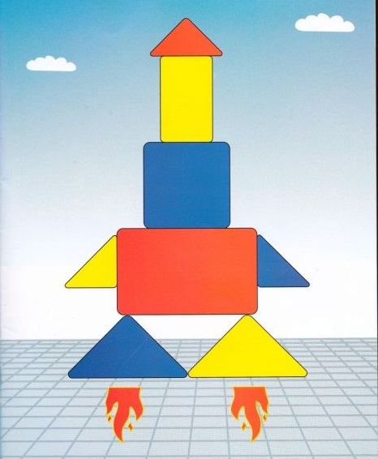  Қараңдаршы, біздің жұмысымыз қаншалықты қызықты болды! Ал біздің зымырандардың қаншасы жұлдыздарға ұшты?  Балалар 5-ші жұлдызды табады.  Тапсырма: Дид ойын: «Кім тапқыр»  Жұмбақ шешу.  Аспанда бір алып құс  Ызғып ұшып барады.  Қарап тұрсаң, ғажайып,  Соңында із қалады.(Зымыран)  Ұшқыш емес, бірақ ол  Аспанда қалықтап ұшады  Оны кім деп ойлайсыңдар? (Ғарышкер)  Қорытынды:  Тәрбиеші: Балалар, басқа жұлдыздар бар ма?  Соңғы жұлдызша онда былай делінген: «Жарайсыңдар балалар, сендер барлық тапсырмаларды орындадыңдар!  Сендерге ұнады ма?  Келесі кездескенше! құрметпен жұлдыздар!  Тақпақ  Аспан, аспан, арайлым,  Саған жиі қараймын,  Сені көзбен шоламын,  Мен ғарышкер боламын  Балаларды мадақтау.  Денешынықтыру  Кіріспе бөлім. Амандасу  Арақашықтықты, бірдей қарқынды сақтап бір қатарменжүру.  «Біз қадамды басамыз»  Біз қадамды басамыз,  Шапалақты соғамыз,  Басымызды да біз иіп.  Қолды жоғары созамыз,  Төмен қолдытүсіріп,  Бір-бірімізді жетектеп,  Шеңбер құрып жүреміз,  Негізгі қимылдарды ойын түрінде орындау:  1.Ойын:«Орыныңды тап!»  Тоқтап тұрып және тапсырманы орындай отырып жүгіру – тепе-теңдікті сақтай отырып сәкіге шығады.  1.Ойын:«Соқтығыспа!»  Кедергілердің арасынан «жыланша» жорғалау (бір қатарда бір-бірінен 1,5 метр қашықтықта орналасқан 4 кедергі бар) – еңбектеу кезінде кедергілерге соқтығыспау керек. Қимыл-қозғалыс ойыны: «Бақалар».  Бақалардың секіру ерекшелігіне назар аударады. | Қызығушылықты ояту.  Көңілді музыка естіледі.  Балалар! Бүгін мен сізді қызықты саяхатқа шақырғым келеді және қайда екенін болжауға болады.  Дид ойын: «Кім жылдам»  Аспанда жұлдыз жарқырап,  Ай мен Күні толып тұр.  Құс жолы көкте сарқырап,  Ғаламшарлар төніп тұр.  (Ғарыш)    Тәрбиеші: - Жарайсыңдар! Бұл ғарыш. Бұл өте үлкен. Бұл көптеген жұлдыздардан, планеталардан, тұратын тұтас ғарыш жүйесі.  Ой қозғау.  - Балалар, сендерге мереке ұнай ма? Қандай мерекелерді білесіңдер?  Ғарыштың да мерекесі бар, ол сәуірде тойланады. Оның қалай аталатынын кім біледі?  -Дұрыс Ғарышкерлер күні.  - Ендеше, кеңістіктің не екенін білгілерің келе ме?  -Олай болса дайындал, біз ғарыш айлағына барамыз, ол жерден ғажайып аппаратты ұшырады. Бұл машина қалай аталады және оның қандай бөлшектерден тұратынын кім біледі?  Дид ойын: «Зымыран»  Шарты: Педагог балаларды геометриялық модульдер (немесе фигуралар) жинағы жатқан жерге әкеліп, олардан ғарыштық зымыранды құрастыруды ұсынады.  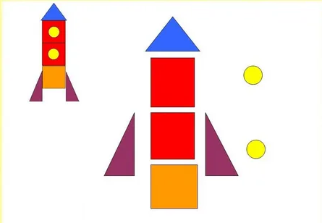  Мұқият қарап, айтыңдаршы, зымыранды қандай геометриялық пішіндерден құрастырдыңдар?  Тәрбиеші: - Керемет зымыран шықты, ұшуға дайындалайық, кері санауды бастаймыз 5,4,3,2,1, ұшыру.  Менің сүйікті бұрышым  Ой дамыту.  -Ғарышта жұмыс істейтін адамдардың мамандығы қалай аталады?  - Алғашқы ғарышкер кім болды?  Юрий Алексеевич Гагарин тұңғыш рет ғарышқа жол ашты. Бұл 12 сәуірі болатын. Содан бері жыл сайын 12 сәуір ғарышкерлер күні ретінде тойланады.  Балалар ең бірінші ғарышқа адамнан бұрын қаһарманға айналған екі кішкентай ит ұшты.  Оның аты Белка және Стрелка болды.    Міне осы иттердің көмегімен ғалымдар адамның ғарышқа ұшып, онда белгілі бір уақыт ішінде қала алатынын білді.  Сергіту сәті. Ғарыш музыкасымен.  Ой қозғау.  - Балалар, қалай ойлайсыңдар нағыз ғарышкер қандай болуы керек?  Ғарышкерлердің өмірі спортпен тығыз байланысты. Ғарыш кемесінің бортында болса да, олар міндетті түрде жаттығулар жасайды.  Ғарышқа қазақ ғарышкерлері де ұшқан.  Т. Әубәкіров және Т. Мұсабаев  Еліміздің мақтаныштары. ержүрек, батыр, халық қаһармандары.  Тақпақ. «Тоқтар – тұнғыш ғарышкер»  Тоқтар – тұнғыш ғарышкер Арман қуып жасынан.  Көктен көзін алмаған,  Ұшқыш болды жас ұлан.  Қортынды .Сұрақ-жауап  Ғарышкер дегенді қалай түсінеміз?  - Біздер қандай ғаламда тұрамыз?  - Ғарышқа сынақ ретінде бірінші болып қай жануар ұшты?  - Ғарышқа ұшқан орыс азаматы кім?  - Қазақ елінен кімдер ғарышқа ұшты?  Балаларды мадақтау.  Қазақ тілі  Тақырыбы: «Ғарышқа сапар»  Психологиялық тренинг  Бақыт – біздің сиқырлы шеңберіміз  Бақыт – біздің достарға сенгеніміз  Бақыт – таңнан біреумен достасуың  Бақыт – кеште достармен қоштасуың  Ой қозғау. АҚТ жұмыс.  Ғарыш және ғарышкер туралы түсінік беру.  -Ғарыш дегеніміз не?  -Ғарышкер дегеніміз кім?  -Қандай әуе көліктерін білесіңдер?  - Мына суретте ең алғаш ғарышқа ұшқан адам Юрий Гагарин.  -Ғарышқа қазақтардан кімдер бірінші болып ұшты?  -Олар не себептен ғарышқа ұшады?  (Аспан кеңістігін зерттейді)  -Ғарыш айлағы қай қалада орналасқан?  -Оны қалай атаймыз?  Сергіту сәті.  Ал балалар тұрайық,  Алақанды ұрайық.  Оңға қарай бұрылып,  Солға қарай бұрылып,  Бір отырып, бір тұрып,  Бой сергітіп алайық  Ой дамыту.  Балаларды топқа бөлу.  Дид ойын: «Ғарыш әлемі»  1-топ  «Жұлдызды аспан әлемін құрастыру»  Ойын шарты: балалардың алдына аспанда болатын және жерде болатын денелердің арасынан тек аспанда болатын денелерді табу. Мысалы: гүл жерде, ай аспанда т.б.  2-топ  Үлестірмелі материалмен жұмыс: «Зымыран құрастыру.  Әртүрлі геометриялық фигуралардан зымыран құрастыру. Зымыран туралы әңгімелеу.  Қортынды  Аспан, аспан, арайлым,  Саған жиі қараймын,  Сені көзбен шоламын,  Мен ғарышкер боламын. | Тосын сәт.  Музыкалық дыбыстар.  - Ой, балалар, бізге тағы қонақтар келген сияқты. Кім екенін көрейік.  АҚТ технолог жұмыс.  Лунтик пайда болады.  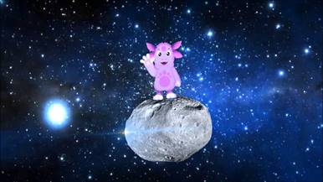  Лунтик: - Ой-ой! Сәлем балалар! Мен Лунтикпін, мен айда тұрамын, ал ғарыш - менің үйім. Сендерді көргеніме өте қуаныштымын!  Менің сендерге айтатын және көрсететін нәрсем бар.  Лунтик: – Ғарыш дегеніміз – жерден тыс жатқан орасан зор әлем. Ғарыштық әлем көптеген планеталармен, кометалар және басқа аспан денелерімен толтырылған.  Міне көрдіңдер ме?  Ғаламда бір тату отбасы тұрады - бұл күн жүйесі. Ортасында ыстық жұлдыз жарқырайды - бұл Күн ана. Күн сондай мерімді, сендерге де шуағын шашып тұрады.  Мұнда әр түрлі қашықтықта планета бар - бұл оның балалары және олардың барлығы әртүрлі.  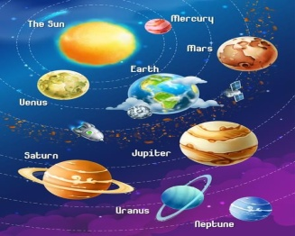  Ол туралы үлкен топқа барғанда жақсы білетін боласыңдар.  Барлық планеталардың ішіндегі ең мейірімді және жомарты – Жер. Бұл көк планета сендердің ортақ үйлерің. Мұнда адамдар, жануарлар, балықтар, құстар - бәрі бір шаңырақтың астында тұрасыңдар. Бұл планета бәрінен де бақытты, сондықтан оны қорғап, ренжітпеу керек.  Балалар сендерге Лунтиктің әңгімесі ұнады ма?  - Ғарышта қаншама қызықты нәрселерді көруге болады: галактикалар, жұлдыздар, кометалар. Және қандай әдемі планеталар. Олар қандай түсті болады?  -Жарайсыңдар, менің қайтатын кезім келді, мен тапсырма қалдырам соны орындап, маған түсіріп жіберіңдер.  Дид ойын: «Қандай түс»  Шарты: Зымыранның боялмаған бөлігін бояу.    Жарайсыңдар.  Лунтикке түсіріп жіберейік.  Қортынды  Тақпақ. Мен ғарышкер боламын.  Аспан, аспан арайлым,  Саған жиі қараймын  Сені көзбен шоламын  Мен ғарышкер боламын.  Балаларды мадақтау.  Денешынықтыру  Кіріспе бөлім. Амандасу.  «Балалар, біз бүгін мынандай ойын ойнаймыз: сендер кішкентай торғайлар боласыңдар, ал мен сендердің аналарың боламын (нұсқаушы торғайдың бейнесі бар бетперде-шапканы киеді).  Шеңбер бойымен тұру.  «Ана-торғай» қимылды көрсетіп, өзі сырттай бақылайды. Анасы қарап тұрғанда балалары шеңбер бойымен жүруді орындайды.  «Анасы ұйықтап кеткенде, балалар қанаттарын жайып, жан-жаққа ұшып кетті». Торғайлар зал ішінде ұшып жүр. «Ана-торғай» оянды,  Чик-чирик, чик-чирик. Бұл не шу? Бұл нешу?  Шеңберге жылдам тұрыңдар, Ұшуға ниетқылыңдар.  Нұсқаушы тағы да ұйықтап қалғандай болады. Сосын қайта оянады.  Бір ғана сәтке көз ілікті, Тентек боп торғайлар кетті. Бірақ енді қатаң қараймын, Тәртіпке сендерді саламын. Ал енді, балапандар, Жаттығуды бастаңдар!  Негізгі бөлім.  Жалпы даму жаттығулары  І.«Қанатымызды тазалаймыз».  Б.қ.: серіппе жасаймыз, басымызды оңға иеміз, б.қ., сосын солға 4 рет қайталаймыз. 2.«Қанатымызды жаямыз».  Б.қ.: аяқтарымыз иықтың қашықтығына сәйкес келуі керек, қолдар төменде. Оң қолды  жоғары көтереміз, жоғары қараймыз, б.қ., сол қолмен солай жасаймыз, 4 рет қайталаймыз. 3.«Жуынамыз». Б.қ.: аяқтарымыз иықтың қашықтығына сәйкес келуі керек, қол белде, алға қарай иілеміз – «жуынып» жатқандай қимыл жасаймыз, б.қ., 5 рет қайталаймыз.  4.«Дән тауып алайық». Б.қ.: отырамыз, саусақтармен еденді тықылдатады,  б.қ. 4 рет қайталаймыз..  5.«Ұшуды үйренеміз». Б.қ.: бұрынғыдай. Қолды құлаштай созып бір орында секіру. 6.«Біз өсеміз».  Б.қ.: аяқ бірге қосулы, қолдар төменде. Қолды жоғары созып, керілеміз – тыныс аламыз,  б.қ. – тынысшығарамыз.  Негізгі қимылдың түрлері:  1.Бағандар арасынан «жылан» жасап жүреді.  «Қараңдар, қаншама ағаштар айналада. Орманда адасып қалмай, бір-бірімізден  қалмай ұшамыз».  2.Бөренеден (сәкіден) секіру.  «Алдымызда ағаш құлап жатыр, оны секіріп өтейік».  Қимыл-қозғалыс ойыны: «Ана-торғай мен балалар»  Бірлесіп бірге ұшамыз, Бір-бірімізден қалмаймыз.  Бір сапқа тұрып бәріміз Алыс жаққа барамыз.  Онда дәмді дәндер бар, Сендерге арнап сақталды. | Тосын сәт  Балалар, бүгін бізге ерекше қонақ келді, Лунтик біздің балабақшаға ұшып келіп, Ғарыш орталығына саяхат жасауды ұсынады.  Ой қозғау.  Сендер ғарышкер болғыларың келе ме? Ғарышкер болу үшін тек күшті, батыл және төзімді ғана емес, сонымен қатар дамыған білімді болу керек. Бұл саяхатқа шығу үшін біз бірқатар тапсырмаларды орындауымыз керек.  Қане көзімізді жұмып, кері санақты бастау:  3-2-1 деп айтамыз.  № 1-тапсырма  Дид ойын: «Ғарышкер костюмінің құрылымын зерттеу»  Лунтик бізге ерекше костюм әкелді, соған қарайық.    Ғарышкердің киімі қалай аталады? Скафандр.  Сөздік жұмыс: скафандр  скафандр иллюстрациясын қарау және оның құрылымын зерттеу.  Ғарышкер ғарышта жүргенде зымыран ішінен шығады, өйткені олар жұмыстарын жасайды, зерттейді, әр түрлі планетаны зерттеп ашық аспанда жүреді.Бірақ балалар аспанда ауа жоқ, өте ыстық, ал ғарышкерлерге скафандр көмектеседі, арнайы ауасы бар, ыстықтан қорғайтын киім. Скафандр– адамды Ғарышкердің басында күннен қорғайтын дулыға бар. Дулығада кіріктірілген рация, антенна, бейнекамера және микрофон бар. Қолда қорғаныс қолғаптары мен сағаттар, аяқтарда арнайы қорғаныс етіктері.  №2-тапсырма  Дид ойын: «Ғарыш кемесі»  Шарты: Пішіндерден зымыран бөліктерін біріктіріп жапсыру.  - Балалар, сендер қандай әдемі зымыран жасадыңдар, айтыңдаршы, оның жобасын жасағанда қандай геометриялық пішіндерді пайдаландыңдар?  №3 тапсырма  «Сөйлем құра» - сөйлеудің грамматикалық құрылымы бойынша жұмыс  Ай дегеніміз не ?  Ай – жердің серігі  Жер дегеніміз не?  Жер – планета.  Жер – біздің үйіміз, ал күн жүйесі – біздің туған қаламыз. Бұл шуақты қалада басқа планеталар бар.  Күн үлкен ыстық жұлдыз, ол планеталарды жылытып, жарықтандырады.  Ұжымдық жұмыс.  Үлкен форматта салынған дөңгелекке күннің шуағын бояу.  Лунтик: жарайсыңдар, тапсырманы ептілікпен орындадыңдар.  Ең алғаш ғарышқа ұшқан не?  Иттер: Белка мен Стрелка  Адамдардан кім ұшты?  Ю.гагарин.  Ғарышкерлер ұшу кезінде не істейтінін білесіңдер ма?  Бақылаулар жүргізеді, Жер бетін, Айды және басқа планеталарды зерттейді. Олар жақындап келе жатқан дауылдар, табиғи апаттар туралы хабарлайды, ауа райы болжамын жаңартады  №4 тапсырма  «Ауада қалықтау» релаксациялық жаттығулар  - Мен Жерге оралуды ұсынамын.  Міне, біз балабқшадамыз. Саяхат барысында біз көптеген қызықты нәрселерді көрдік. Бүгінгі әңгімемізді, жаңадан үйренгенімізді еске түсіріп, Дид ойын: «Суретті жина» ойынын ойнауды ұсынамын. Барлығы конверт алып, суретін жинап, не істегенін айтады.  Балаларға бөлінген суреттер ұсынылады: Ю. Гагарин, «Зымыран», иттер «Белка мен Стрелка»,. Планеталар.  Қортынды  Балалар, сендерге біздің ғарыш әлеміне саяхатымыз ұнады ма?  Бүгін қызықты білгендеріңіз туралы аналар мен әкелеріңізге айтуды ұмытпаңыз.  Тақпақ  Мен Ғарышкер боламын  Ғарышкер менде боламын,  Боламын десем боламын.  Көктің жүзін барлаймын  Үлкен ғалым боламын.  Балаларды мадақтау. | Ой қозғау. АҚТ жұмыс.  Ғарыш және ғарышкер туралы түсінік беру.  -Ғарыш дегеніміз не?  -Ғарышкер дегеніміз кім?  -Қандай әуе көліктерін білесіңдер?  - Мына суретте ең алғаш ғарышқа ұшқан адам Юрий Гагарин.  -Ғарышқа қазақтардан кімдер бірінші болып ұшты?  -Олар не себептен ғарышқа ұшады?  (Аспан кеңістігін зерттейді)  -Ғарыш айлағы қай қалада орналасқан?  -Оны қалай атаймыз?  Сергіту сәті.  Ал балалар тұрайық,  Алақанды ұрайық.  Оңға қарай бұрылып,  Солға қарай бұрылып,  Бір отырып, бір тұрып,  Бой сергітіп алайық  Ой дамыту.  Балаларды топқа бөлу.  Дид ойын: «Ғарыш әлемі»  1-топ  «Жұлдызды аспан әлемі»  Ойын шарты: балалардың алдына аспанда болатын және жерде болатын денелердің арасынан тек аспанда болатын денелерді тауып, жапсыру. Мысалы: гүл жерде, ай аспанда т.б.  2-топ  Үлестірмелі материалмен жұмыс: «Зымыран құрастыру.  Геометриялық фигуралардан зымыран құрастыру. Зымыран туралы әңгімелеу.  Дид ойын: «Көлеңкесін тап»  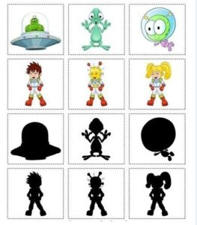  АҚТ технол  Қазақ ғарышкерлері.  Слайдпен жұмыс.  Ғарышқа қазақ ғарышкерлері де ұшқан.  Т. Әубәкіров және Т. Мұсабаев  Еліміздің мақтаныштары. ержүрек, батыр, халық қаһармандары.  Тоқтар біздің ғарышкер  Шыққан алғаш қазақтан, Тоқтар біздің Ғарышкер.  Бір апта аса Ғарышта, Болған нағыз намысты ер.  Ғарышкерді білеміз  Ғарышқа ұшқан қазақтан, Ғарышкерді білеміз. Тоқтар, Талғат, Айдын деп,  Айтып, мақтап жүреміз  Қортынды  Балаларды мадақтау.  Музыка  Тақырыбы: Ғарыш әлеміне саяхат  «Кел, билейік» ойнақы, көңілді әуеннің ырғағымен балалрды музыка залына қабылдау.  12сәуірҒарышкерлер күні екенің айтып, ғарыш бейнеленген суретті көрсетеді.  Жетекші балаларды ғарышқа саяхатқа шақырады  Сапар үшін келесі  Дайын ғарыш кемесі.  Бұған ертең мініп ап  Айға барамыз зымырап. (А.Сопыбеков)  -Ғарышқа тек мықты, шымыр балалар ұша алады.  Ал кәнекей, қазірден жаттығуға әзірленейік! – деп, жаттығулар жасауды ұсынады  ( музыка жетекшінің таңдаумен)  Көңілді биді жеңіл, жұптаса билеп, би қимылдарын еркін жасайды.  Үнтаспадан «Ғарыш кемесінде» әуені ойналып, балаларға көздерің жұмып,  «ұшу» қимылын ырғақты сезіне көрсетуді ұсынады.  -Міне, белгісіз планетаға тап болдық.  «Фантастикалық би» балаларға робыт қимылдарың өз беттерінше көрсетуді сұрайды.  -Балалар, сендер қай планетаға сапар шеккілерің келеді? (Ай, Юпитер,т.б)  -Айға ұшатың бала туралы ән айтып берейін  Әуенді тыңдап, ерекше үндерді естіп сезінеді.  Музыка тыңдау: «Айды әперші, апатай!» (Е.Өміров, Ө. Тұрманжанов)  әнін орындап береді. Әннің мәтінін, сипатын түсіне әңгімелеуді ұсынады.  -Ғарыш деген не?  -Қандай ғарышкерлерді білесіңдер?  -Ғарыш айлағы қай жерде орналасқан?толық мәлімет беру.  Тұңғыш ғарышкер Ю.Гагарин, Т.Әубәкіров, Т.Мұсабаев суреттерін көрсетеді,  мәлімет береді. Ғарыш айлағы Байқонырда орналасқан, алып зымырандар  ғарышқа осы жерден ұшырылатынын түсіндіреді.  Көкте ұшамын,  Ұшқыш болар баламын.  Соңына ерем  Мұсабаев ағаның.  Даңқы көкке самғаған  Тоқтар аға, Гагарин  Салған жолды жалғаған.  -Батыр ағаларыңдай сендер де ғарышкер болғыларың келе ме?  Ән үйрету: «Ғарышкер боламыз»  (С.Мұхамеджанов, Ш.Мұхамеджанов) әннің мәтінің түсіндіріп, әуеннін үйретеді.  Әуенді қимылды ойын: «Роботтар кемесінде» Үнтаспада робыттар қимылына  сай әуен ойналы, балалар робыт қимылдарң көрсетеді.  Әуен тоқтағанда, өз «кемелеріне» отырып үлгерулері тиіс.
Серуенге дайындық | Еңбегі адал жас өрен - мақсаты: өзіне өзі қызмет көрсетуге тәрбиелеу.  Серуен кезінде қауіпсіздік ережелерін түсіндіру.
Серуенге дайындық | Серуенге шығу туралы балаларға түсіндіру жұмыстары. Киім шкафтарын таза ұстау және жинау | Киімдерін дұрыс кие білуге үйрету. Аяқ киімнің оң солын түсіндіру. Серуенге шығу, қатармен жүруге дағдыландыру. | Балалардың киіну реттілігін бақылау, киінгенде түймелерін қадап, аяқ киімінің бауын байлауды, киіміндегі олқылықтарды жөндеуді қадағалау. | Серуенге шығу, балаларды біртіндеп киіндіру, киімдерінің дұрыс киілуін қадағалау, қатармен жүруге дағдыландыру. | Серуенге шығу туралы балаларға түсіндіру жұмыстары. Киімдерін дұрыс кие білуге үйрету. Аяқ киімнің оң солын түсіндіру. Серуенге шығу.
Серуен | Картотека № 4  Аспанды бақылау | Картотека №11  Ағаштарға бақылау жасау | Картотека №14  Жаңа өсіп келе жатқан көк шөпті бақылау. | Картотека №15  Бақбақтың өсуін бақылау | Картотека №16  Бұталарды бақылау.
Серуен | Серуен кезінде экологиялық мәдениет қалыптастыру, табиғатқа қамқорлық таныту. Көктемгі серуен картотекасынан
Серуеннен оралу | «Еңбегі адал жас өрен» - өз-өзіне қызмет жасау.
Серуеннен оралу | Киімдерін шешу:  Балаларды киімдерін бір-біріне кедергі жасамай шешуге дағдыландыру.  Тазалық процедуралары:  Қолдарын мұқият жууды қадағалау.  Гигиеналық шаралар:  Суды үнемдеп қолдануды түсіндіру.  Түскі асқа дайындық:  Балаларды таза қолмен ас ішуді үйрету. | Киімдерін шешу:  Балалар киімдерін ретімен шешіп, орындарына қояды.  Тазалық процедуралары:  Қолдарын сабынмен жуу, сүлгісін қолдану.  Гигиеналық шаралар:  Жуыну кезінде әдепті болу.  Түскі асқа дайындық:  Тазалықтан кейін асханаға отыру. | Киімдерін шешу:  Киімдерін тәртіппен шешіп, шкафқа қоюға үйрету.  Тазалық процедуралары:  Қолдарын сабындап жуу, сүлгісін таза ұстау.  Гигиеналық шаралар:  Сумен ойнамай, тыныштық сақтау.  Түскі асқа дайындық:  Қолдарын жуып болған соң асқа дайындалу. | Киімдерін шешу:  Балаларды сырт киімдерін шешіп, бүктеп қоюға үйрету.  Тазалық процедуралары:  Қолдарын жақсылап жууға, сабынды үнемдеуге үйрету.  Гигиеналық шаралар:  Жуыну кезінде суды төкпеуге ескерту.  Түскі асқа дайындық:  Ас ішу алдында тәртіппен отыру. | Киімдерін шешу:  Киімдерін ұқыптап шешіп, жинауға дағдыландыру.  Тазалық процедуралары:  Қолдарын екі рет сабындап жуу.  Гигиеналық шаралар:  Сумен ойнамай, әдепті жуыну.  Түскі асқа дайындық:  Ас алдында қолдарын тазалап, үстелге отыру.
Түскі ас | Үнемді тұтыну мақсаты: суды үнемді пайдалану, шашпай жуыну
Түскі ас | Әңгіме:  – Табақтағы асты тауысып жеу керек. Артық алып қалдырмайық.  Қауіпсіздік:  – Ас ішкенде жүгірмейміз, орнымызда тыныш отырамыз. | Әңгіме:  – Дастарқан басында әркім өз орнында отырады. Басқаларға итермей, кедергі жасамаймыз.  Қауіпсіздік:  – Қолымызды созып, басқаның ыдысына қол салмаймыз. | Әңгіме:  – Нанды жерге тастамаймыз, үгіндісін де жинаймыз. Нан – берекенің белгісі.  Қауіпсіздік:  – Нанмен ойнамаймыз, үстелге лақтырмаймыз. | Әңгіме:  – Суды да, асты да үнемдеген бала – ұқыпты бала. Ұқыптылық – жақсы әдет.  Қауіпсіздік:  – Ыстық асты асықпай жейміз, күйіп қалмау үшін абайлаймыз. | Әңгіме:  – Ас ішіп болған соң «Рахмет!» айту – әдептіліктің белгісі.  Қауіпсіздік:  – Ас ішіп отырған кезде орындықтан секірмейміз, абайлап тұрамыз.
Күндізгі ұйқы | Белгілі жүйелікте киімдерін шешуді, киімдерін ұқыпты орындыққа іліп қоюды пысықтау. | Өз төсек орындарын дайындап жатуды дағдыландыру. | Балалардың тыныш ұйықтауына жағымды жағдай жасау | Ұйқыға дайындық кезінде қауіпсіздік ережелерін ескерту. Өз төсегін ашып жатуға кеңес беру. | Белгілі жүйелікте киімдерін шешуді, киімдерін ұқыпты орындыққа іліп қоюды пысықтау
Ұйқыдан біртіндеп ояту, сауықтыру шаралары | № 3 «Саусақтар амандасады.» массаж жасаймыз –«қолды жуамыз».  - «Қайырлы күн, көздерім!» Қабақты сипаймыз.  «Оянамыз, құлақтар!» - құлақты сипаймыз,  - «Қайырлы таң, қолым!» - алақанды сипаймыз.  - «Оянамыз, қолымыз!» - шапалақтаймыз.  - «Қайырлы таң, аяғым!» - аяқты сипау.  - «Оянамыз, аяғым!» - қаз - қаз басамыз. | №4. Бір – көтер кәне қолыңды  Екі – төмен ұста қолыңды  Үш, төрт – жаныңа соз қолыңды  Бес дегенде секір көрсет бойыңды.  Керілеміз, созыламыз, төсектен біз тұрамыз. | №5. "Құстар оянды" - қолдарды жан-жаққа созу, былғау – «құстар қанат қағып жатыр».  2. «Құстар достарын іздеп жатыр» - Оң жаққа, сол жаққа бұрылу, «шип-шип» деп айту.  3. "Құстар көңілденіп жатыр" –қолды шапалақтау | №6. арқамен жатып қолды екі жаққа созу, жұдырықтарын жұму, қолдарын алға созып айқастыру, демалу.  - арқамен жатып қолдарын бастарына қойып кезекпен сол аяқтарын, он аяқтарын көтеру, екеуін бірге ұстап, жайлап түсіру.  - арқамен жатып шынтақтарын тіреп иілу, кеуделерін жоғары көтеру, басты тік ұстау | №7. «Күннің оянуы»  - «Міне күн де оянады»- балалар тізе бүгіп отыр, қол төменде.  - Биік, биік, биікке - қолдарын жоғары қарай көтереді.  - Түнге қарай батады- Балалар тізе бүгіп отырады.  басты төменге – жоғарыға – төменге еңкейеді.  «Күлімдейді күн» керемет, керемет - алақан соғады.
Ұйқыдан біртіндеп ояту, сауықтыру шаралары | Қауіпсіздік ережесі – ұйқыдан тұру кезінде қауіпсіздік шараларын түсіндіру.  «Еңбегі адал жас өрен» - ұйқыдан тұрып киіну өз-өзіне қызмет етуге тәрбиелеу.  Ұйқы ашар жаттығу картотекасынан
Бесін ас | Үнемді тұтыну мақсаты: суды үнемді пайдаланып, жуыну ережелерін түсіндіру.
Бесін ас | Әңгіме:  – Балалар, қолымызды жуған кезде суды көп ағызбаймыз. Қажет болса ғана ашып, жуған соң жауып қоямыз.  Қауіпсіздік:  – Еденге су төгілсе, тайып құлап қалуымыз мүмкін. Сондықтан абай боламыз. | Әңгіме:  – Ас – еңбекпен келген ризық. Оны төкпей-шашпай жеуіміз керек.  Қауіпсіздік:  – Ас ішкенде орнымыздан тұрмаймыз, ыдысты қолымыздан түсіріп алмау үшін дұрыс ұстаймыз. | Әңгіме:  – Тамақ ішкенде орындықта түзу, әдемі отырайық. Арқамызды тік ұстасақ, ыдыс та төгілмейді.  Қауіпсіздік:  – Қисайып отырсақ, ыстық тамақ төгіліп кетуі мүмкін. | Әңгіме:  – Ас ішкенде қасықты оң қолымызға ұстаймыз. Сонда тамақты төкпей, әдемі жейміз.  Қауіпсіздік:  – Қасықты бұлғап ойнамаймыз, ол қасымыздағы балаға тиіп кетуі мүмкін. | Әңгіме:  – Ас ішкенде қатты сөйлемейміз. Әдепті бала дастарқан басында тыныш отырады.  Қауіпсіздік:  – Ауызымызда ас болғанда сөйлесек, қақалып қалуымыз мүмкін.
Балалардың дербес іс-әрекеті (қимылдық, ұлттық, сюжетті-рөлдік, үстел үсті-баспа және басқа ойындар), бейнелеу іс-әрекеті, кітап қарау және басқалары) | Дид ойын: «Көп және біреу»  Ойынның мақсаты: көп және біреу қатынас-тарын білуге үйрету; заттардың тең, тең емес топтарын салыстыру.  Тәжірибе: «Кішкентай ғалымдар»  Үлкендеутабақшаға су құйып, оғандоптарды салу арқылыдоптардыңжеңілекенінбалаларғакөрсетіп, түсіндіру.  Сұрақ-жауап:Балалар доп жеңілме ауырма, жәнесуғабатама, батпай ма? Осыны біліп көру үшін қазір біз сендермен тәжірибе жасаймыз: допты суға салайық. Қане, қараңдаршыдопсуға батама, жоқ па? Батпайдыекен. Қалайойлайсыңдар неге, батпайды?  Балаларқараңдаршыдоп су бетіндежеңілмеәлдеауырма?  Балалар: Жеңіл  Қортынды:Доп су бетіндежеңілболады.  Ішінеауатолтырылған.Сондықтанолұрсаңсекіреді,тепсеңқашады | . | Дәстүрден тыс сурет салу  Тосын сәт.  «Торғайға көмек»  Торғай ұшып келеді.  Балалардан көмек сұрайды.  Досым жоқ. Маған дос торғайлар керек дейді.  Көмектесеміз бе?  Торғайға көмек  Жұмыс жасаудың әдіс-тәсілдерін көрсету, түсіндіру. Трафаретпен жұмыс жасауды түсіндіру.  Балалардың өз бетінше жұмысы. Бақылау. | Шығармашылық орталық  Дид ойын: «Ағаштан жасалған заттарды ата»  Балаларды топқа бөлу.  1-топ:Жатын бөледегі кроватты мүсіндеу.  2-Топ: Үш аюдың ыдысын жапсыру.  3-Топ: Ағаштарды бастыру әдісі арқылы салу.  4-топ: Қиынды суреттерден ағаштан жасалған заттарды құрастыру  Еркін ойын  Жанама бақылау.  Денешынықтыру  Кіріспе бөлім. Амандасу.  «Балалар, біз бүгін мынандай ойын ойнаймыз: сендер кішкентай торғайлар боласыңдар, ал мен сендердің аналарың боламын (нұсқаушы торғайдың бейнесі бар бетперде-шапканы киеді).  Шеңбер бойымен тұру.  «Ана-торғай» қимылды көрсетіп, өзі сырттай бақылайды. Анасы қарап тұрғанда балалары шеңбер бойымен жүруді орындайды.  «Анасы ұйықтап кеткенде, балалар қанаттарын жайып, жан-жаққа ұшып кетті». Торғайлар зал ішінде ұшып жүр. «Ана-торғай» оянды,  Чик-чирик, чик-чирик. Бұл не шу? Бұл нешу?  Шеңберге жылдам тұрыңдар, Ұшуға ниетқылыңдар.  Нұсқаушы тағы да ұйықтап қалғандай болады. Сосын қайта оянады.  Бір ғана сәтке көз ілікті, Тентек боп торғайлар кетті. Бірақ енді қатаң қараймын, Тәртіпке сендерді саламын. Ал енді, балапандар, Жаттығуды бастаңдар!  Негізгі бөлім.  Жалпы даму жаттығулары  І.«Қанатымызды тазалаймыз».  Б.қ.: серіппе жасаймыз, басымызды оңға иеміз, б.қ., сосын солға 4 рет қайталаймыз. 2.«Қанатымызды жаямыз».  Б.қ.: аяқтарымыз иықтың қашықтығына сәйкес келуі керек, қолдар төменде. Оң қолды  жоғары көтереміз, жоғары қараймыз, б.қ., сол қолмен солай жасаймыз, 4 рет қайталаймыз. 3.«Жуынамыз». Б.қ.: аяқтарымыз иықтың қашықтығына сәйкес келуі керек, қол белде, алға қарай иілеміз – «жуынып» жатқандай қимыл жасаймыз, б.қ., 5 рет қайталаймыз.  4.«Дән тауып алайық». Б.қ.: отырамыз, саусақтармен еденді тықылдатады,  б.қ. 4 рет қайталаймыз..  5.«Ұшуды үйренеміз». Б.қ.: бұрынғыдай. Қолды құлаштай созып бір орында секіру. 6.«Біз өсеміз».  Б.қ.: аяқ бірге қосулы, қолдар төменде. Қолды жоғары созып, керілеміз – тыныс аламыз,  б.қ. – тынысшығарамыз.  Негізгі қимылдың түрлері:  1.Бағандар арасынан «жылан» жасап жүреді.  «Қараңдар, қаншама ағаштар айналада. Орманда адасып қалмай, бір-бірімізден  қалмай ұшамыз».  2.Бөренеден (сәкіден) секіру.  «Алдымызда ағаш құлап жатыр, оны секіріп өтейік».  Қимыл-қозғалыс ойыны: «Ана-торғай мен балалар»  Бірлесіп бірге ұшамыз, Бір-бірімізден қалмаймыз.  Бір сапқа тұрып бәріміз Алыс жаққа барамыз.  Онда дәмді дәндер бар, Сендерге арнап сақталды. | . «Ненің баласы?» Мақсаты: Балалардың «үлкен», «кіші» ұғымдары туралы түсініктерін бекіту; үй жануарлары туралы білімдерін кеңейту.  Шығармашылық.  Дид ойын: «Төлдерге қора жасаймыз»  Шарты: Ермексаздан созу тәсілі арқылы қора жасау
Балалармен жеке жұмыс | «Тыныштық сәті»  Мақсаты: Балаға релаксация, тыныштық сыйлау.  Жүргізу түрі: Балалар көзін жұмып, әуен тыңдайды. Тәрбиеші табиғатты сипаттап айтады. | «Сиқырлы қорап»  Мақсаты: Баланың қиялын дамыту.  Жүргізу түрі: Қорапқа ойыншық салынып, «Бұл не болуы мүмкін?» деп жасырады. Бала болжау жасайды. | «Жақсы қылық – жаман қылық»  Мақсаты: Мінез-құлық мәдениетін қалыптастыру.  Жүргізу түрі: Суреттерді салыстырып, «Жақсы іс – ойыншық сыйлау, жаман іс – жылап тұрған досқа көмектеспеу». | «Көңілді әуен»  Мақсаты: Музыка арқылы көңіл-күйді сезіну.  Жүргізу түрі: Көңілді әуен қойылады, бала би қимылын жасайды. Баяу әуенде тынышталады. | «Менің көңіл-күйім қандай?»  Мақсаты: Бала өз сезімін сурет арқылы білдіру.  Жүргізу түрі: Қағазға смайлик салу (күліп тұрған, жылап тұрған). Баланың қайсысын таңдағанын сұрау.
Серуенге дайындық | «Еңбегі адал жас өрен»-өз-өзіне қызмететуге тәрбиелеу.  Серуен кезінде қауіпсіздік ережелерін түсіндіру.
Серуенге дайындық | Серуенге шығу туралы балаларға түсіндіру жұмыстары. Киімдерін дұрыс кие білуге үйрету. Аяқ киімнің оң солын түсіндіру. | Серуенге шығу. Балалардың киіну реттілігін бақылау, киінгенде түймелерін қадап, аяқ киімінің бауын байлауды , киіміндегі олқылықтарды жөндеуді қадағалау. Киім шкафтарын таза ұстау және жинау | Серуенге шығу, балаларды біртіндеп киіндіру, киімдерінің дұрыс киілуін қадағалау, қатармен жүруге дағдыландыру. | Серуенге шығу туралы балаларға түсіндіру жұмыстары. Киімдерін дұрыс кие білуге үйрету. Аяқ киімнің оң солын түсіндіру. Серуенге шығу. | Серуенге шығу туралы балаларға түсіндіру жұмыстары.  Киім шкафтарын таза ұстау және жинау
Серуен | Картотека № 4  Аспанды бақылау | Картотека №11  Ағаштарға бақылау жасау | Картотека №14  Жаңа өсіп келе жатқан көк шөпті бақылау. | Картотека №15  Бақбақтың өсуін бақылау | Картотека №16  Бұталарды бақылау.
Серуен | Серуен кезінде экологиялық мәдениет қалыптастыру, табиғатқа қамқорлық таныту. Таңғы серуенді бекіту.
Балалардың үйге қайтуы | Өнегелі-15 минут. Қауіпсіздік ережесі - ата-анамен бала өмірінің қауіпсіздігі туралы әңгіме жүргізу.
Балалардың үйге қайтуы | Бүгін балалар құрастыру ойындарымен ойнады.  Пішіндерді сәйкестендіріп, зейінін шоғырландырды.  Үйде кубиктерден немесе конструктордан қарапайым заттар құрастыру пайдалы. | Бүгін балалар табиғат туралы әңгіме тыңдап, суреттерді қарады.  Қоршаған ортаға қызығушылық білдірді.  Үйде серуенде өсімдіктерді, құстарды көрсетіп, атауларын қайталаңыз. | Бүгін балалар ермексаздан әртүрлі пішіндер жасады.  Ұсақ моторикасын дамытып, қиялын іске қосты.  Үйде ермексазбен немесе қамырмен ойнауға жағдай жасаңыз. | Бүгін балалар жұмбақтар тыңдап, жауап беруге тырысты.  Ойлау қабілетін дамытуға талпынды.  Үйде жеңіл жұмбақтар қойып, балаңыздың жауабын күтіңіз. | Бүгін балалар қуыршақ театрын ойнады.  Әртүрлі рөлге еніп, қиялдарын дамытты.  Үйде қарапайым қуыршақтармен шағын сахна құру қызықты болады.

Тәрбиелеу-білім беру процесінің циклограммасы

Топ: Орта топ Айгөлек
Балалардың жасы: 3 жас
Қандай кезеңге жасалды : 13.04 – 17.04.2024ж

Күн тәртібінің үлгісі | Дүйсенбі | Сейсенбі | Сәрсенбі | Бейсенбі | Жұма
Балаларды қабылдау | Күй күмбірі – өнер мен қолөнерді қадірлеуге үйрету. | Күй күмбірі –баланы салт-дәстүрге жақындату, рухани қазынаны сезіндіру. | Күй күмбірі – намыс пен жігерге тәрбиелеу. | Күй күмбірі –аланы ұлттық өнер арқылы тәрбиелеу, мәдениетке баулу. | Күй күмбірі – қазақы болмысты сақтауға үйрету.
Балаларды қабылдау | Балаларды «Жылы сөз айтайық» ойынымен қарсы алу (әр балаға «сен әдемісің», «сен мейірімдісің» т.б.).  Баланың көңіл-күйін жүрекшелер арқылы таңдауға мүмкіндік беру.  Баланы үстел үсті ойыншықтарына бағыттау. | Баланы есік алдында шағын «Сәлемдесу биімен» қарсы алу.  Баланың көңіл-күйін тексеру, жылы сөз айту.  Баланы шағын топпен ойынға қосу. | Балаларды «Күн сәулесі» ойынымен қарсы алу (әр балаға қағаз күн сәулесін беру).  Баланың көңіл-күйін анықтап, смайликтер тақтасынан таңдауды сұрау.  Бала өзін еркін сезіну үшін жұмсақ ойыншықтар бұрышына жіберу. | Баланы «Қуанышты қадамдар» ойынымен қарсы алу (бірге секіріп кіру).  Баланың көңіл-күйін әңгімелесу арқылы анықтау.  Топтағы балалармен ортақ ойынды ұйымдастыру. | Баланы қол шапалақтау арқылы қарсы алу («Сәлем, сәлем, досым!»).  Баланың көңіл-күйін сурет арқылы бейнелеуді сұрау.  Баланы музыка бұрышына бағыттау (шағын аспаптарды ойнау).
Ата-аналармен немесе баланың басқа заңды өкілдерімен әңгімелесу, кеңес беру | Өнегелі 15 минут – ата-анаға бала денсаулығы туралы кеңес беру.
 | Әңгіме: Жаттығулар – баланың денесін шынықтырып, қимыл-қозғалысын жетілдіреді.  Кеңес: Балаңызға таңертең жеңіл жаттығуларды күнделікті жасауға үйретіңіз. | Әңгіме: Қимыл-қозғалыс ойындары баланың ептілігін, шапшаңдығын дамытады.  Кеңес: «Секіртпе секіру», «Доп ойнау» сияқты қарапайым ойындарды балаңызға үйретіңіз. | Әңгіме: Жаттығулар – баланы төзімділікке, шыдамдылыққа тәрбиелейді.  Кеңес: Балаңызға күн сайын 5–10 минут жаттығу жасауға үйретіңіз. | Әңгіме: Қозғалыс белсенділігі – бойдың дұрыс өсуіне және дене сымбатына әсер етеді.  Кеңес: Балаңызға ашық ауада қимылды ойындар ойнауды үйретіңіз. | Әңгіме: Спорт пен қимыл-қозғалыс – баланың көңіл-күйін көтеріп, сергек болуына көмектеседі.  Кеңес: Балаңызға отбасымен бірге спорттық ойындарға қатысуды үйретіңіз.
Балалардың іс-әрекеті (ойын, танымдық, коммуникатив  тік, шығарма  шылық, экспериментал  дық, еңбек, қимыл, бейне  леу, дербес және басқалары) | Картотека № 1  Дид ойын: «Көкөніс пен жемісті ажырат»  Мақсаты: табиғат құбылыстарымен байланыстыра отырып, жемістердің өсуін, пісіп жетілуімен танысады. | Картотека № 5  Дид ойын: «Телефон»  Мақсаты: естіген сөзді екінші балаға бұлжытпай жеткізе отырып, диалогты сөйлеуді үйренеді. | Картотека №9  Дид ойын: «Бақша да ма,бау да ма?»  Ойынның мақсаты: Жемістер мен көкөністер айырмашылықтарын түсініп, айта алады. | Картотека №10  Дид ойын:  Танып ал да, атын ата  Мақсаты: заттың түр-түсін, пішінін, атын атауға жаттықтыру; сөздік қорын молайту; ойлау қабілетін дамыту. | Картотека №11  Дид ойын:  «Затты сипаттау»  Мақсаты:Заттарды көріп сипаттау арқылы балаларқоршаған орта жайлы түсіне біледі.
Ертеңгілік жаттығу | Сәуір айының 3- аптасына арналған таңғы жаттығу кешені. | Сәуір айының 3- аптасына арналған таңғы жаттығу кешені. | Сәуір айының 3- аптасына арналған таңғы жаттығу кешені. | Сәуір айының 3- аптасына арналған таңғы жаттығу кешені. | Сәуір айының 3- аптасына арналған таңғы жаттығу кешені.
Ертеңгілік жаттығу | Жалпы даму жаттығуларын дұрыс жасай отырып, баланың қимыл-қозғалысын шыңдау. Жаттығу кешені қосымша тіркелген
Таңғы ас | Үнемді тұтыну - Суды, тамақты үнемді тұтыну жолдарын түсіндіру. Қауіпсіздік ережесін ескерту
Таңғы ас | Әңгіме:  – Тәртіпті бала ас ішіп отырғанда шуламайды, бәріне үлгі болады.  Қауіпсіздік:  – Ыдысты үстелге қатты қоймаймыз, сындырып алмау үшін. | Әңгіме:  – Жеміс-жидек пен көкөністе дәрумендер бар. Олар бізді ауырмай, сау жүруге көмектеседі.  Қауіпсіздік:  – Жемісті асықпай, майдалап шайнаймыз. | Әңгіме:  – Ас ішкенде өзімізге жететіндей ғана алайық. Артық алып, қалдырып қою – ысырап.  Қауіпсіздік:  – Ас ішкенде асықпай шайнаймыз, асығып жеген дұрыс емес. | Әңгіме:  – Ыдысты дұрыс ұстасақ, тамақ төгілмейді. Ыдысқа асымызды абайлап саламыз.  Қауіпсіздік:  – Ыдысты ойыншық қылмаймыз, қолымыздан түсіріп алмау үшін дұрыс ұстаймыз. | Әңгіме:  – Ас ішкен бала күшті, сергек болады. Ас – денсаулықтың қайнары.  Қауіпсіздік:  – Ыстық асқа үрлеп ішеміз, күйіп қалмау үшін.
Ұйымдастырылған іс-әрекетті өткізуге дайындық (бұдан әрі – ҰІӘ) | «Ұшқыр ой алаңы» жобасы  Ойын: «Жалғастырып айт»  Тәрбиеші бастайды: «Күн жылы болса...»  Балалар: «Ойнаймыз», «Жүгіреміз».  Мағынасы: қиялды дамыту. | «Балалар кітапханасы» жобасы  Ойын: «Суреттегі ертегі»  Тәрбиеші ертегіден сурет көрсетеді. Балалар: «Бұл – Қызыл телпек», «Бұл – Бауырсақ» деп атайды.  Мағынасы: кейіпкерді тану, сөздік қорды дамыту. | «Қамқор» жобасы  Ойын: «Жылы сөз айтайық»  Балалар шеңберге тұрып: «Сен әдемісің», «Сен мейірімдісің» деп бір-біріне айтады.  Мағынасы: әдемі сөйлеу, мейірімділік. | «Шабыт» жобасы  Ойын: «Кім қандай дыбыс шығарады?»  Тәрбиеші: «Құстар қалай сайрайды?», «Жаңбыр қалай жауады?»  Балалар еліктейді.  Мағынасы: қиялды, шығармашылықты дамыту. | «Еңбегі адал жас өрен» жобасы  Ойын: «Қуыршаққа көмектесейік»  Тәрбиеші: «Қуыршақ киімін жоғалтып алыпты. Кім көмек береді?»  Балалар қуыршаққа киім кигізуге көмектеседі.  Мағынасы: қамқорлық пен еңбекқорлық.
Кестеге сәйкес ҰІӘ | Экологиялық мәдениетті қалыптастыру – нан қасиеттерін түсіндіру мақсатында ,кіріктірілген ұіә
Кестеге сәйкес ҰІӘ | Қызығушылықты ояту.  Өлең оқу  Нан қиқымын шашпаңдар,  Жерде жатса баспаңдар.  Теріп алып қастерлеп,  Торғайларға тастаңдар.  Сұрақ-жауап  Өлең жолдары не туралы айтылған?  Ой дамыту.  АҚТ технологиясымен жұмыс.  - Балалар, неге нанды ас атасы деп айтамыз?  - Ал енді осы қасиетті нан дастарханымызға қалай келеді (слайд) Көктемде бұл тракторлармен жерді жыртып, оны тырмалап, жерге мынандай бидай дәнін себеді. (балаларға бидайды көрсету)  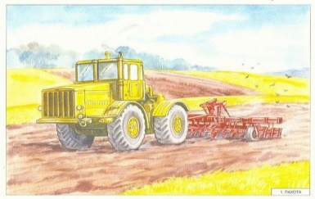  - Келесі суретте егін алқабы.  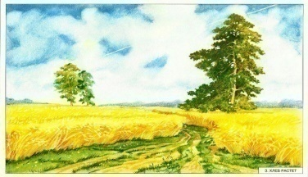  - Келесі суретте егінді орып жүрген комбайн. Ол бидайды тазартып көлікке салып береді.  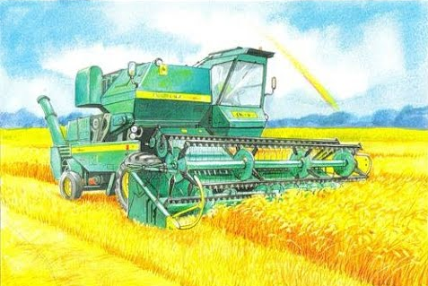  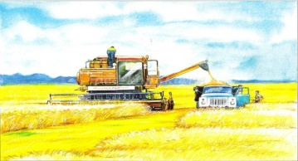  - Келесі суретте диірменде бидайдан ұн тартып шығарады. (ұнды көрсету)  - Иә, тартылған ұнды наубайханаға апарып, сол наубайханада нанның әр түрін пісіреді.  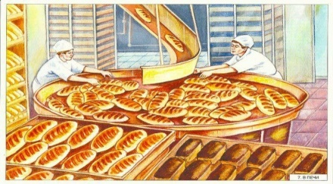 Ал, мына суретте нан дүкен сөрелерінде өз сатып алушыларын күтуде.  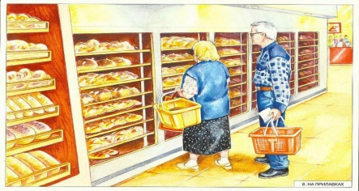  - Сонда нан дастарханға оңай жолмен келеді ма екен?  Көптеген еңбекпен келеді екен.  Сөздік жұмыс: комбайыншы, тракторшы, наубайхана, элеватор.  Ой қозғау  Нанға байланысты мақал – мәтелдер үйрету, түсіндіру.  1. Нан бар жерде ән бар  2. Дәнді шашпа, нанды баспа.  3. Ас атасы – нан  Сергіту сәті:  Көктемде жерді жыртамыз,  Тегістейміз тырмалап.  Дәндерді оған егеміз,  Жайқалып, көктеп шықсын деп.  Күз болғанда орады  Нанға біздер тойсын деп  Қортынды.  - Бүгінгі оқу қызметімізде не туралы айттық?  - Нан біздің дастарханымызға оңай келеді ма екен?  - Иә, ол үшін көптеген адамдар еңбек етеді екен.  Балалрды мадақтау!  Денешынықтыру  Кіріспе бөлім. Амандасу.  Ойын гимнастикасы  Алақанды ашайық, Шапалақты соғайық. Шап-шап-шапалақ, Шап-шап-шапалақ.  Кәне, маған қара,  Бәрін бірдей қайтала. Бір-екі-үш, бір-екі-үш, Бәрін бірдей қайтала (барлық қимылды).  Оң аяқ, сол аяқ,  Қаз-қаз бастық біз аздап Топ-топ-топ, топ-топ-топ. Кәне қол, кәне аяқ?  Ойнайықшы біз аздап  (Қол-аяқпен еркін қимылдар жасалады). Бір-екі-үш,бір-екі-үш,  Ойнайықшы біз аздап.  Негізгі бөлім  Жалпы даму жаттығулары Таяқшамен  Б.қ.: «Мысық оянды »  1. Аяқтары алшақ қойылған, таяқшаны екі шетінен ұстап, жоғарыға, оңға, солға қарай созылып керілу. әр керілген сайын «м-я-у» деп айту. /5 рет қайталау./  Б. қ.: «Кілем қағу»  2. Аяқтары алшақ қойылған, таяқша төменде қолдарымен ұстау. Таяқшаны жоғарыға көтеріп созу, «кілем қағу» соғу қимылын жасау «тук-тук-тук»- деп айту. /5 рет қайталау/  Б.қ.: «Шалтай-балтай»  3. Аяқты алшақ қоямыз, таяқша төменде қолдарымен ұстау, оңға, солға бұрылу. / 5рет қай/  Б.қ.: «Дәл тигіз»  4. Аяқтары алшақ қойылған, таяқшаны кеуденің тұсында. Бүгілген оң аяқты көтеру, тізені таяқшаға тигізу. Арқаны түзу ұстау. Сол жақпен дәл солай қайталау. /5 рет қайталау/  Б.қ.: «Көңілді таяқша»  5. Таяқшаны айналып секіру және жүру. /15-20 секунд/  Маршпен шеңбер бойы жүру. Еркін жүру.(таяқшаны үстел үстіне қою)  Қолды жанға созып, аяқтың ұшымен жүру.  Тыныс алу жаттығулары: шәйнектік дыбысын салу(ш-ш-ш).  Терең тыныс алып, демді шығару.  Негізгі қимылдарды ойын түрінде орындау:  1.«Қояндар» – алға қарай екі аяқпен секіру. Өз жұбына қарай секіріп барып, оған қолын тигізіп, жылдам өз орнына тұру. Нұсқау – екі аяқпен бір мезетте жігерлене итерілу.  - 2.«Аюлар» – тіке бағытта төрт аяқтап еңбектеу.  Аюлар ойнап жүреді – «Аюлар!» деген команда берілгенде, орындарын ауыстырып, залдың қарсы жағына қарай еңбектейді.  Қимыл-қозғалыс ойыны: «Балапандар». Кішкентай балапанға айналуды ұсынады. | Дид ойын: «Кім тапқыр?»  Жұмбақтар  Беттескен қос табақ  Ортасында бас табақ  Көз бен шоққа ораса  Дәм піседі тамаша  Ұзын мұртты сарылар  Қойынында наны бар  Бидай.    Ой қозғау.  Балалар сендер еретгі тыңдағанды жақсы көресіңдер. Біз еретегілер бұрышына нан туралы ертегі тамашалайық.  Нан қайдан келеді?  Акт технологиясы.  Бір күні Тышқан нан дүкеніне кірді. Сөреге жаңа піскен сап - сары бөлкелер үйіліп түр екен. Піскен нан иісіне қызыққан Тышқан тұмсығын жыбыр - жыбыр тартты. Төмендегі бір бөлкенi кеміре бастады.  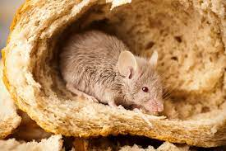  Осы кезде күзетші келіп қалады. Тышқан зып беріп, тысқа атып шықты. Бірақ алысқа ұзамады. «Апырай, қайдан келді екен осыншама нан. Біліп алып шыққан жеріне кірсем, ә!» - деп қызығып кетті. Тесіктен сақтана сығалады.  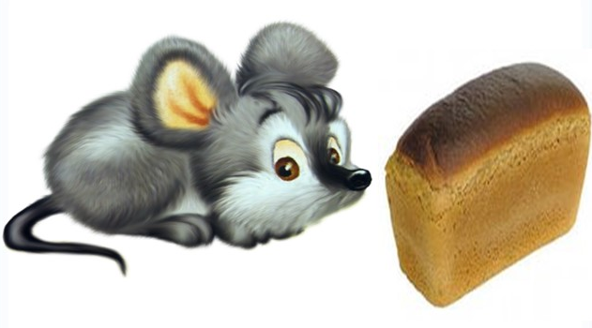  - Нан, нан, сен қайдан келдің? - деді сыбырлап.  - Сатушыдан сұра, - деді нан. Тышқан сатушыға келді.  - Сатушы, сатушы, нан қайдан келеді?  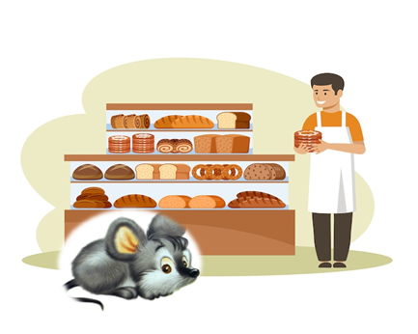  - Наубайшыдан сұра, - деді сатушы.  Тышқан тымпыңдап наубайханаға келді. Мұнда көп адам нан пісіріп жатыр екен.  - Нан қайдан келеді? - деді бір наубайшыға келіп.  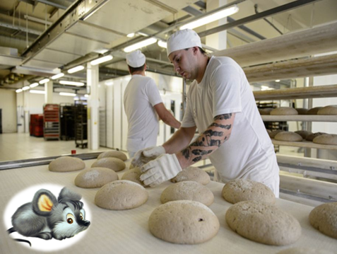  - Диірменшіден сұра, - деді наубайшы.  Тышқан диірменшіге келді. Диірмен тасы тынымсыз шыр көбелек айналады. Екі адам үн тартып түр. Ұн төгіліп аққан бұлақша құйылып жатыр. Көзді ашып - жұмғанша қап - қап ұн пайда болады. Тышқан иненің көзіндей танауын тыржиып, таңдана қарап тұрды да:  - Диірменші, диірменші, нан қайдан келеді - деп сұрады.  - Комбайншыдан сұра, - деді қырманшы қарт.  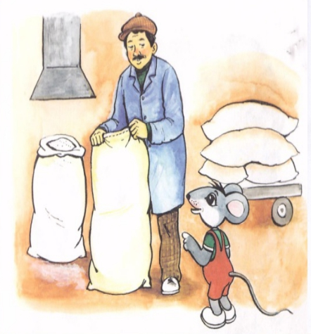  Тышқан далада егін орып жүрген комбайншыға келді.  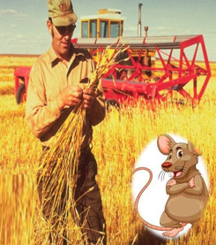  - Комбайншы, комбайншы, нан қайдан келеді? - деп сұрады.  - Көктемде тракторшы жер жыртады, тұқым себуші тұқым себеді. Егіншілер оны күтіп баптайды. Көп еңбек сіңіреді. Міне, қалың астық - сол көп еңбектің жемісі. Нан еңбек арқылы табылады, - деді комбайншы.  - Ой, мұның азап қой. Мен шалқайып жатып - ақ таба беремін, - деп қутың - қутың етті Тышқан.  - Әне, Мысық келе жатыр, - деді комбайншы. Сол - ақ екен Тышқан бір ескі інге зып берді  Балалар ертегі ұнады ма?  Ертегі желісінен сұрақ-жауап.  Қазақ тілі  Тақырыбы: «Наубайхана»  Миға шабуыл:  Дид ойын: «Кім тапқыр?»  Жұмбақтар  Беттескен қос табақ  Ортасында бас табақ  Көз бен шоққа ораса  Дәм піседі тамаша  Ұзын мұртты сарылар  Қойынында наны бар  Бидай.  Акт технологиясы.  Ғажайып сәт: Наубайшы қонаққа келеді  Амандасу. Балалар мен сендерге нанды қалай дайындайтынын корсететін боламын.  (балаларға нанды қалай дайындау әдісін көрсетеді)  Әңгімелеу. Нан дастарханға қалай келеді?  Слайдпен жұмыс: Нан туралы түсінік беру.  Сергіту сәті:  Бидай жерге отырды,  Жасыл түске айналды.  Бидай желмен қимылдап,  Жауын болып жауылды  Дид ойын: «Кім не істейді?»  Шарты:Суреттегі мамандық иесінің не істейтінін жанына жұмыс түрін қойып айтып шығу.  Диқаншы-егін егеді, баптайды  Тракторшы- жер жыртады  Наубайшы -нан пісіреді  Диірменші-ұн тартады  Наубайшы апаймен қоштасу.  ҰІӘ қорытындылау.  Балаларды мақтап, мадақтау. | .Қызығушылықты ояту  Өлең жолдарын оқу  Қырға шықсаң өрлеп,  Мұның аты-Еңбек  Кесте тіксең зерлеп  Мұның аты-Еңбек  Сабағыңа жөндеп,  Әзірленсең –Еңбек  Гүл отырғызсаң терлеп,  Мұның аты-Еңбек  Қиындықтың бәрін,  Еңбек қана жеңбек  Өлең не туралы айтылған?  Балалрдың жауабы.  Ой дамыту  Суретпен жұмыс.  Суретте не көріп тұрсыңдар?  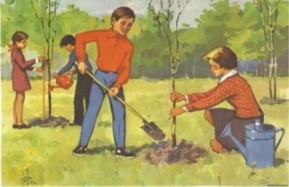  Қандай жұмыс жүргізіп жатыр?  - Үйдің ауласына не отырғызып жатыр?  -Көктем мезгілінде адамдар айналаны бәрін тазартады.  - Ағаштар, гүлдер отырғызады.  Бұны бір сөзбен көктемгі еңбек дейміз.  Ағаштар мен гүлдер әдемі болып өсу үшін қандай қамқорлық көрсете аламыз?  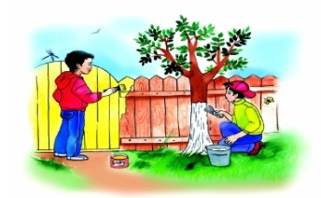  - Иә, балалар, ағаштардың, гүлдердің түбін қопсытып, суғарып, арам шөптерін жұлып отырамыз.  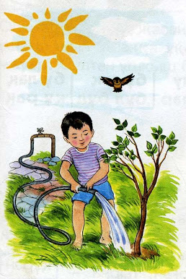Айналамызды таза ұстауға-біздің басты міндетіміз, себебі айнала таза болса, біз демалатын ауа да таза болады. Ағаштар көп болса, ауа таза болады.  -Тағы қандай жұмыстар жүргізіліп жатыр?  Далада жер жыртып егін егуге дайындайды  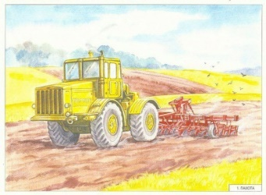  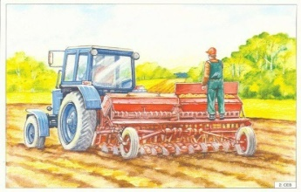Біздің ата –аналарымыз бақшада қандай жұмыстар жүргізеді?  Олардың бізге қандай пайдасы бар?  Сергіту сәті:  Ал, балалар, тұрайық, Алақанды ұрайық.  Бір отырып, бір тұрып, Біз тынығып алайық.  Ой қозғау.  - Ауладағы шашылып жатқан қоқыстарды қайда саламыз? - Балалар, қоқыстарды, арнайы қоқыс жәшігіне саламыз.  Дид ойын: «Қоқыстарды жинаймыз»  Мақсаты: Жерде жатқан қоқыстарды қайда тастау керектігін түсіндіру  Шарты:.Қоқыс салатын жәшікке қоқыстарды жапсыру.  Қортынды  Сұрақ-жауап  Балаларды мадақтау.  Денешынықтыру  Кіріспе бөлім. Амандасу.  Ойын гимнастикасы  Алақанды ашайық, Шапалақты соғайық. Шап-шап-шапалақ, Шап-шап-шапалақ.  Кәне, маған қара,  Бәрін бірдей қайтала. Бір-екі-үш, бір-екі-үш, Бәрін бірдей қайтала (барлық қимылды).  Оң аяқ, сол аяқ,  Қаз-қаз бастық біз аздап Топ-топ-топ, топ-топ-топ. Кәне қол, кәне аяқ?  Ойнайықшы біз аздап  (Қол-аяқпен еркін қимылдар жасалады). Бір-екі-үш,бір-екі-үш,  Ойнайықшы біз аздап.  Негізгі бөлім  Жалпы даму жаттығулары Таяқшамен  Б.қ.: «Мысық оянды »  1. Аяқтары алшақ қойылған, таяқшаны екі шетінен ұстап, жоғарыға, оңға, солға қарай созылып керілу. әр керілген сайын «м-я-у» деп айту. /5 рет қайталау./  Б. қ.: «Кілем қағу»  2. Аяқтары алшақ қойылған, таяқша төменде қолдарымен ұстау. Таяқшаны жоғарыға көтеріп созу, «кілем қағу» соғу қимылын жасау «тук-тук-тук»- деп айту. /5 рет қайталау/  Б.қ.: «Шалтай-балтай»  3. Аяқты алшақ қоямыз, таяқша төменде қолдарымен ұстау, оңға, солға бұрылу. / 5рет қай/  Б.қ.: «Дәл тигіз»  4. Аяқтары алшақ қойылған, таяқшаны кеуденің тұсында. Бүгілген оң аяқты көтеру, тізені таяқшаға тигізу. Арқаны түзу ұстау. Сол жақпен дәл солай қайталау. /5 рет қайталау/  Б.қ.: «Көңілді таяқша»  5. Таяқшаны айналып секіру және жүру. /15-20 секунд/  Маршпен шеңбер бойы жүру. Еркін жүру.(таяқшаны үстел үстіне қою)  Қолды жанға созып, аяқтың ұшымен жүру.  Тыныс алу жаттығулары: шәйнектік дыбысын салу(ш-ш-ш).  Терең тыныс алып, демді шығару.  Негізгі қимылдарды ойын түрінде орындау:  1.«Қояндар» – алға қарай екі аяқпен секіру. Өз жұбына қарай секіріп барып, оған қолын тигізіп, жылдам өз орнына тұру. Нұсқау – екі аяқпен бір мезетте жігерлене итерілу.  - 2.«Аюлар» – тіке бағытта төрт аяқтап еңбектеу.  Аюлар ойнап жүреді – «Аюлар!» деген команда берілгенде, орындарын ауыстырып, залдың қарсы жағына қарай еңбектейді.  Қимыл-қозғалыс ойыны: «Балапандар». Кішкентай балапанға айналуды ұсынады.  . | Миға шабул.  Дид ойын: «Кім тапқыр?»  Жұмбақ жасыру.  Ұзын мұртты срылар,  Қойынында дәні бар.  Ол не?  Суретпен жұмыс.  Бидаймен таныстыру.  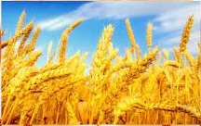  Ой қозғау.  Қосжан Мүсіреповтың «Алтын астық» өлеңін оқып беру.  Көктемде егін егетін,  Күзде жиып теретін,  Біздің дала – бай дала,  Алтын астық айнала.  Ел егінді жинайды,  Қырманға дән сыймайды.  Біздің дала – бай дала,  Алтын астық айнала.  Сұрақ – жауап  Осы оқыған өлең шумақтарында не жайлы айтылған?  Сендерге өлең ұнады ма?  Ой қозғау.  «Алтын дән» дегенді қалай түсінесіңдер?  Астықшылар егін жинау науқаны қызып тұрған кезде таңертеңнен кешке дейін жұмыс істейді. Уақытты өткізіп жіберсең, астық ыдырайды, өнім жоғалады. Комбайндардан жүк машиналарына астық құйылып, оны элеваторларға астық тасиды. Онда оны көптеген жылдар бойы сақтауға болады. Еліміздің жәшіктері алтын нанға толы.  Сергіту сәті:  Нан қоқымын шашпаңдар,  Жерде жатса – баспаңдар. Теріп алып қәстерлеп, Торғайларға тастаңдар.  Дид ойын: «Кім не істейді?»  Шарты: Суреттегі мамандық иесінің не істейтінін жанына жұмыс түрін қойып айтып шығу.  Диқаншы-егін егеді, баптайды  Тракторшы- жер жыртады  Диірменші-ұн тартады  Наубайшы -нан пісіреді  Дид ойын: «Тәтті тоқаштар»  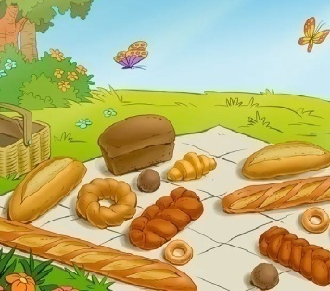  1- «Тоқаш» тобы.  Тоқаш суретін қиып жапсыру  2-«Бауырсақ» тобы  Бауырсақты мүсіндеу  3-«Бөлке нан» тобы  Бөлке нанның суретін салу  Жұмыс жасаудың әдіс-тәсілдерін түсіндіру.  Тиым сөздер:  Нанды бір қолмен үзбе!  Нанды жерге тастама!  Нанды текке лақтырма!  Қорытынды.  Біз не білдік?  Нанның бидайдан өседі  Нанды қастерлеу керек  Нан-адамның тіршілік қорегі  Нан-дастарханға еңбекпен келеді  Қандай өлең шумағымен таныстық?  Алтын астық деп не үшін айтамыз?  Балаларды мадақтау | - Ой дамыту.  - АҚТ технологиясымен жұмыс  Қандай ертегілер білеміз?  Экраннан ертегілер кейіпкерлерін көрсету.  Сұрақ-жауап  - Балалар, бүгін бізге қай ертегінің бас кейіпкері қонаққа келді екен, қараңдаршы!  - (үстелдің үстінде бауырсақты домалату)  - Бұл ертегіні бәріміз де білеміз, есімізге түсіріп көрейікші.  Ертегіні қуыршақ театры арқылы көрсету және дауыс ырғағын келтіріп айтып беру  - Ертегі желісінен сұрақ-жауап.  - бауырсақтың пішіні қандай?  - Бауырсақтың түсі қандай?  - Жан-жаққа қараңдаршы, топта домалақ пішінді қандай заттар бар?  Табиғат бұрышындағы күнді көрсету.  Бауырсаққа тағы не ұқсайды?  Доп, Алма т.б  Сергіту сәті.  Алма, алма, көп алма,  Қызыл, сары, көк алма.  Теріп, теріп алайық,  Себеттерге салайық.  Дид ойын: «Жаңа піскен бауырсақ»  Шарты: Бауырсақты бояу.  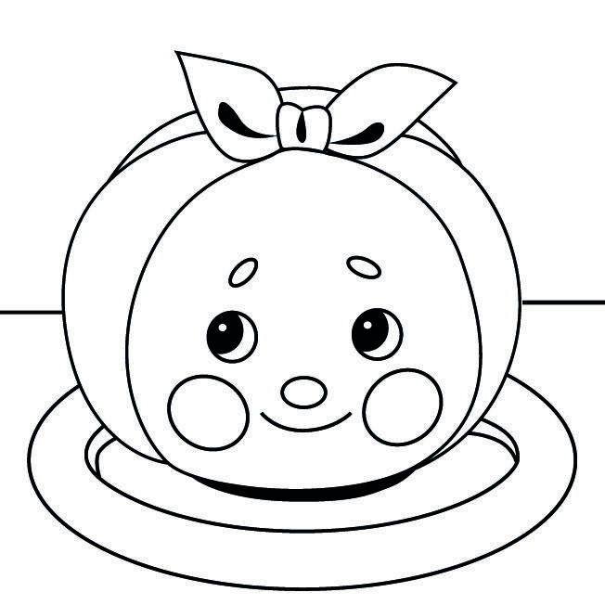  Ой қозғау.  Нан туралы тыйым сөздер үйрету.  Дәнді шашпа, нанды баспа.  Нан— тамақтың атасы  Мағынасын түсіндіру.  Қортынды  Сұрақ-жауап  Балаларды мадақтау.  Музыка  Тақырыбы: Гүл көбелек  Зал ішіне гүлдер қойылып, «гүл алаңы» жасалады.  Балаларға гүлдер алып, би билеуді ұсынады.  «Гүлдермен би» (Т. Вилькорейская) (қайталау).  Әуен ырғағын тыңдап, жеңіл,еркін қимылдауларын қадағалайды.  Педагог сымға қондырылған көбелекті «ұшырып» әкеледі. Үнтаспада вальс ойналып, көбелек сымын ырғақпен қозғайды.  Көктем қандай көрікті,  Балақайлар көріпті.  Дала гүлге толыпты,  Көбелек гүлге қоныпты!– деп, көбелекті гүлдерге қондырады.  Балалар, біздің бақшамызға әдемі көбелек ұшып келді. Қандай әдемі көбелек!  Қанаттары құлпырып, көз тартады. Көбелекті гүлге қондырдық, енді ән тыңдайық.  Музыка тыңдау: «Вальс» (үнтаспадан муз. жетекшісінің таңдауымен).  Балалар музыкалық шығарманы эмоциямен қабылдайды.  Әуенді тыңдап,қызығушылықтары артады.  Әнайту:«Көктем»(К.Қуатбаев,А.Асылбек)  Педагог әнінің 1-шумағын орындап береді. Әнді екінші рет орындағанда мәтініне сәйкес тәрбиешімен бірге қимыл-қозғалыс жасауларын бақылайды.  Әннің бірінші шумағының сөзін үйретіп, анық айтуға үйретеді.  Балалар,көбелектер қалай ұшады? Олардың қанаттары қалай созылады екен?  Аленді көбелектер сияқты бибилеп үйренейік.  Музыкалық-ырғақтық қозғалыстар:«Көбелек» (М. Жәутіков) («Билеп үйренейік»жинағынан).  Әуенге ілесе би қимылдарының мәнерлі, жеңіл орындалуын қадағалау.  «Гүлзардағы көбелектер» ойыны (музыкасы педагогтің таңдауымен).  Көбелек-ау, көбелек,  Ұшасың сен көлбеңдеп.  Қызыл, жасыл керемет  Гүлгеқоншы,көбелек!– деп балаларды ойынға шақырады.  «Вальс»ойналып, ырғақпенжеңіл қозғалуларын бақылайды.  Әуен тоқтағанда көбелектер гүлдерге «қонады».  Балалардың қызығушылығын арттыруға ықпал ету.  Ойын қайталанғанда, өз еріктерімен ойнауға мүмкіндік береді.
Серуенге дайындық | Еңбегі адал жас өрен - мақсаты: өзіне өзі қызмет көрсетуге тәрбиелеу.  Серуен кезінде қауіпсіздік ережелерін түсіндіру.
Серуенге дайындық | Серуенге шығу туралы балаларға түсіндіру жұмыстары. Киім шкафтарын таза ұстау және жинау | Киімдерін дұрыс кие білуге үйрету. Аяқ киімнің оң солын түсіндіру. Серуенге шығу, қатармен жүруге дағдыландыру. | Балалардың киіну реттілігін бақылау, киінгенде түймелерін қадап, аяқ киімінің бауын байлауды, киіміндегі олқылықтарды жөндеуді қадағалау. | Серуенге шығу, балаларды біртіндеп киіндіру, киімдерінің дұрыс киілуін қадағалау, қатармен жүруге дағдыландыру. | Серуенге шығу туралы балаларға түсіндіру жұмыстары. Киімдерін дұрыс кие білуге үйрету. Аяқ киімнің оң солын түсіндіру. Серуенге шығу.
Серуен | Серуен № 7  Ауа райына бақылау жасау | Серуен № 9  Күннің көзін бақылау. | Серуен № 11  Құстарды бақылау. | Серуен № 4  Жәндіктердің алғашқы жандануын бақылау | Серуен № 17  Ауа райын бақылау.
Серуен | Серуен кезінде экологиялық мәдениет қалыптастыру, табиғатқа қамқорлық таныту. Көктемгі серуен картотекасынан
Серуеннен оралу | «Еңбегі адал жас өрен» - өз-өзіне қызмет жасау.
Серуеннен оралу | Киімдерін шешу:  Әр бала киімін ретімен шешіп, сөресіне қояды.  Тазалық процедуралары:  Қолдарын сабындап жуып, сүлгісін қолдану.  Гигиеналық шаралар:  Жуыну кезінде суды үнемдеу.  Түскі асқа дайындық:  Балаларды қол жуып болған соң асханаға дайындау. | Киімдерін шешу:  Киімдерін шешкен соң ұқыптап қоюды қадағалау.  Тазалық процедуралары:  Қолдарын мұқият жуу, сүлгісін дұрыс пайдалану.  Гигиеналық шаралар:  Суды шашпай қолдануды түсіндіру.  Түскі асқа дайындық:  Балаларды жинақылықпен асханаға отырғызу. | Киімдерін шешу:  Балаларды киімдерін ретімен шешуге, орнына қоюға үйрету.  Тазалық процедуралары:  Қолдарын сабындап жуу, сүлгісін таза ұстауға баулу.  Гигиеналық шаралар:  Жуынғанда шуламай, тәртіп сақтау.  Түскі асқа дайындық:  Ас алдында қолдарын таза ұстауға дағдыландыру. | Киімдерін шешу:  Киімдерін бүктеп, шкафқа жинауға бағыттау.  Тазалық процедуралары:  Қолдарын екі рет сабындап жуу.  Гигиеналық шаралар:  Сумен ойнамай, тек қол жуу.  Түскі асқа дайындық:  Балаларды үстелге таза қолмен отырғызу. | Киімдерін шешу:  Балалар киімдерін шешіп, сөресіне қояды.  Тазалық процедуралары:  Қолдарын сабындап жууға үйрету.  Гигиеналық шаралар:  Жуыну кезінде әдеп сақтау.  Түскі асқа дайындық:  Ас ішер алдында қолдарын тазалау.
Түскі ас | Үнемді тұтыну мақсаты: суды үнемді пайдалану, шашпай жуыну
Түскі ас | Әңгіме:  – Ас ішіп отырғанда ойыншықты әкелмейміз. Ас – ойын емес, денсаулыққа қажет.  Қауіпсіздік:  – Ас үстінде орыннан тұрып жүгірмейміз. | Әңгіме:  – Бір түйір дәннің артында көп еңбек бар. Сондықтан асты төкпей жейміз.  Қауіпсіздік:  – Дастарқанды былғамай, таза ұстауымыз керек. | Әңгіме:  – Әдемі отырған балаға бәрі риза болады. Ас үстінде тып-тыныш, түзу отырайық.  Қауіпсіздік:  – Қолымызды сермемейміз, ыдысты төгіп алуымыз мүмкін. | Әңгіме:  – Асқа құрметпен қарасақ, ол берекелі болады. Әрбір ас – сый.  Қауіпсіздік:  – Қасық пен шанышқыны бір-бірімізге бағыттамаймыз. | Әңгіме:  – Үнемді бала – тәртіпті бала. Су мен асты үнемдеп пайдалансақ, табиғатты да, еңбекті де бағалаймыз.  Қауіпсіздік:  – Ас үстінде шуламаймыз, бір-бірімізге кедергі жасамаймыз.
Күндізгі ұйқы | Белгілі жүйелікте киімдерін шешуді, киімдерін ұқыпты орындыққа іліп қоюды пысықтау. | Өз төсек орындарын дайындап жатуды дағдыландыру. | Балалардың тыныш ұйықтауына жағымды жағдай жасау | Ұйқыға дайындық кезінде қауіпсіздік ережелерін ескерту. Өз төсегін ашып жатуға кеңес беру. | Белгілі жүйелікте киімдерін шешуді, киімдерін ұқыпты орындыққа іліп қоюды пысықтау
Ұйқыдан біртіндеп ояту, сауықтыру шаралары | Жаттығу кешені № 16  Балалар тұрайық  Көзімізді ашайық  Қолымызды созып  Шынығып бір алайық. | Жаттығу кешені № 17  Балапандар тұрайық  Көзімізді ашайық  Жан-жаққа біз қарайық  Бір күлімдеп алайық. | Жаттығу кешені № 18  Ұйқыдан біз тұрамыз  Көзімізді ашамыз  Жан-жағымызға қарайық  Төсектен біз тарайық | Жаттығу кешені № 19  Ұйқыдан біз тұрайық  Көзімізді ашайық  Анда- мында созылып  Тарқасайық, тұрайық | Жаттығу кешені №20  Көзімізді ашайық Аунап, қунап алайық ,  Самал жел бізге желпісін, Ұйқымызды ашайық
Ұйқыдан біртіндеп ояту, сауықтыру шаралары | Қауіпсіздік ережесі – ұйқыдан тұру кезінде қауіпсіздік шараларын түсіндіру.  «Еңбегі адал жас өрен» - ұйқыдан тұрып киіну өз-өзіне қызмет етуге тәрбиелеу.  Ұйқы ашар жаттығу картотекасынан
Бесін ас | Үнемді тұтыну мақсаты: суды үнемді пайдаланып, жуыну ережелерін түсіндіру.
Бесін ас | Әңгіме:  – Табақтағы асты тауысып жеу керек. Артық алып қалдырмайық.  Қауіпсіздік:  – Ас ішкенде жүгірмейміз, орнымызда тыныш отырамыз. | Әңгіме:  – Дастарқан басында әркім өз орнында отырады. Басқаларға итермей, кедергі жасамаймыз.  Қауіпсіздік:  – Қолымызды созып, басқаның ыдысына қол салмаймыз. | Әңгіме:  – Нанды жерге тастамаймыз, үгіндісін де жинаймыз. Нан – берекенің белгісі.  Қауіпсіздік:  – Нанмен ойнамаймыз, үстелге лақтырмаймыз. | Әңгіме:  – Суды да, асты да үнемдеген бала – ұқыпты бала. Ұқыптылық – жақсы әдет.  Қауіпсіздік:  – Ыстық асты асықпай жейміз, күйіп қалмау үшін абайлаймыз. | Әңгіме:  – Ас ішіп болған соң «Рахмет!» айту – әдептіліктің белгісі.  Қауіпсіздік:  – Ас ішіп отырған кезде орындықтан секірмейміз, абайлап тұрамыз.
Балалардың дербес іс-әрекеті (қимылдық, ұлттық, сюжетті-рөлдік, үстел үсті-баспа және басқа ойындар), бейнелеу іс-әрекеті, кітап қарау және басқалары) | Дидактикалық ойын:  «Құлыпты аш»  Мақсаты:логикалық ой-лай алады, геометриялық пішіндерді түрі және түсі бойынша ажырата алады. | Дид ойын:  «Сиқырлы суреттер»  Мақсаты: бірлесіп жұмыс жасайды достық қарым-қатынаста бола алады. | Отан» Ж. Әбдірашев.  «Отан – әжем,  Отан-анам!»  «Туған ел!» деп,  «Туған жер!» деп,  Ол бекерге аталмаған...  Атам,Әжем,Әкем,Анам –  Төртеуі де «Отан!» маған.  Төртеуі де «Ботам!» дейді,  «Ер азамат атан!» дейді . | Дид ойын: «Жаңбырлы ауа-райы»  Мақта таяқшаларымен сурет салу техникасымен сурет сала алады.  Денешынықтыру  Кіріспе бөлім  Бірінің артынан бірі сапқа тұру. Денені тік ұстау.  Шеңбер бойымен денені тік ұстап, адымдап жүру.  Шеңбер бойымен жай жүру .  Шеңбер бойымен тұру.  Қызығушылықты ояту  Балалар, біз бүгін кімге қонаққа баратынымызды табыңдаршы.  Көп болса да аяғы, Тек жорғалап жүреді.  Денесі жасыл буылтық, Жапырақ оныңқорегі.  (Жұлдызқұрт)  Негізгі бөлім  Жалпы даму жаттығулары: «Көбелектер»  «Көбелектер ұшады» –б.қ., аяқтар сәл алшақ қойылған, қолдар төменде.  Қолдыекі жаққа созып, құлашын сермейді, төмен түсіреді. 5 рет қайталайды.  «Көбелектер су ішеді»–б.қ.,алдыңғыдай. Еңкейеді, қолын артқа апарады, түзеледІ.. 4 рет қайталайды.  «Көбелектер отырды» –б.қ., алдыңғыдай. Отырады, қолды тізенің үстінеқояды, түзеледІ.. 5 ретқайталайды.  «Көбелектер алаңқайға ұшып кетті» – б.қ., аяқтары бірге, қолдары дене бітімінің бойында. Бір орында секіру, қолды құлаштапсермеу.  Қимылдың негізгі түрлері: «Жұлдызқұрт» ойынын ойнайық.  1.«Жұлдызқұртты аттап өт»  гимнастикалық сәкіде жұлдызқұрттан аттап өту. (Жұлдызқұрт балаларға кедергі жасап сәкіде жатады).  2.Доға астынан өт. (доға астына жорғалау)  Қимыл-қозғалыс ойыны: «Жұлдызқұрт»  Балалар бірінің артынан бірі «жұлдызқұрт» болып тізбектеліп тұрады  Бірінші ойыншы «басы», соңғысы – құйрығы.  Музыка ырғағымен жұлдызқұрт алға қарай жорғалайды, басы әртүрлі би қимылдарын көрсетеді (қолымен, денесімен, аяғымен, басымен), басқалары бұл қимылдарды қайталауға тырысады. «Бас» шаршаған кезде, артында тұрған келесі ойыншыға бұрылып, оның басынан сипайды, ал өзі тізбектің соңына барып тұрады | Мен де балғын гүлмін  Автор. М. Байсариева  Арасынды гүлдің  Ойнап бүгін жүрдім  Қызыл, көкшіл, сары  Әп-әдемі бәрі  Енді ғана білдім-  Мен де балғын гүлмін!
Балалармен жеке жұмыс | «Жақсы тілектер»  Мақсаты: Позитивті ойлауға тәрбиелеу.  Жүргізу түрі: Балалар шеңберде бір-біріне тілек айтады («Бақытты бол!», «Досың көп болсын!»). | «Кімге көмектесеміз?»  Мақсаты: Қайырымдылыққа баулу.  Жүргізу түрі: Сюжеттік суреттер көрсетіледі («Бала құлап қалды», «Ойыншықты көтере алмай тұр»). Бала не істеу керегін айтады. | «Жылы сөзді жалғастыр»  Мақсаты: Жақсы сөзді естіп, оны жалғастыру.  Жүргізу түрі: Тәрбиеші бастайды: «Сен жақсы...», бала жалғастырады («... доссың», «... баласың»). | «Сиқырлы орындық»  Мақсаты: Баланың өз-өзіне сенімін арттыру.  Жүргізу түрі: Бір бала орындыққа отырады, қалғандары оған мақтау айтады («Сен әдемі сурет саласың»). | «Жақсылық себеті»  Мақсаты: Ізгілікке, жақсылық жасауға үйрету.  Жүргізу түрі: Себетке қағаздан жасалған «жақсылықтар» (ойыншық жинау, досты құшақтау, көмектесу) салынады. Бала біреуін таңдап, оны айтып береді.
Серуенге дайындық | «Еңбегі адал жас өрен»-өз-өзіне қызмететуге тәрбиелеу.  Серуен кезінде қауіпсіздік ережелерін түсіндіру.
Серуенге дайындық | Серуенге шығу туралы балаларға түсіндіру жұмыстары. Киімдерін дұрыс кие білуге үйрету. Аяқ киімнің оң солын түсіндіру. | Серуенге шығу. Балалардың киіну реттілігін бақылау, киінгенде түймелерін қадап, аяқ киімінің бауын байлауды , киіміндегі олқылықтарды жөндеуді қадағалау. Киім шкафтарын таза ұстау және жинау | Серуенге шығу, балаларды біртіндеп киіндіру, киімдерінің дұрыс киілуін қадағалау, қатармен жүруге дағдыландыру. | Серуенге шығу туралы балаларға түсіндіру жұмыстары. Киімдерін дұрыс кие білуге үйрету. Аяқ киімнің оң солын түсіндіру. Серуенге шығу. | Серуенге шығу туралы балаларға түсіндіру жұмыстары.  Киім шкафтарын таза ұстау және жинау
Серуен | Серуен № 7  Ауа райына бақылау жасау | Серуен № 9  Күннің көзін бақылау. | Серуен № 11  Құстарды бақылау. | Серуен № 4  Жәндіктердің алғашқы жандануын бақылау | Серуен № 17  Ауа райын бақылау.
Серуен | Серуен кезінде экологиялық мәдениет қалыптастыру, табиғатқа қамқорлық таныту. Таңғы серуенді бекіту.
Балалардың үйге қайтуы | Өнегелі-15 минут. Қауіпсіздік ережесі - ата-анамен бала өмірінің қауіпсіздігі туралы әңгіме жүргізу.
Балалардың үйге қайтуы | Бүгін балалар мозаика құрап, пазл жинады.  Зейін мен шыдамдылық танытты.  Үйде қарапайым пазлдарды бірге құрастыру пайдалы. | Бүгін балалар серуен кезінде жапырақтарды жинады.  Табиғаттағы әдемілікті байқап, қызығушылық көрсетті.  Үйде жиналған жапырақтарды альбомға жапсыру қызықты іс болады. | Бүгін балалар бір-біріне қонаққа барғандай ойын ойнады.  Әлеуметтік қарым-қатынас жасауға үйренді.  Үйде қарапайым «қонаққа бару» ойынын ойнау пайдалы. | Бүгін балалар суреттерден түстерді ажыратып, атады.  Заттарды салыстыруға дағдыланды.  Үйде түрлі-түсті ойыншықтарды бөліп, «қызыл», «көк» деп атауға көңіл бөліңіз. | Бүгін балалар өлеңге қимыл қосып ойнады.  Ән мен қимылды үйлестіруге тырысты.  Үйде қысқа өлеңдерге би қимылдарын ойлап табуға болады.

Тәрбиелеу-білім беру процесінің циклограммасы

Топ: Орта топ Айгөлек
Балалардың жасы: 3 жас
Қандай кезеңге жасалды : 20.04 – 24.04.2024ж

Күн тәртібінің үлгісі | Дүйсенбі | Сейсенбі | Сәрсенбі | Бейсенбі |  | Жұма
Балаларды қабылдау | Күй күмбірі – баланы шаттыққа бөлеу, ұлттық рухпен ояту. | Домбыраның қоңыр үні – баланы өнерге баулу, әсемдікке жетелеу. | Күй әуені – баланы салт-дәстүрге жақындату, рухани қазынаны сезіндіру. |  | Күй күмбірі – қазақ халқының асыл мұрасымен балаға дәріптеу | Күй күмбірі – баланы ұлттық өнер арқылы тәрбиелеу, мәдениетке баулу.
Балаларды қабылдау | Балаларды «Жұлдызша сыйлаймыз» ойынымен қарсы алу (әр балаға қағаз жұлдыз беру).  Баланың көңіл-күйін анықтау, көңілін көтеретін әңгіме айту.  Ойын бұрышына бағыттау. | Баланы есік алдында қуыршақ театры кейіпкерімен қарсы алу.  Баланың көңіл-күйін анықтау үшін қысқа сұрақтар қою.  Балаларды бірге ойнауға ынталандыру. | Баланы «Шаттық шеңберінде» сәлемдесу әнімен қарсы алу.  Баланың көңіл-күйін бақылап, смайликтерден таңдауды ұсыну.  Киімін шешуге көмектесу, ұқыптылыққа баулу.  Баланы кітап қарау бұрышына бағыттау. | Балаларды «Шаттық қимылы» ойынымен қарсы алу (қол бұлғау, секіру, күлу).  Баланың көңіл-күйін сурет арқылы бейнелету. |  | Балаларды «Күлкі сыйлаймыз» ойынымен қарсы алу (әр бала күлімсіреп кіреді).  Баланың көңіл-күйін тексеріп, жылы сөз айту.  Қолын жуып болған соң сурет салу немесе бояу бұрышына бағыттау.
Ата-аналармен немесе баланың басқа заңды өкілдерімен әңгімелесу, кеңес беру | Өнегелі 15 минут – ата-анаға бала денсаулығы туралы кеңес беру.
 | Әңгіме: Уақытты дұрыс пайдалану – баланы тәртіпке, жинақылыққа және жауапкершілікке үйретеді.  Кеңес: Балаңызға күн тәртібін сақтауды үйретіңіз. | Әңгіме: Достарымен ойнау – баланың әлеуметтік дағдыларын дамытады. Достық – қарым-қатынастың бастауы.  Кеңес: Балаңызға достарымен бөлісуді, бірге ойнауды үйретіңіз. | Әңгіме: Табиғатты қорғау – әрбір баланың міндеті. Табиғатқа қамқорлық – тәрбие негізі.  Кеңес: Балаңызға гүлге су құюды, қоқысты қоқыс жәшігіне тастауды үйретіңіз. | Әңгіме: Кітап оқу – баланың қиялын дамытады, тіл байлығын арттырады.  Кеңес: Балаңызға күн сайын қысқа ертегі немесе әңгіме оқуды үйретіңіз. |  | Әңгіме: Мақтау – баланың дамуына үлкен әсер етеді. Баланы мақтау – оның сенімділігін арттырады.  Кеңес: Балаңызға жетістігін мақтан тұтуды және еңбегін бағалауды үйретіңіз.
Балалардың іс-әрекеті (ойын, танымдық, коммуникатив  тік, шығарма  шылық, экспериментал  дық, еңбек, қимыл, бейне  леу, дербес және басқалары) | «Не артық?»  Мақсаты: Балаларды қауіп қатердің алдын алуға, өмірге қауіп төндіретін заттарды тануға, олардың денсаулығымызға, өмірімізге төндіретін қатерін түсіне білуге үйрету. | «Бағдаршам не дейді?»  Мақсаты: Бағдаршам көздерінің түстерімен таныстыра отырып, оның беретін белгілері туралы түсінік беру және ол белгілер бойынша жүргіншілердің іс - әрекеттерімен таныстыру, бекіту. | «Бола ма, әлде болмай ма?»  Мақсаты: Балаларды жануарлармен қарым - қатнас жасағанда қауіпсіздік ережелерінің қарапайым түрлерін сақтай білуге үйрету. Берілген карточкадағы іс - әрекеттерді жасауға бола ма, әлде болмай ма және неліктен болмайтынын әңгімелей отырып, қауіпсіздік ережелерін бекіту. | «Егер бейтаныс адам есікті қақса» Ойын жаттығулары  Мақсаты: Балаларды үйде жалғыз болған кезде есікті ашуға үйретіңіз, тек олармен бір пәтерде тұратын адамдарға ғана. |  | «Жеуге болатын саңырауқұлақты қорапқа салыңыз»  Мақсаты: Балалардың жеуге болатын және жеуге жарамсыз саңырауқұлақтар туралы білімдерін бекіту.
 | Қауіпсіздік ойындар картотекасынан
Ертеңгілік жаттығу | Сәуір айының 4- аптасына арналған таңғы жаттығу кешені. | Сәуір айының 4- аптасына арналған таңғы жаттығу кешені. | Сәуір айының 4- аптасына арналған таңғы жаттығу кешені. | Сәуір айының 4- аптасына арналған таңғы жаттығу кешені. |  | Сәуір айының 4- аптасына арналған таңғы жаттығу кешені.
Ертеңгілік жаттығу | Жалпы даму жаттығуларын дұрыс жасай отырып, баланың қимыл-қозғалысын шыңдау. Жаттығу кешені қосымша тіркелген
Таңғы ас | Үнемді тұтыну - Суды, тамақты үнемді тұтыну жолдарын түсіндіру. Қауіпсіздік ережесін ескерту
Таңғы ас | Әңгіме:  – Табақтағы асты тауысып жеу керек. Артық алып қалдырмайық.  Қауіпсіздік:  – Ас ішкенде жүгірмейміз, орнымызда тыныш отырамыз. | Әңгіме:  – Дастарқан басында әркім өз орнында отырады. Басқаларға итермей, кедергі жасамаймыз.  Қауіпсіздік:  – Қолымызды созып, басқаның ыдысына қол салмаймыз. | Әңгіме:  – Нанды жерге тастамаймыз, үгіндісін де жинаймыз. Нан – берекенің белгісі.  Қауіпсіздік:  – Нанмен ойнамаймыз, үстелге лақтырмаймыз. | Әңгіме:  – Суды да, асты да үнемдеген бала – ұқыпты бала. Ұқыптылық – жақсы әдет.  Қауіпсіздік:  – Ыстық асты асықпай жейміз, күйіп қалмау үшін абайлаймыз. |  | Әңгіме:  – Ас ішіп болған соң «Рахмет!» айту – әдептіліктің белгісі.  Қауіпсіздік:  – Ас ішіп отырған кезде орындықтан секірмейміз, абайлап тұрамыз.
Ұйымдастырылған іс-әрекетті өткізуге дайындық (бұдан әрі – ҰІӘ) | «Смарт бала» жобасы  Ойын: «Артық затты тап»  Тәрбиеші: «Алма, алмұрт, қарбыз, қасық».  Балалар: «Қасық – артық» дейді.  Мағынасы: ойлау қабілетін дамыту. | «Ұшқыр ой алаңы» жобасы  Ойын: «Сөйлемді аяқта»  Тәрбиеші: «Гүл ...»  Балалар: «әдемі», «жарқырайды».  Тәрбиеші: «Досым ...»  Балалар: «жақсы», «көмектеседі».  Мағынасы: ойды толық айтуға үйрету. | «Балалар кітапханасы» жобасы  Ойын: «Жұмбақ шешейік»  Тәрбиеші: «Таңмен бірге шығады,  Жерді қыздырып тұрады» (Күн).  Балалар жауап береді.  Мағынасы: ойлануға, дұрыс жауап айтуға үйрету. | «Қамқор» жобасы  Ойын: «Көмекші қолдар»  Балалар екі-екіден жұптасып тұрады. Бір бала бір қолын артына жасырады. Досы оған көмектесіп ойыншықты орнына апарады.  Мағынасы: бір-біріне көмек көрсету. |  | «Шабыт» жобасы  Ойын: «Өз қимылыңды ойлап тап»  Балалар кезекпен бір қимыл ойлап табады (қол шапалақтау, секіру). Қалғандары қайталайды.  Мағынасы: шығармашылық ойлауды дамыт
Кестеге сәйкес ҰІӘ | «Біз табиғат қорғаушылармыз!» - экологиялық мәдениетті қалыптастыру бағытында кіріктірілген ұіә.
Кестеге сәйкес ҰІӘ | Ой қозғау  Ашық сүрақ әдісі  Қазір қай жыл мезгілі?Көктемде айналамызда қандай өзгерістер болады?  Көктемде жәндіктер оянып, жер бетіне шығады екен.  Ал, қандай жәндіктерді білесіңдер?  Дид ойын: «Кім тапқыр?»  Жұмбақ жасыру.  1.Екі басы жұдырықтай  Ортасы қылдырықтай/құмырсқа/  2..Ызыңдап ән салып  Лас жерге қонады./шыбын/  3.Тоқыған ауы – шыбынның жауы /өрмекші / 4.Гүлдерге қонады.  Шырынын сорады  Түрі – түсі сары – ала  Бұл не ?/ара / 5.Өзі кілем түрінде,  Құдды қырдың гүліндей,  Гүлге қонса кетеді,  Айырмасы білінбей.  /көбелек /  Ой дамыту.  АКТ технологиясы.  Слайд.  Жәндіктер туралы түсіндіру.  Сұрақ жауап.  Жәндіктердің аяғы нешеу?  Олар иісті сезе ме?  Ұша алатын (секіретін, жорғалайтын) жәндіктерді атаңдар.  Ең мазасыз жәндікті кім біледі?  Қалай ойлайсыңдар, ара пайдалы жәндік пе, әлде зиянды жәндік пе?  Дид ойын: «Жұбын тап»  Шарты: Балаларға әртүрлі суреттер бейнеленген карточкалар таратады. Сәйкес суретті жәндіктің жаңына жапсыру.  Сергіту сәті:  Көкбелектер ұшады  Айнала құлпырады  Гүлдер бүршік жарады  Бәрі жақсы болады.  Дыбыстық жаттығу.  құ-құ-құ - еңбек сүйгіш құмырсқа  лік-лік-лік – ұшып жүргенинелік  кө-кө-кө – гүлге қонды көбелек  қо-қо-қо-қоңыз  Дид ойын: «Жұмбақ сурет»  Бір балаға жәндіктің суретін беріп, оны суреттетеді. Қалған балалар оның қай жәндік екенін табады.  Балалар қызығушылықпен ойнайды.  Қорытынды.  Бүгін біз нелер жайлы айттық?  Оларды біз сөзбен қалай атаймыз?  Білетін жәндіктерді атаңдар?  Балалардың жауаптары.  Мадақтау.  Денешынықтыру  Кіріспе бөлім  Бірінің артынан бірі сапқа тұру. Денені тік ұстау.  Шеңбер бойымен денені тік ұстап, адымдап жүру.  Шеңбер бойымен жай жүру .  Шеңбер бойымен тұру.  Қызығушылықты ояту  Балалар, біз бүгін кімге қонаққа баратынымызды табыңдаршы.  Көп болса да аяғы, Тек жорғалап жүреді.  Денесі жасыл буылтық, Жапырақ оныңқорегі.  (Жұлдызқұрт)  Негізгі бөлім  Жалпы даму жаттығулары: «Көбелектер»  «Көбелектер ұшады» –б.қ., аяқтар сәл алшақ қойылған, қолдар төменде.  Қолдыекі жаққа созып, құлашын сермейді, төмен түсіреді. 5 рет қайталайды.  «Көбелектер су ішеді»–б.қ.,алдыңғыдай. Еңкейеді, қолын артқа апарады, түзеледІ.. 4 рет қайталайды.  «Көбелектер отырды» –б.қ., алдыңғыдай. Отырады, қолды тізенің үстінеқояды, түзеледІ.. 5 ретқайталайды.  «Көбелектер алаңқайға ұшып кетті» – б.қ., аяқтары бірге, қолдары дене бітімінің бойында. Бір орында секіру, қолды құлаштапсермеу.  Қимылдың негізгі түрлері: «Жұлдызқұрт» ойынын ойнайық.  1.«Жұлдызқұртты аттап өт»  гимнастикалық сәкіде жұлдызқұрттан аттап өту. (Жұлдызқұрт балаларға кедергі жасап сәкіде жатады).  2.Доға астынан өт. (доға астына жорғалау)  Қимыл-қозғалыс ойыны: «Жұлдызқұрт»  Балалар бірінің артынан бірі «жұлдызқұрт» болып тізбектеліп тұрады  Бірінші ойыншы «басы», соңғысы – құйрығы.  Музыка ырғағымен жұлдызқұрт алға қарай жорғалайды, басы әртүрлі би қимылдарын көрсетеді (қолымен, денесімен, аяғымен, басымен), басқалары бұл қимылдарды қайталауға тырысады. «Бас» шаршаған кезде, артында тұрған келесі ойыншыға бұрылып, оның басынан сипайды, ал өзі тізбектің соңына барып тұрады | Дид ойын: «Кім жылдам?»  Жұмбақ жасыру:  Гүлдерге қонады  Шырынын сорады  Түр-түсі сары ала  Бұл не сонда?  Сұрақ –жауап.  Жұмбақта не жайлы айтылған.  Аралардың үйін (Омарта) дейміз.  Аралар дәмді не арқылы сезеді?  Қалай ойлайсыңдар, ара пайдалы жәндік пе, зиянды жәндік пе?  АҚТ технолог жұмыс.  Дид ойын: «Аралар»  Шарты: аралар сияқты дыбыс шығарып, қимылдар жасау арқылы омартаға жету.  Бастамас бұрын балалармен пікірталас жүргізу. (Слайд арқылы)  Гүлзардағы гүлдерден қандай араларды көрдіңдер?  Олар қалай ызылдайды?  Аралар гүлдерден бал жинайды. Оны аю жақсы көреді. Ол омартадағы балды жеуге тырысады. Аралар оны жолатпайды.(балалар ыз-ыз-ызыңдағанын келтіреді)  Кинезиологиялық жаттығу.  Дид ойын: «Аралар қалай ұшады?»  Көзге жаттығу:  Аралар сендермен ойнағысы келеді. Сендер олардың ызыңдап қалай ұшатынын байқап, көздеріңмен ілесіп отырыңдар. Аралар жоғары, төмен, оңға, солға ұшады.  Дид ойын: «Аралар әлемі»  Шарты: Қиынды суреттер арқылы араның бейнесін құрастыру.  Ой дамыту:  Егер жәндіктер жер бетінен мүлдем жойылып кетсе не болар еді?  Олар жазда көп бола ма?  Жәндіктер қайда қыстайды?  Кейбіреулері құрт, қуыршаққа айналады. Кейбіреулері тасалау жерге тығылып, ұйқыға кетеді.  Көктем шыққанда оянады.  Дид ойын: «Араны гүлге қондыр  Шарты: Гүлге араларды жапсыру»  Ара  Қадыр Мырза Әли  Қызғалдақтың қасына  Қойып едім қондырмай,  Бізін сұғып басыма,  Шақты ара оңдырмай.  Балаларды бағалау.  Қазақ тілі  Ормандағы джәндіктер  Ой қозғау: Балалар мына суретте қандай жәндіктер бар?  Жәндіктердің бір ортақ белгісін тауып айтыңыздаршы?  Жәндіктер немен қоректенеді?  Көздерімізді жұмайық. (табиғатқа ұқсас әдемі әуен орындалады)  Міне орманға да келдік. Серігіп алайық бәріміз.  Дидактикалық жаттығу: «Гүлдерді жина»  (әуен қосылы тұрады. Балалар түстеріне қарай гүлдерді жинайды.)  Кенет дауыс естіліп, бұл кімдер шулап жүрген деді.  Балалар: Бұл біз балабақшада келдік  Сиқырлы дауыс: Неге шулап жүрсіңдер? Орманға тыныштық керек.  Тәрбиеші: Сиқырлы дауыс бізді бір жолға кешіріңізші.  Сиқырлы дауыс: Екі тапсырмам бар.Орындасаңдар үйлеріне жіберемін  Жұмбақ жасыру:  Тыру-тыру тырналар  Тауға қарай жорғалар (аралар)  Қызыл көйлек кигені  Ұсақ қызыл түймелі  (қанқызы)  Гүл ұшып , гүлге қонады  Гүл бақшам гүлге қонады.  (көбелек)  Екі басы жұдырықтай,  Белі қылдырықтай  (Құмырсқа)  Сергіту сәті:  Қане қанат жасайық  Көбелекке ұқайық  Көбелек боп ұшайық.  Ұшып-ұшып алайық  Гүлдерге ақырын қонайық  Дидактикалық ойын:  «Не өзгерді?»  Міндеті: Балалардың таным қабілеттерін арттыру.  Ормандағы сиқырлы дауыс иесімен қоштасу. Балалар тапсырмаларды орындап, балабақшаға келеді.  Қортынды  Сұрақ-жауап:  Балалар біз қайда барып келдік?  Онда біз не істедік?  Жұмбақтардың жауаптарын айтып беріңдерші?  Жұмбақтарды кім жасырды?  Ормаға барғанда не істеуге болмайды?  Қорытындылау. Балаларды бағалау. | Саяхатқа бару.  Топ ішіне білім дағдылары бойынша саяхат жасау.  Коммуникация.  Мына жәндіктер қалай аталады? (Көбелек, ара, инелік, өрмекші, құмырсқа, қоңыз)  Бұл жәндіктердің пайдасы қандай?  -Көбелек гүлдерді тозандандырады  -Қоңыз өсімдіктердің жапырағын зиянды құрттардан тазартып, емдейді.  - Құмырсқа еңбекқор, илеуіне қонған құстардың үстіндегі бүргелерін тазартады.  -Ара гүлдердің шырынынан бал жинайды. Қоңыздар топырақты қазып шіріген заттарды ыдыратып табиғат тазалығын сақтауға үлес қосады.  Жәндіктер туралы кім тақпақтар біледі?  Алдын ала жүргізілген жұмыс бойынша.  «Таным» орталығы  Дид ойын: «Жәндіктер»  Шарты: Жәндіктердің бейнесін құрастыру.  Балалардың алдарында конвертті ашып, жәндіктерді бейнесін құрастыруға үйрету.  Денсаулық саласы  Қимылмен көрсету.  Дид ойын: «Жәндіктер қалай дыбыстайды?»  Ара – ызылдайды ыззз-ызз  Шыбын – ызыңдайды  Шегіртке – шырылдайды.  Бақа – бақылдайды, құрылдайды.  Әлеумет орталығы.  Дид ойын: «Не артық»  Шарты: Суреттегі артық затты табу.  Сұрақ-жауап Не үшін?  Жәндәктер қайда өмір сүреді?  Сұраққа толық жауап беру.  Шығармашылық орталық.  Балаларды топқа бөлу.  1-топ:  Дид ойын: Көбелекті гүлге қондыр.  Шарты: Берілген гүлдерге көбелектерді жапсыру.  2-Топ:  Дид ойын: «Аралар әлемі»  Шарты: Араларды бояу.  Қызығушылықты ояту.  «Көбелектерді топқа бөл» ойыны (кілемде).  Қараңдаршы, бізге қандай әдемі көбелектер ұшып келді. 1-топ: көбелектерді ненің негізінде орналастырдың?  Біз көбелектерді пішінге келтірдік.  2-топ: сендер көбелектерді ненің негізінде орналастырдыңдар?  Біз көбелектерді түстеріне қарай сұрыптадық. Тәрбиеші:  Ал көбелектерді тағы қандай бөлуге болады?  - Өлшеміне қарай.  3-топ: Көбелектерді өлшеміне байланысты топтау.  Релаксация. «Көбелек ұшады»  Балалар, бүгін біз көп саяхаттадық, шаршадық. Біраз демалып алайық.  Кілемшеге жатып, көзімізді жұмып, жәндіктер болайық  Саяхаттан оралу  Қортынды  Сұрақ – жауап  Қайда бардық?  Нелер көрдік?  Балаларды мадақтау  - Саған қай ойын қатты ұнады?  -Бүгін бәрің тамаша болдыңдар!  Денешынықтыру  Кіріспе бөлім  Бірінің артынан бірі сапқа тұру. Денені тік ұстау.  Шеңбер бойымен денені тік ұстап, адымдап жүру.  Тосын сәт  Ұлттық киім киген Серік атты қуыршаққа назар аудартады. Қуыршақ өзімен бірге дорба ала келіпті. Балаларға дорбада спортзалда ойнайтын қандай заттар жатқанын сыртынан ұстап көріп табуды ұсынады.  Қолдарына сылдырмақ ұстап, тізбекте бір-бірден жүру, қолға арналған тапсырмамен – сылдырмақты жоғары, екі жаққа –арақашықтықты сақтау, басты тік ұстау. Негізгі бөлім  Шеңбер бойымен тұрып сылдырмақтармен ЖДЖ жасау  Б. қ.: «Оң-сол»  1. Аяқтары алшақ қойылған , сылдырмақ төменде. басты оңнан-солға қарай бұрылу, солдан-оңға қарай бұрылу. /4-5 рет қайталау/  Б. қ.: «Шеңбер жасау»  2. Аяқтары алшақ қойылған , сылдырмақ жанда, сылдырмақ жоғарыдан-төменге, төменнен-жоғарыға иықты айналдыра отырып шеңбер жасау. / 4 рет қайталау/  Б.қ.: «Маятник» -  3. Тік тұрып, аяқты бірге ұстайды, денені солға еңкейтеді, оң қолмен қабырғаны, сол қолмен саннан тізеге дейін сипалайды, дәл осылай екінші аяқпен жасалады./4-5 рет қайталау/  Б.қ.: «Жасыру»  4. Аяқты алшақ қоямыз. Сылдырмақ белде. Алдыға қарай еңкейіп сылдырмақты созу артқа шалқайып бар деп айту, сылдырмақты жасыру «жоқ» деп айту. /4-5 рет қайталау/  Б.қ.: «Тағзым»  5. Денені тік ұстау. Сылдырмақ белде. 1- алға қарай еңкейіп, 2- сылдырмақты аяқ басына дейін жеткізу керек.  Б.қ.: «Серіппе»  6. Аяқтарын алшақ қою, сылдырмақ төменде. Орнында тұрып «серіппе» секілді секіру. /15-20 сек/  Тыныс алу жаттығулары: «Шар» - ерніңді жұмып, ұртыңды томпайту; жұдырықпен жайлап жұмылу, еріннен ауаны шығарады (3 - 4 рет).  4 лектен (колонна) 1 саппен /ленталарды себетке салу/. Маршпен жүру. «Қоян» - аяқтың ұшымен жүгіруді секірумен ауыстыру .  Негізгі қимылдарды орындау:  1.Алға қарай екі аяқпен секіру. Қуыршақ Серікке дейін секіріп, сылдырмақты дорбаға салу, залдың қарсы жағындағы доп салынған себетке дейін секіру  2.Допты екі қолмен кеуде тұсынан лақтыру. Допты кеуде тұсында дұрыс ұстауына назар аудару, доптың соңынан белгі берілгенде ғана жүгіру.  Қимыл-қозғалыс ойыны: «Марғаулар мен балақайлар».  Балаларды ек топқа бөледі – «Марғаулар» және «балақайлар». Балалардың жанына келіп: «Сүт! Кім сүт ішеді?» – деп, сүт құйып жатқандай қимыл жасайды.  Марғауларды сызыққа дейін ғана ұстап алуға болатынын ескертеді. | Қызығушылықты ояту.  - Бүгін біз орман алқабының кішкентай тұрғындары – жәндіктерге қонаққа барамыз. Саяхатқа дайындалу:  Кинезиологиялық жаттығу «Айқасқан қадамдар»  Біз аяқтарымызды жоғары көтеріп, орман алқабына шықтық,  Шөптер мен бұталар арқылы, діңгек бұтақтары арқылы.  Епті сүрінбей жүреміз  Тосын сәт  Балалар жасыл дастарханмен жабылған үстелге келеді, оның үстінде тек гүлдер мен хат бар. Педагог балалардың назарын алаңқайда ешкімнің жоқтығына аударады.  – Қараңдаршы, ашық жерде ешкім жоқ, мен бірде-бір жәндік көрмеймін. Тек хат тұр, қызық кімнен екен?  Ол хатты оқиды: «Қымбатты балалар, біз қиыншылыққа тап болдық, бізді зұлым өрмекші сиқырлады, көмек керек»  -Ал жәндіктерге көмектесу үшін сіз бен біз де жәндікке айналамыз. Менде бізге көмектесетін сиқырлы гүл бар. Сиқырлы гүлді алып, сөздерді айту.  Көзімізді жұмамыз, гүл  гүл, бізді жәндіктерге айналдыр! Міне, біз жәндіктерге айналып, орман алқабына ұшамыз.  Өрмекшінің бірінші  тапсырмасы: «Жұмбақтарды шешіп, суреттерді құрастыр»  Дид ойын: «Кім жылдам?»  Шарты: Жұмбақтың шешуінен шыққан жәндікті құрастыру.  Жұмбақты айту, балалар шешіп, суреттін тауып, тақтаға іледі.  Қалған балалар алдарындағы суретті құрастырады.  Инелік  1. Жұмбақтың жауабын табуға қандай сөздер көмектесті? Жауап.  2.Хош иісті гүлдердің шырынын ішеді,  Бізге балауыз бен бал береді.  (ара).  Оның ара екенін анықтауға қандай сөздер көмектесті?  3. Екі басы жұдырықтай  Ортасы қылдырықтай /құмырсқа/  - Оның құмырсқа екенін анықтауға қандай сөздер көмектесті?  - Суретте бейнеленгендерді бір сөзбен қалай атауға болады?  Барлық жәндіктердің басты ерекшелігі неде? (Барлық жәндіктердің 6 аяғы бар.)  2- Тапсырма  Ой қозғау.  - Жыртқыш жәндіктерді атаңдар (инелік, шегіртке, ледибука)  Неліктен оларды жыртқыштар деп атайды? (Өйткені олар басқа жәндіктерді аулайды.)  - Пайдалы жәндіктерді ата.(көбелек, ара, құмырсқа).  - Ара, көбелек, құмырсқа қандай пайда әкеледі?  Ара гүлдерді тозаңдандырады, бізге бал мен балауыз береді. Құмырсқалар орман арқылы көптеген өсімдіктердің тұқымын тасымалдайды. Көбелектер гүлдерді тозаңдандырады  - Зиянды жәндіктерді ата. Шыбын микробтарды тасымалдайды, құрт өсімдік жапырақтарын жейді, маса адамның қанын сорады.  - Жарайсыңдар, олар барлық жұмбақтарды шешті, ал біз инелік пен араны және шегіртке мен қоңызды құтқарып алдық,  3- ші тапсырмасы.  Дид ойын: «Төртіншісі артық»  - Суреттерге мұқият қарап, мұнда қай сурет артық екенін айт және неліктен олай ойлайсың?  1.сурет паук, өйткені ол жәндіктерге жатпайды.  2-сурет. құмырсқа, өйткені ол ұшпайды, ал қалған жәндіктер ұшады.  3-сурет. көбелек, өйткені ол ұшады, ал қалған жәндіктер ұшпайды.  4-сурет. көбелек, өйткені қалған жәндіктер жыртқыш.  - Міне, біз құмырсқаны құтқардық (құмырсқа пайда болады).  Тәрбиеші: Сонымен біздің саяхатымыз аяқталды, сендер жәндіктерге көмектестіңдер Жәндіктер барлығыңызға рахмет айтты. Жәндіктерді алып, оларды біздің орман алқабына орналастырып, жабыстырайық.  Қараңдаршы, шалғынның қандай әдемі болып кеткенін. Құмырсқалар мен қоңыздар жер басып, шегірткелер шөпке секіріп, көбелектер мен инеліктер ұшсын, біз өмір сүретін әлем әрқашан көгілдір жасыл болып қала берсін! Ал біздің балабақшаға қайтатын кез келді. Бірақ алдымен біз қайтадан балаға айналуымыз керек. сиқырлы гүлді алып, біз гүлміз, көмектес, бізді балаға айналдыр!  Қортынды  - Сендерге саяхат ұнады ма? |  | Қызығушылықтарын ояту.  Тосын сәт.  АҚТ технология жұмыс.  Экраннан ата шығады.  -Сәлеметсіңдер ме балалар! Мен ұзақ жол жүріп келдім.Өзіммен бірге сендерге бір қызықты әңгіме ала келдім.  Ы.Алтынсариннің «Өрмекші,құмырсқа және қарлығаш» деген әңгімесін айтып бермекші екен.  Мұқият тыңдайық.  Әңгіме бойынша сұрақ жауап.  Әңгіме де не туралы айтылған?  -Әңгімедегі кейіпкерлер қандай?  -Әнгімеде нелер туралы айтылған?  -Өрмекші,құмырысқа,  қарлығаш не істеп жүр екен?  Сергіту сәті:  Қарлығашқа ұқсайық  Қане, қанат қағайық  Ұшып – ұшып алайық  Орнымызға қонайық.  Сахналау.  Дид ойын: «Әртістер»  Шарты: Қасық театры ертегіні сомдау.  Балалар рөлдерге бөлініп,ертегіні қасық театры арқылы сахналайды. Тәрбиеші жүргізушу сөзін өзі айтады.  Балалар,бүгін кімнің  әңгімесін тыңдадық?  Әңгіме қалай аталады?  Олай болса біз атамызға рахмет айтып, осы әңгімедегі кейіпкерлерді сыйға тартсақ қалай болады.  Балаларды 3 топқа бөлу.  Дид ойын: «Шебер қолдар»  1-топ. құмырсқаны жапсырады  2- топ өрмекшіні мүсіндейді,  3- топ қарлығаштың суретін бояйды.  Дайын жұмыстарын атаға сыйлайды.  Атамен қоштасу.  Қортынды.  Балаларды мадаақтау.  Музыка  Тақырыбы: «Менің сүйікті достарым»  Балалар музыка әуенімен шеңбер бойымен жүріп, жеңіл музыка ойналғанда жеңіл жүгіреді. Шаттық шеңберін жасап, алақандарын тигізіп, бір-біріне жылы лебіздерін жеткізеді.  Педагог: Дос деген кім? – Балалар, сендер бір-біріңмен доссыңдар ма?  «Достық» пен «дос» туралы білгендерің дұрыс. Достық – араларыңдағы татулық, дос – жаныңдағы бірге ойнап жүрген бала. Жаныңда жақын достарың мен айналаңда ата-аналарың болған кезде нағыз бақытты баласыңдар.  Музыка тыңдау: «Балалардың бақыты» (муз. Б. Әлімжан, сөзі С. Мәуленов). Әнді тыңдай отырып мазмұны не туралы екенін сұрау. «Бақыт» деген сөздің айналасында балалармен пікірталас жүргізу. Сендер өздеріңді қай кезде бақытты санайсыңдар? Ән көңілді ме әлде көңілсіз бе? Қандай екпінде айтылып отыр?  Дауыс жаттығулары: «Телқоңыр» (Сүгір). «Телқоңыр» күйінің негізгі әуенін «да» буынында орындау. Жақ сүйектері еркін қимылдайды, ауызды кең, дөңгелете ашады.  Ән айту: «Достасайық бәріміз». (сөзі мен муз. жазған Т. Бейсембек) Педагог әнді таныстырып болған соң, әнде не туралы айтылғанын әңгімелейді. Достық туралы, достары туралы балалар ойларын ортаға салады.  Музыкалық-ырғақты қозғалыс: «Соқыртеке» (муз. А. Тани, сөзі А. Естенов). Әуен мен мәтінді дұрыс айта жүріп қимылдар жасау. Балалардың қалауы бойынша импровизация жасау, өңдеу, әрлеу.  Ой қозғау.  Достарыңмен қалай ойнайсың? Достарың туралы әңгімеле. Бұл суреттен не көріп тұрсың? Тату достардың іс-әрекеттерін әңгімелеп бер.
Серуенге дайындық | Еңбегі адал жас өрен - мақсаты: өзіне өзі қызмет көрсетуге тәрбиелеу.  Серуен кезінде қауіпсіздік ережелерін түсіндіру.
Серуенге дайындық | Серуенге шығу туралы балаларға түсіндіру жұмыстары. Киім шкафтарын таза ұстау және жинау | Киімдерін дұрыс кие білуге үйрету. Аяқ киімнің оң солын түсіндіру. Серуенге шығу, қатармен жүруге дағдыландыру. | Балалардың киіну реттілігін бақылау, киінгенде түймелерін қадап, аяқ киімінің бауын байлауды, киіміндегі олқылықтарды жөндеуді қадағалау. | Серуенге шығу, балаларды біртіндеп киіндіру, киімдерінің дұрыс киілуін қадағалау, қатармен жүруге дағдыландыру. |  | Серуенге шығу туралы балаларға түсіндіру жұмыстары. Киімдерін дұрыс кие білуге үйрету. Аяқ киімнің оң солын түсіндіру. Серуенге шығу.
Серуен | Серуен № 9  Күннің көзін бақылау. | Картотека №16  Бұталарды бақылау. | Картотека №18  Құстардың ұшып келуін бақылау | Картотека №19  Қараторғайларды бақылау. |  | Картотека №20  Ұяларды бақылау.
Серуен | Серуен кезінде экологиялық мәдениет қалыптастыру, табиғатқа қамқорлық таныту. Көктемгі серуен картотекасынан
Серуеннен оралу | «Еңбегі адал жас өрен» - өз-өзіне қызмет жасау.
Серуеннен оралу | Киімдерін шешу:  Киімдерін ретімен шешіп, жинақтап қою.  Тазалық процедуралары:  Қолдарын сабындап жуу, сүлгісін дұрыс қолдану.  Гигиеналық шаралар:  Жуыну кезінде шуламай, сумен ойнамау.  Түскі асқа дайындық:  Ас алдында балаларды орындарына отырғызу. | Киімдерін шешу:  Әр бала киімін тәртіппен шешіп, орнына қою.  Тазалық процедуралары:  Қолдарын мұқият жуу, сүлгісін дұрыс пайдалану.  Гигиеналық шаралар:  Сумен ойнамай, әдептілікпен жуыну.  Түскі асқа дайындық:  Қолдарын таза ұстаған балаларды асханаға отырғызу. | Киімдерін шешу:  Киімдерін ұқыптап шешіп, жинақтауға үйрету.  Тазалық процедуралары:  Қолдарын сабындап жууға баулу.  Гигиеналық шаралар:  Жуынғанда суды төкпеуге үйрету.  Түскі асқа дайындық:  Ас алдында қолдарын тазалап, орындарына жайғасу. | Киімдерін шешу:  Киімдерін ретімен шешіп, шкафқа қоюды қадағалау.  Тазалық процедуралары:  Қолдарын жақсылап сабындап жуу, сүлгісін қолдану.  Гигиеналық шаралар:  Жуыну кезінде шуламау.  Түскі асқа дайындық:  Асханаға дайын болу. |  | Киімдерін шешу:  Балаларды киімдерін ретімен шешіп, жинауға үйрету.  Тазалық процедуралары:  Қолдарын екі рет сабындап жуу, сүлгісін дұрыс пайдалану.  Гигиеналық шаралар:  Сумен ойнамай, тек қол жуу.  Түскі асқа дайындық:  Қолдарын жуған соң балаларды үстел басына отырғызу.
Түскі ас | Үнемді тұтыну мақсаты: суды үнемді пайдалану, шашпай жуыну
Түскі ас | Әңгіме:  – Балалар, қолымызды жуған кезде суды көп ағызбаймыз. Қажет болса ғана ашып, жуған соң жауып қоямыз.  Қауіпсіздік:  – Еденге су төгілсе, тайып құлап қалуымыз мүмкін. Сондықтан абай боламыз. | Әңгіме:  – Ас – еңбекпен келген ризық. Оны төкпей-шашпай жеуіміз керек.  Қауіпсіздік:  – Ас ішкенде орнымыздан тұрмаймыз, ыдысты қолымыздан түсіріп алмау үшін дұрыс ұстаймыз. | Әңгіме:  – Тамақ ішкенде орындықта түзу, әдемі отырайық. Арқамызды тік ұстасақ, ыдыс та төгілмейді.  Қауіпсіздік:  – Қисайып отырсақ, ыстық тамақ төгіліп кетуі мүмкін. | Әңгіме:  – Ас ішкенде қасықты оң қолымызға ұстаймыз. Сонда тамақты төкпей, әдемі жейміз.  Қауіпсіздік:  – Қасықты бұлғап ойнамаймыз, ол қасымыздағы балаға тиіп кетуі мүмкін. |  | Әңгіме:  – Ас ішкенде қатты сөйлемейміз. Әдепті бала дастарқан басында тыныш отырады.  Қауіпсіздік:  – Ауызымызда ас болғанда сөйлесек, қақалып қалуымыз мүмкін.
Күндізгі ұйқы | Белгілі жүйелікте киімдерін шешуді, киімдерін ұқыпты орындыққа іліп қоюды пысықтау. | Өз төсек орындарын дайындап жатуды дағдыландыру. | Балалардың тыныш ұйықтауына жағымды жағдай жасау | Ұйқыға дайындық кезінде қауіпсіздік ережелерін ескерту. Өз төсегін ашып жатуға кеңес беру. |  | Белгілі жүйелікте киімдерін шешуді, киімдерін ұқыпты орындыққа іліп қоюды пысықтау
Ұйқыдан біртіндеп ояту, сауықтыру шаралары | №4  Майтабанның алдын алу.  Тырысамыз, тырысамыз  Денсаулықты нығайтамыз  Аяқ, қол мықты болып  Май табаннан арыламыз.  Арнай жолдармен жүру, дымқыл жолмен жүру. | № 5  Арқанын қалпын сақтауға арналған жаттығулар.  Ояту Оянайық балалар  Маған тезірек қарандар  Шапалақ ұрайық  Орнымыздан тұрайық. | № 6  Төсекте жатып жасайтын жаттығулар  Тыныс алу жаттығулары  Ұзын құлақ сұр қоян  Ести қалып сыбырды  Өсіп тұрған сәбізді  Жұлып алып иіскеді. | №7  Майтабанның алдын алу.  Ояту  Көзімізді ашайық  Бойымызды жазайық  Терезеге қарап Күн жылуын алайық. |  | №10  Төсекте жатып жасайтын жаттығулар Мысықтар Ұйқыдан біз тұрамыз  Көзімізді ашамыз  Жан-жағымызға қарап  Достарымызға күлеміз.
Ұйқыдан біртіндеп ояту, сауықтыру шаралары | Қауіпсіздік ережесі – ұйқыдан тұру кезінде қауіпсіздік шараларын түсіндіру.  «Еңбегі адал жас өрен» - ұйқыдан тұрып киіну өз-өзіне қызмет етуге тәрбиелеу.  Ұйқы ашар жаттығу картотекасынан
Бесін ас | Үнемді тұтыну мақсаты: суды үнемді пайдаланып, жуыну ережелерін түсіндіру.
Бесін ас | Әңгіме:  – Ас ішіп отырғанда ойыншықты әкелмейміз. Ас – ойын емес, денсаулыққа қажет.  Қауіпсіздік:  – Ас үстінде орыннан тұрып жүгірмейміз. | Әңгіме:  – Бір түйір дәннің артында көп еңбек бар. Сондықтан асты төкпей жейміз.  Қауіпсіздік:  – Дастарқанды былғамай, таза ұстауымыз керек. | Әңгіме:  – Әдемі отырған балаға бәрі риза болады. Ас үстінде тып-тыныш, түзу отырайық.  Қауіпсіздік:  – Қолымызды сермемейміз, ыдысты төгіп алуымыз мүмкін. | Әңгіме:  – Асқа құрметпен қарасақ, ол берекелі болады. Әрбір ас – сый.  Қауіпсіздік:  – Қасық пен шанышқыны бір-бірімізге бағыттамаймыз. |  | Әңгіме:  – Үнемді бала – тәртіпті бала. Су мен асты үнемдеп пайдалансақ, табиғатты да, еңбекті де бағалаймыз.  Қауіпсіздік:  – Ас үстінде шуламаймыз, бір-бірімізге кедергі жасамаймыз.
Балалардың дербес іс-әрекеті (қимылдық, ұлттық, сюжетті-рөлдік, үстел үсті-баспа және басқа ойындар), бейнелеу іс-әрекеті, кітап қарау және басқалары) | Дид ойын  «Жыл мезгілдері»  Мақсаты: Суретте бейнеленген негізгі белгілері бойынша әр жыл мезгілдері жайлы түсінеді. Балалар жыл мезгілдерін ретін дұрыс көрсете біледі.  Жүргізілу барысы: Дайын суреттерге әр жыл мезгілінің ерекшеліктерін жапсыру немесе салу.  Ресурстар: Жыл мезгілдері көрсетілген суреттер, майда қима суреттер . | Дид ойын: «Әдемі өрнектер»  Мақсаты: Балалар геометриялық пішіндер мен түстер және түсті таңдай біледі.  Ресурстар:Геометриялық пішіндер, дайын өрнектер.  Жүргізілу барысы: Дайын өрнектерге қарап отырып, берілген геометриялық пішіндерден қағаз бетінде геометриялық пішіндерден өрнек құрастырады. | Дид ойын: «Тиінге саңырауқұлақ сыйлаймыз»  Мақсаты: Заттарды көріп сипаттау арқылы қоршаған орта жайлы біледі.  Ресурстар: Саңырауқұлақтар, себет  Ойынның барысы: Баланы шеңберге отырғызады бірнеше саңырауқұлақ себеттің ішінде болады. Балаларға саңырауқұлақтың қайда өсетінін, қайда болатынын түсіндіре отырып, ортаға екі баланы шығарып ойын ережесін түсіндіру. | Дид ойын: «Сиқырлы түстер»  Мақсаты: ойын барысында балалар түстер мен реңктерге қызығушылық танытып, табиғат сұлулығын қабылдай алады.  Ресурстар:түрлі түсті карточкалар.  Ойын барысы: балаларға түрлі-түсті квадраттармен карточкалар беру. Содан соң педагог бір сөз айтады, мысалы, қайың. Қара, ақ және жасыл төртбұрыштары бар балалар оларды өсіреді.  Денешынықтыру  Кіріспе бөлім  Бірінің артынан бірі сапқа тұру. Денені тік ұстау.  Шеңбер бойымен денені тік ұстап, адымдап жүру.  Тосын сәт  Ұлттық киім киген Серік атты қуыршаққа назар аудартады. Қуыршақ өзімен бірге дорба ала келіпті. Балаларға дорбада спортзалда ойнайтын қандай заттар жатқанын сыртынан ұстап көріп табуды ұсынады.  Қолдарына сылдырмақ ұстап, тізбекте бір-бірден жүру, қолға арналған тапсырмамен – сылдырмақты жоғары, екі жаққа –арақашықтықты сақтау, басты тік ұстау. Негізгі бөлім  Шеңбер бойымен тұрып сылдырмақтармен ЖДЖ жасау  Б. қ.: «Оң-сол»  1. Аяқтары алшақ қойылған , сылдырмақ төменде. басты оңнан-солға қарай бұрылу, солдан-оңға қарай бұрылу. /4-5 рет қайталау/  Б. қ.: «Шеңбер жасау»  2. Аяқтары алшақ қойылған , сылдырмақ жанда, сылдырмақ жоғарыдан-төменге, төменнен-жоғарыға иықты айналдыра отырып шеңбер жасау. / 4 рет қайталау/  Б.қ.: «Маятник» -  3. Тік тұрып, аяқты бірге ұстайды, денені солға еңкейтеді, оң қолмен қабырғаны, сол қолмен саннан тізеге дейін сипалайды, дәл осылай екінші аяқпен жасалады./4-5 рет қайталау/  Б.қ.: «Жасыру»  4. Аяқты алшақ қоямыз. Сылдырмақ белде. Алдыға қарай еңкейіп сылдырмақты созу артқа шалқайып бар деп айту, сылдырмақты жасыру «жоқ» деп айту. /4-5 рет қайталау/  Б.қ.: «Тағзым»  5. Денені тік ұстау. Сылдырмақ белде. 1- алға қарай еңкейіп, 2- сылдырмақты аяқ басына дейін жеткізу керек.  Б.қ.: «Серіппе»  6. Аяқтарын алшақ қою, сылдырмақ төменде. Орнында тұрып «серіппе» секілді секіру. /15-20 сек/  Тыныс алу жаттығулары: «Шар» - ерніңді жұмып, ұртыңды томпайту; жұдырықпен жайлап жұмылу, еріннен ауаны шығарады (3 - 4 рет).  4 лектен (колонна) 1 саппен /ленталарды себетке салу/. Маршпен жүру. «Қоян» - аяқтың ұшымен жүгіруді секірумен ауыстыру .  Негізгі қимылдарды орындау:  1.Алға қарай екі аяқпен секіру. Қуыршақ Серікке дейін секіріп, сылдырмақты дорбаға салу, залдың қарсы жағындағы доп салынған себетке дейін секіру  2.Допты екі қолмен кеуде тұсынан лақтыру. Допты кеуде тұсында дұрыс ұстауына назар аудару, доптың соңынан белгі берілгенде ғана жүгіру.  Қимыл-қозғалыс ойыны: «Марғаулар мен балақайлар».  Балаларды ек топқа бөледі – «Марғаулар» және «балақайлар». Балалардың жанына келіп: «Сүт! Кім сүт ішеді?» – деп, сүт құйып жатқандай қимыл жасайды.  Марғауларды сызыққа дейін ғана ұстап алуға болатынын ескертеді. |  | Дид ойын: «Керемет орман»  Ойынның мақсаты: балалар өз қиялында схемалық бейнелеуіне сүйене отырып бейне орналастыра алады.  Ресурстар: бірдей қағаз парақтары, оған бірнеше ағаштар салынған және аяқталмаған, пішінделмеген кескіндер әр жерде орналасқан. Түрлі-түсті қарындаштар жиынтығы.
Балалармен жеке жұмыс | «Сиқырлы айна»  Мақсаты: Эмоцияны мимикамен көрсету.  Жүргізу түрі: Балалар айнаға қарап, тәрбиешінің тапсырмасы бойынша қуанышты, көңілсіз, таңқалған бет қимылын жасайды. | «Күн мен бұлт»  Мақсаты: Жағымды және жағымсыз әрекетті ажырата білу.  Жүргізу түрі: «Ойыншықты жинадым – күн», «Досымды итеріп жібердім – бұлт» деп мысалдар айту. | «Жақсы қылық – жаман қылық»  Мақсаты: Мінез-құлық мәдениетін қалыптастыру.  Жүргізу түрі: Суреттерді салыстырып, «Жақсы іс – ойыншық сыйлау, жаман іс – жылап тұрған досқа көмектеспеу». | «Кімге көмектесеміз?»  Мақсаты: Қайырымдылыққа баулу.  Жүргізу түрі: Сюжеттік суреттер көрсетіледі («Бала құлап қалды», «Ойыншықты көтере алмай тұр»). Бала не істеу керегін айтады. |  | «Сиқырлы орындық»  Мақсаты: Баланың өз-өзіне сенімін арттыру.  Жүргізу түрі: Бір бала орындыққа отырады, қалғандары оған мақтау айтады («Сен әдемі сурет саласың»).
Серуенге дайындық | «Еңбегі адал жас өрен»-өз-өзіне қызмететуге тәрбиелеу.  Серуен кезінде қауіпсіздік ережелерін түсіндіру.
Серуенге дайындық | Серуенге шығу туралы балаларға түсіндіру жұмыстары. Киімдерін дұрыс кие білуге үйрету. Аяқ киімнің оң солын түсіндіру. | Серуенге шығу. Балалардың киіну реттілігін бақылау, киінгенде түймелерін қадап, аяқ киімінің бауын байлауды , киіміндегі олқылықтарды жөндеуді қадағалау. Киім шкафтарын таза ұстау және жинау | Серуенге шығу, балаларды біртіндеп киіндіру, киімдерінің дұрыс киілуін қадағалау, қатармен жүруге дағдыландыру. | Серуенге шығу туралы балаларға түсіндіру жұмыстары. Киімдерін дұрыс кие білуге үйрету. Аяқ киімнің оң солын түсіндіру. Серуенге шығу. |  | Серуенге шығу туралы балаларға түсіндіру жұмыстары.  Киім шкафтарын таза ұстау және жинау
Серуен | Серуен № 9  Күннің көзін бақылау. | Картотека №16  Бұталарды бақылау. | Картотека №18  Құстардың ұшып келуін бақылау | Картотека №19  Қараторғайларды бақылау. |  | Картотека №20  Ұяларды бақылау.
Серуен | Серуен кезінде экологиялық мәдениет қалыптастыру, табиғатқа қамқорлық таныту. Таңғы серуенді бекіту.
Балалардың үйге қайтуы | Өнегелі-15 минут. Қауіпсіздік ережесі - ата-анамен бала өмірінің қауіпсіздігі туралы әңгіме жүргізу.
Балалардың үйге қайтуы | Бүгін балалар суреттерден жануарларды таныды.  Әр жануардың даусына еліктеп ойнады.  Үйде жануарлар туралы кітап оқып, бірге дыбыстарын салып көру қызықты болады. | Бүгін балалар топпен бірге шағын ойын ойнады.  Бір-бірімен ынтымақтастыққа үйренді.  Үйде отбасы мүшелерімен бірге қарапайым үстел ойындарын ойнауға болады. | Бүгін балалар тақырыптық суреттерді қарап, әңгіме құрастырды.  Ойларын жеткізуге және сөйлеуге талпынды.  Үйде балаға суреттер көрсетіп, «Бұл не істеп жатыр?» деп сұрасаңыздар пайдалы. | Бүгін балалар қимылды жаттығулар жасады.  Қимыл-қозғалысын дамытты.  Үйде балаңызбен бірге секіру, қол шапалақтау, еңкею сияқты жаттығулар жасаңыз. |  | Бүгін балалар шағын сахналық көрініс ойнады.  Өзін еркін ұстауға, сөйлеу қабілетін дамытуға тырысты.  Үйде шағын рөлдік ойындар ұйымдастыру пайдалы болады.

Тәрбиелеу-білім беру процесінің циклограммасы
Мектепке дейінгі ұйым (білім беру ұйымының атауы) _________________

Топ: Орта топ Айгөлек
Балалардың жасы: 3 жас
Қандай кезеңге жасалды : 27.04 – 30.04.2024ж

Күн тәртібінің үлгісі | Дүйсенбі | Сейсенбі | Сәрсенбі | Бейсенбі
Балаларды қабылдау | Күй күмбірі – баланы ұлттық өнермен қарсы алу, рухани байлыққа жетелеу. | Домбыра әуені – бүлдіршіннің көңілін көтеру, қазақ мәдениетіне жақындату. | Күй әуезі – баланың бойына әсемдік пен ұлттық сезім ұялату. | Күй күмбірі- Қоңыр домбыра үнімен баланы мейіріммен қарсы алу, өнерге баулу
Балаларды қабылдау | Баланы жылы шыраймен қарсы алып, сенімді атмосфера қалыптастыру.  Көңіл-күйін сұрап, қысқа сұхбат жүргізу («Бүгін өзіңді қалай сезініп тұрсың?»).  Дене қызуын өлшеп, денсаулығына назар аудару.  Киімдерін шешіп, аяқ киімін ауыстыруға бағыттау. | Баланы жылы қарсы алып, көңіл-күйін көтеретін әңгіме қозғау.  Ата-анадан баланың кешегі іс-әрекеттері туралы қысқа мәлімет алу.  Дене қызуын өлшеп, жалпы жағдайын бақылау. | Баланы есімімен атап, жылы сөздермен қарсы алу.  Көңіл-күйін бақылап, қажет болса ата-анасымен сөйлесу.  Дене қызуын өлшеу, көз-құлақ жағдайын сырттай қадағалау. | Баланы жылы сөзбен қарсы алып, «бүгінгі күніңді не нәрсе қуантады?» деп сұрау.  Ата-анасынан баланың таңғы асқа тәбеті туралы қысқа ақпарат алу.  Дене қызуын өлшеп, жалпы жағдайын медициналық бақылауға алу.
Ата-аналармен немесе баланың басқа заңды өкілдерімен әңгімелесу, кеңес беру | Өнегелі 15 минут – ата-анаға бала денсаулығы туралы кеңес беру.
 | Табиғатты қорғау – болашақ ұрпаққа аманат екендігі жайлы әңгімелесу.  Кеңес: Қоқысты бей-берекет тастамауды үйретіңіз. | Кітап оқу – баланың қиялы мен тілін дамытатыны жайлы әңгімелесу.  Кеңес: Күн сайын кем дегенде 10 минут кітап оқуға уақыт бөліңіз. | Достық – бала өміріндегі ең қымбат қарым-қатынастың бірі екендігі жайлы әңгімелесу.  Кеңес: Достарына көмектесуді және сыйлауды үйретіңіз. | Музыка мен өнер – баланың жан дүниесін байытатыны жайлы әңгімелесу.  Кеңес: Үйде әуен тыңдап, бірге ән айтуға жағдай жасаңыз.
Балалардың іс-әрекеті (ойын, танымдық, коммуникатив  тік, шығарма  шылық, экспериментал  дық, еңбек, қимыл, бейне  леу, дербес және басқалары) | Картотека №13  «Не жоқ?»  Ойынның мақсаты: балалардың логикалық ойлауын дамыту, жылдамдыққа, байқампаздыққа тәрбиелеу. | Картотека №15  Танып ал да, атын ата  Мақсаты: заттың түр-түсін, пішінін, атын атауға жаттықтыру;  сөздік қорын молайту; ойлау  қабілетін дамыту. | Картотека № 16  «Үй жануарлары»  Ойын шарты: Дөңгелене отырып, ғажайып қалтадан үй жануарларын алып, алған жануардың дене мүшелерін  атату, олар туралы мейірімді сөздер айту. | Картотека № 17  «Менің сүйікті ертегім»  Мақсаты: ертегі кейіпкерлері бойынша ертегілерді атау, жағымды, жағымсыз кейіпкерлерді ажырату. Достыққа, адамгершілікке, жолдастыққа тәрбиелеу.
Ертеңгілік жаттығу | Сәуір айының 5- аптасына арналған таңғы жаттығу кешені. | Сәуір айының 5- аптасына арналған таңғы жаттығу кешені. | Сәуір айының 5- аптасына арналған таңғы жаттығу кешені. | Сәуір айының 5- аптасына арналған таңғы жаттығу кешені.
Ертеңгілік жаттығу | Жалпы даму жаттығуларын дұрыс жасай отырып, баланың қимыл-қозғалысын шыңдау. Жаттығу кешені қосымша тіркелген
Таңғы ас | Үнемді тұтыну - Суды, тамақты үнемді тұтыну жолдарын түсіндіру. Қауіпсіздік ережесін ескерту
Таңғы ас | Әңгіме:  – Дастарқан басында бір-бірімізге сыйластықпен қарағанымыз дұрыс. Әркім өзіне қажеттісін алып, өзгеге де жеткізу – әдептілік.  Қауіпсіздік:  – Қолымыздағы шанышқы сияқты құралдарды абайлап қолданамыз. Оларды ойнауға пайдаланбаймыз. | Әңгіме:  – Ұқыпты бала әрқашан үнемді болады. Ол суды да, тағамды да ысырап етпейді. Ұқыптылық – жақсы мінездің белгісі.  Қауіпсіздік:  – Ас ішіп отырғанда арқамызды түзу ұстап отырамыз. Бұл денсаулыққа пайдалы әрі ыңғайсыз жағдайдың алдын алады. | Әңгіме:  – Бір түйір дәннің артында көп еңбек бар. Асты төкпей, үстелді былғамай, таза ұстау – мәдениеттің көрінісі.  Қауіпсіздік:  – Ас ішкен кезде орыннан тұрып жүгірмейміз. Қолымыздағы ыдыс сынуы немесе төгілуі мүмкін. | Әңгіме:  – Суды дұрыс пайдаланған адам табиғатты қорғайды. Жуынғанда немесе ыдыс жуғанда суды ағызып қоймай, тек қажетіне қолдануымыз керек.  Қауіпсіздік:  – Су ішкенде асықпай жұтамыз, күліп сөйлеп ішпейміз. Бұл – қауіпсіздіктің бір шарты.
Ұйымдастырылған іс-әрекетті өткізуге дайындық (бұдан әрі – ҰІӘ) | «Еңбегі адал жас өрен» жобасы  Ойын: «Қайсысы еңбек?»  Тәрбиеші: «Мен қазір іс-әрекеттерді айтамын, сендер оның еңбек пе, әлде ойын ба екенін айтасыңдар:  – Үй жинау (еңбек),  – Доп тебу (ойын),  – Гүл егу (еңбек),  – Қуыршақпен ойнау (ойын).»  Мағынасы: балаларды еңбекті ажырата білуге үйрету | «Ұшқыр ой алаңы» жобасы  Ойын: «Бір сөз – көп сөйлем»  Тәрбиеші бір сөз айтады (мысалы: «Дос»). Балалар кезекпен сол сөзді қатыстырған сөйлем құрайды:  – «Менің досым бар».  – «Досыммен ойнаймын».  – «Досым маған көмектесті».  Мағынасы: бір сөзді түрлі сөйлемде қолдануға, ойды толық жеткізуге үйрету. | «Қамқор» жобасы  Ойын: «Жақсы сөзді жалғастыр»  Тәрбиеші: «Мен жақсы сөз айтамын, сендер жалғастырыңдар.  – «Ана ...» (балалар: «мейірімді»).  – «Дос ...» (балалар: «сенімді»).  – «Әке ...» (балалар: «қамқор»).»  Мағынасы: әдемі сөйлеуге, қамқорлықты сөзбен білдіруге үйрету. | «Шабыт» жобасы  Ойын: «Өнерлі кім екен?»  Тәрбиеші: «Ән айтқысы келген кім бар? Би билегісі келген кім бар? Сурет салып көргісі келген кім бар?» – деп сұрайды.  Балалар кезекпен кішкентай өнерін көрсетеді.  Мағынасы: балаларды өз қабілетін көрсетуге, шығармашылыққа шабыттандыру.
Кестеге сәйкес ҰІӘ

Кестеге сәйкес ҰІӘ | Қызығушылықты ояту.  Балалар сендерге саяхатқа барған ұнайма?Балалар: Ия  Ендеше мына пішіндерден автобус құрастырып,  жолға шығайық.  Ой қозғау.  Автобусты қандай пішіндерден құрастырдық?  Түстері қандай?  Ән аудио жазба ойнату.  Автобус қатты жүріп келеді, көзімізді жұмамыз. Автобус тоқтады, міне орманға келдік.  Тосын сәт.  Орманда кішкентай үй тұр. Балалар мына үйде кім тұрады есігін қағып көрейік. Ешкім жоқ. Бірақ есігінде көптеген қалташалар тұр.  Аудио дыбыс қосу. Сендер кімсіңдер, біздің орманда неғып жүрсіңдер. Біз орманның кішкентай тұрғындары, орманға ешкімді кіргізбейміз. Тәрбиеші: АУУУ(екі қолынмен аузын жауып) Біздің балалар орманға қонаққа келді, біз орманды көргіміз келеді.  Аудио: Онда ана қалташаларды алыңдар. Әр қалташаның тапсырмасын орындап жүру керексіңдер. Жарайды.  Балалар мына қалташаларды алып тапсырма орындаймыз  1-қалташадағы тапсырма:  Орман бізге не үшін керек?  Орман – құстар мен жануарлардың мекені.  Орман бізді қатты және суық желдерден қорғайды.  Орман бізге құрылыс материалдарын береді.  Орман бізге таза су мен ауа береді.  Жарайсыңдар!  2-қалташадағы тапсырма:  Дид ойын:«Қасқырға бутерброд»  Шарты: Ал қасқыр бутербродты жақсы көреді. Ол әртүрлі салмасы бар бутербродтарды көп жейді. Енді біз қасқыр бутербродтары немен толтырылғанын анықтаймыз. Атау.  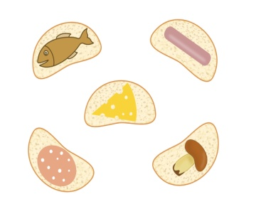  Ермексазды жұмсарту, есу арқылы ішіне салмасын салып бутерброд дайындаймыз.  3-қалташадағы тапсырма:  Дид ойын: «Кірпі және саңырауқұлақтар»  - Кірпі саңырауқұлақтарды жақсы көреді. Үлкен саңырауқұлақтарды үлкен кірпіге, ал кішкентай саңырауқұлақты кішкентай кірпіге жабыстырамыз  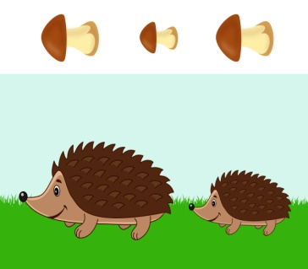  4- қалташадағы тапсырма  Денешынықтыру  Кіріспе бөлім. Амандасу.  «Балалар, біз бүгін мынандай ойын ойнаймыз: сендер кішкентай торғайлар боласыңдар, ал мен сендердің аналарың боламын (нұсқаушы торғайдың бейнесі бар бетперде-шапканы киеді).  Шеңбер бойымен тұру.  «Ана-торғай» қимылды көрсетіп, өзі сырттай бақылайды. Анасы қарап тұрғанда балалары шеңбер бойымен жүруді орындайды.  «Анасы ұйықтап кеткенде, балалар қанаттарын жайып, жан-жаққа ұшып кетті». Торғайлар зал ішінде ұшып жүр. «Ана-торғай» оянды,  Чик-чирик, чик-чирик. Бұл не шу? Бұл нешу?  Шеңберге жылдам тұрыңдар, Ұшуға ниетқылыңдар.  Нұсқаушы тағы да ұйықтап қалғандай болады. Сосын қайта оянады.  Бір ғана сәтке көз ілікті, Тентек боп торғайлар кетті. Бірақ енді қатаң қараймын, Тәртіпке сендерді саламын. Ал енді, балапандар, Жаттығуды бастаңдар!  Негізгі бөлім.  Жалпы даму жаттығулары  І.«Қанатымызды тазалаймыз».  Б.қ.: серіппе жасаймыз, басымызды оңға иеміз, б.қ., сосын солға 4 рет қайталаймыз. 2.«Қанатымызды жаямыз».  Б.қ.: аяқтарымыз иықтың қашықтығына сәйкес келуі керек, қолдар төменде. Оң қолды  жоғары көтереміз, жоғары қараймыз, б.қ., сол қолмен солай жасаймыз, 4 рет қайталаймыз. 3.«Жуынамыз». Б.қ.: аяқтарымыз иықтың қашықтығына сәйкес келуі керек, қол белде, алға қарай иілеміз – «жуынып» жатқандай қимыл жасаймыз, б.қ., 5 рет қайталаймыз.  4.«Дән тауып алайық». Б.қ.: отырамыз, саусақтармен еденді тықылдатады,  б.қ. 4 рет қайталаймыз..  5.«Ұшуды үйренеміз». Б.қ.: бұрынғыдай. Қолды құлаштай созып бір орында секіру. 6.«Біз өсеміз».  Б.қ.: аяқ бірге қосулы, қолдар төменде. Қолды жоғары созып, керілеміз – тыныс аламыз,  б.қ. – тынысшығарамыз.  Негізгі қимылдың түрлері:  1.Бағандар арасынан «жылан» жасап жүреді.  «Қараңдар, қаншама ағаштар айналада. Орманда адасып қалмай, бір-бірімізден  қалмай ұшамыз».  2.Бөренеден (сәкіден) секіру.  «Алдымызда ағаш құлап жатыр, оны секіріп өтейік».  Қимыл-қозғалыс ойыны: «Ана-торғай мен балалар»  Бірлесіп бірге ұшамыз, Бір-бірімізден қалмаймыз.  Бір сапқа тұрып бәріміз Алыс жаққа барамыз.  Онда дәмді дәндер бар, Сендерге арнап сақталды. | Дидактикалық ойын  « Апандағы аю»  Міне, алдарыңызда сурет. Онда не бар? Шырша, оның астында аюдың ұясы.  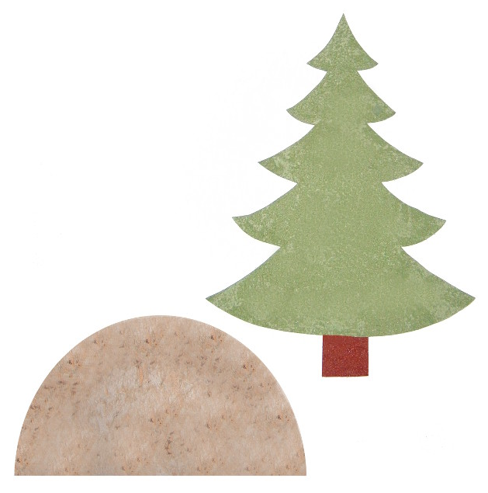  (Балалар мәтін бойынша сәйкес силуэт суреттерін өңдейді). Аю серуендеуге шықты. Міне қонаққа күн де ​​келді. Күнді қолымызға алып, оны парақтың жоғарғы жағына жапсырамыз. Аю ағашқа көтерілді. Жоғары шыға бергенде ол құлап қалды. Аю: «ж-й-й» деп айқайлады. Аспанда бұлт пайда болды. Ол күнді жауып тастады. Ауа райы бұзылып, аю ұясында бүйіріне жатып қалды. Осы кезде бұлттан жаңбыр жауды:  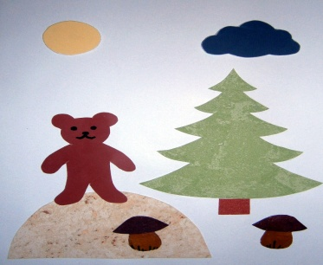  Саусақ жаттығуы. «тамшы-тамшы-тамшы». Жаңбыр тамшылары сияқты саусақтарыңызды үстелге соғамыз.  Жаңбырдан кейін саңырауқұлақтар өсіп шықты. Екі саңырауқұлақ. ағаштың қасына өстті. Ордан аю шықты, ол саңырауқұлақтарды жинады. Жаңбырдан кейін ағаштың астында қанша саңырауқұлақ өсті? Екі саңырауқұлақ.  Дид ойын: «Менің аюым»  Қарындашпен сурет салу  Аюдың құлағын, табанын, аузын сары түспен бояу.  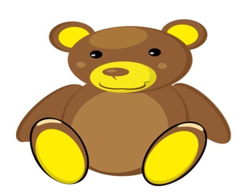  «Аюды қолыңа ал» биі  Аю қонжықтарын алыпғ олармен билейік.  балалар әннің сөзіне сәйкес музыкаға қимыл жасайды.  «Аю мен бал» дидактикалық ойыны  Алдарыңызда суретте аюлар. 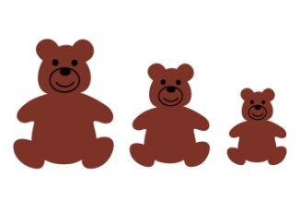  Қанша аю? Үш аю. Аюлар бірдей ме, әлде әртүрлі ме? Әртүрлі. Және олардың бір-бірінен айырмашылығы неде? Ең үлкен аю, екіншісі кішірек, үшіншісі ең кішкентай.  Дид ойын: «Аю мен бөшкелер»  Міне, бал бөшкелері. Олардың қаншасы. Санау? Үш бөшке. Әр аюға бір бөшке. Тек оларды аюларға дұрыс таратып беру керек. Ең үлкен аю балдың ең үлкен бөшкесін алады, ал ең кішкентай аю ең кішкентай бөшкеге ие болады. Сондықтан аюларға бал бөшкелерін дұрыс бөлу керек.  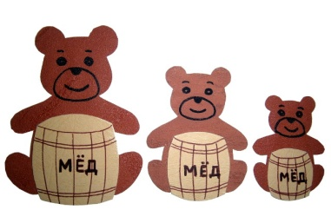  Жаттығу Аюды ботқамен тамақтандырамыз.  Ал аюлар ботқаны балмен жақсы жейді. Мұнда аюларды ботқамен тамақтандырыңыз.  Балалар қасықпен кастрюльден жарма алып, аюлардың аузына салады.  (Картоннан жасалған аюдың макеті, аузы ойылған саңылауларына жарма құяды.)  Қим ойын: «Аюмен ойнау»  Аю түрлі-түсті доптармен ойнағанды ​​жақсы көреді.  «Допты аюға домалат», «Доптарды түсі бойынша сұрыптап, шеңберге жина» жаттығулары («Үш аю» әніне).  «Аюға арналған үй» дизайны  Балалар құрылыс материалдарынан аюға үй салады.  Тақпақ : Аю  Сенген қайрат, күшіне  Қоңыр аю-қорбаңбай,  Жасыл тоғай ішінде  Жүреді еркін қорғанбай.  Балаларды мадақтау.  Қазақ тілі  Менің достарым  Ой дамыту.  «Достық неден басталады, достыққа не жараасады?»  Достар қандай болу керек?  Мейрімді, ақылды, қамқор, бірлікте.  Ендеше соны іспен көрсетейік  І.2. Қызығушылықты ояту.  Балаларды топқа бөлу, дамытушы ойындар.  Достық үйін құрастыру.  1-топ Мейрімділік үйі.  М.Монтессори технологиясы бойынша үй құрастыру.  Сипаттама беру. Әр бала айту.  Біздің үйіміз мейрімділік үйі деп аталады.  Біз бір-бірімізге мейрімдіміз.  Біз достарымызды қиындыққа тастамаймыз  Мейрімділік үйі көңілді болады.  Дос деп ең жақын адамды айтамыз.  2 –топ. Ақылдылар үйі.  Дьенеш блоктары арқылы үй құрастыру.  Біз ақылды балалармыз  Бір –бірімізді ренжітпейміз  Бәрін ақылмен жасаймыз  Осы үйді де ақылмен, ойласып жасады  3 – топ. Қамқоршылар үйі  Таяқшамен үй жасау. Сипаттама.  Біз қамқор балалармыз.  Достарымызға көмектесуге дайынбыз  Достарымызбен барлығын бөлісеміз  Достарымызға жақсылық жасаймыз  Сылдырмақ үні. Шеңберге шақыру  Балалар достық әлемінде қандай  Қортынды. | Ойын массажы «Кірпі серуендейді»  Кірпі орман арқылы, орман арқылы жолсыз жүреді  Ол тікенектерімен қорғанады  (Тікенді доппен аяққа, қолға, денеге массаж жасаймыз)  Тыныс алу жаттығуы «Жапыраққа үрлеу»  - Орманда кірпі жүгіріп өтті, тоқтады, тыңдады. Кенет ағаштан күзгі жапырақ түсіп, дәл кірпінің үстіне қонды. Кірпінің үстіне жапырақ қою  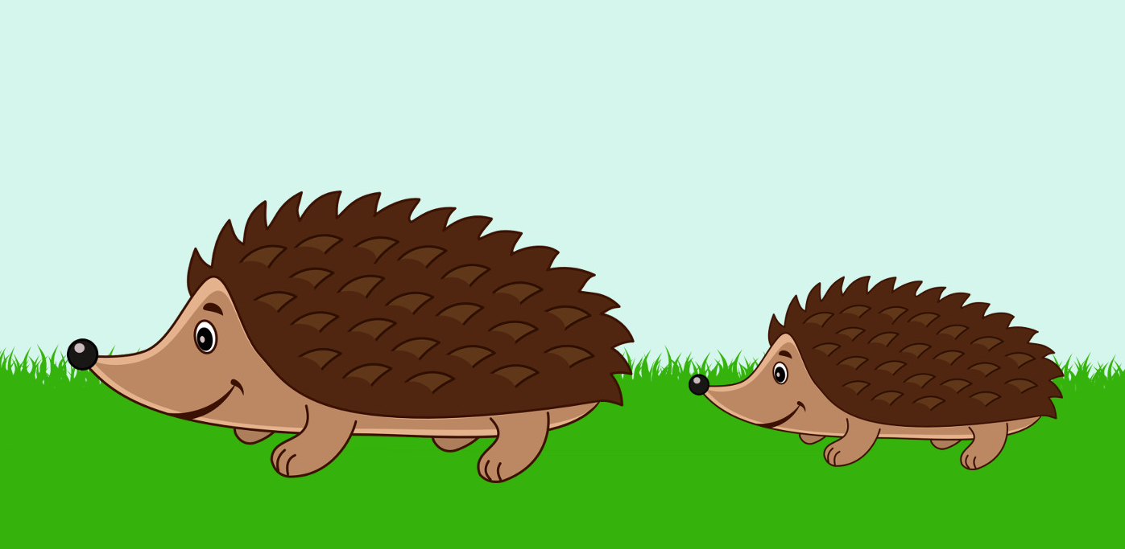  .Жел соғып, жапырақты жұлып әкетті. Кірпіден бір жапырақ түсіп қалды.  Дид ойын: «Кірпіге төсек жасап берейік»  Шарты: Геометриялық пішіндермен көрпені жамау.  Аудио қосу.  Дид ойын:«Кірпіге тәрелкені безендір» саусақ суреті  Шарты: Балалар табақты дақтармен безендіреді, оларды дөңгелек пішіннің шетіне ішкі шеңберге кіргізбей орналастырады. Міне енді кірпіде қандай әдемі табақ бар.  Сергіту сәті: «Кірпі орманға серуендеуге кетті»  Кірпі жүрді, жүрді, жүрді,  (Жаяу жүру)  Ол саңырауқұлақ тапты.  (Әр бала бір саңырауқұлақ алады)  Отырып, тамақтанып, әрі қарай жүрді.  (Отырып жүру)  Кірпі жүрді, жүрді, жүрді,  (Жаяу)  Ол жапырақ тапты.  (әр бала бір жапырақ алады)  Қуанып секірді  Дид ойын: «Үлкен және кішкентай саңырауқұлақтарды жина» ойыны  - Қараңдаршы, жаңбырдан кейін орманда қанша саңырауқұлақ өсті. Үлкен саңырауқұлақтар бар, кішкентайлары бар. Саңырауқұлақтарды көп жинап алайық, бірақ оларды әртүрлі себеттерге саламыз: үлкен саңырауқұлақтар үлкен себетке, ал кішкентай саңырауқұлақтар кішкентай себетке.  Дид ойын: «Бұршақ қосылған бәліш»  Тұзды қамырдан модельдеу  Домалақ пішінді қамырдан балалар торт жасайды (оны жоғарыдан алақандарымен басады). Содан кейін бұршақтар тортқа басылады.  Балаларды мадақтау.  Денешынықтыру  Кіріспе бөлім. Амандасу.  «Балалар, біз бүгін мынандай ойын ойнаймыз: сендер кішкентай торғайлар боласыңдар, ал мен сендердің аналарың боламын (нұсқаушы торғайдың бейнесі бар бетперде-шапканы киеді).  Шеңбер бойымен тұру.  «Ана-торғай» қимылды көрсетіп, өзі сырттай бақылайды. Анасы қарап тұрғанда балалары шеңбер бойымен жүруді орындайды.  «Анасы ұйықтап кеткенде, балалар қанаттарын жайып, жан-жаққа ұшып кетті». Торғайлар зал ішінде ұшып жүр. «Ана-торғай» оянды,  Чик-чирик, чик-чирик. Бұл не шу? Бұл нешу?  Шеңберге жылдам тұрыңдар, Ұшуға ниетқылыңдар.  Нұсқаушы тағы да ұйықтап қалғандай болады. Сосын қайта оянады.  Бір ғана сәтке көз ілікті, Тентек боп торғайлар кетті. Бірақ енді қатаң қараймын, Тәртіпке сендерді саламын. Ал енді, балапандар, Жаттығуды бастаңдар!  Негізгі бөлім.  Жалпы даму жаттығулары  І.«Қанатымызды тазалаймыз».  Б.қ.: серіппе жасаймыз, басымызды оңға иеміз, б.қ., сосын солға 4 рет қайталаймыз. 2.«Қанатымызды жаямыз».  Б.қ.: аяқтарымыз иықтың қашықтығына сәйкес келуі керек, қолдар төменде. Оң қолды  жоғары көтереміз, жоғары қараймыз, б.қ., сол қолмен солай жасаймыз, 4 рет қайталаймыз. 3.«Жуынамыз». Б.қ.: аяқтарымыз иықтың қашықтығына сәйкес келуі керек, қол белде, алға қарай иілеміз – «жуынып» жатқандай қимыл жасаймыз, б.қ., 5 рет қайталаймыз.  4.«Дән тауып алайық». Б.қ.: отырамыз, саусақтармен еденді тықылдатады,  б.қ. 4 рет қайталаймыз..  5.«Ұшуды үйренеміз». Б.қ.: бұрынғыдай. Қолды құлаштай созып бір орында секіру. 6.«Біз өсеміз».  Б.қ.: аяқ бірге қосулы, қолдар төменде. Қолды жоғары созып, керілеміз – тыныс аламыз,  б.қ. – тынысшығарамыз.  Негізгі қимылдың түрлері:  1.Бағандар арасынан «жылан» жасап жүреді.  «Қараңдар, қаншама ағаштар айналада. Орманда адасып қалмай, бір-бірімізден  қалмай ұшамыз».  2.Бөренеден (сәкіден) секіру.  «Алдымызда ағаш құлап жатыр, оны секіріп өтейік».  Қимыл-қозғалыс ойыны: «Ана-торғай мен балалар»  Бірлесіп бірге ұшамыз, Бір-бірімізден қалмаймыз.  Бір сапқа тұрып бәріміз Алыс жаққа барамыз.  Онда дәмді дәндер бар, Сендерге арнап сақталды. | Ертегілер әлемі бұрышына саяхат.  Екі ашкөз аю еретгісін АҚТ технологиясы бойынша түсіндіру.  «Көлеңкесін тап» дидактикалық ойыны  - Қара көлеңкеге өз суретін жапсыру    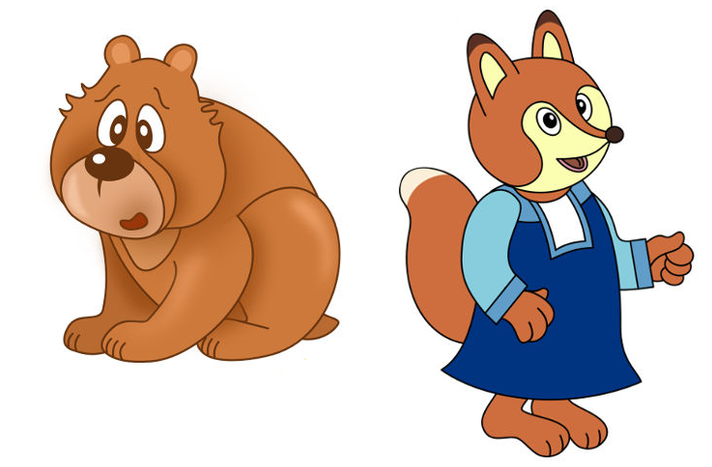  - Парақтың екі жағына бір-бірден екі аюды қойыңыз. Қарашы, міне, сыр, міне, күн. Олардың пішіні қандай? Дөңгелек. Олардың мөлшері қандай? Бірдей. Олар қандай түсті? Сары. Күнді аспанға салып, Сырды діңгекке сал.  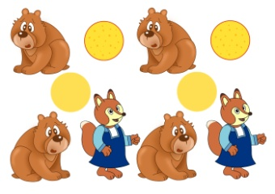  Дидактикалық ойын «Қонжықтарға арналған сэндвичтер»  Ермексаздан нан тілімдерін алу. Ең үлкен кесек, ортаңғы бөлік, кіші бөлік қайда?    Енді нанның үстіне сәйкес өлшемдегі ірімшікті салу.  Және шұжықтың бөліктері.  Сергіту сәті.«Тар және кең жолмен жүру»  Жай қадамдармен тар жолмен жүріңіз. Ал кең жолмен адымдап қадамдар жасаңыз.  Дидактикалық ойын «Суреттегі бөліктерді біріктір»  «Міне, кесілген ірімшік.  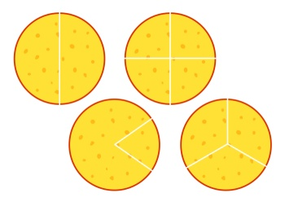  Бөлшектерді тұтас шеңбер алу үшін қосыңыз.  Дид ойын: «Қонжықтарға жол салу» құрылысы  Суретте жол ойыншық аюды үйге апаратындай етіп орналастырыңыз. Жол ағаштардың арасынан өте алмайды. Ағаштардың айналасынан жолды айналып өту керек..  Би жаттығуы: «Біздің қонжықтар осылай билейді»  Балалар әннің сөзіне сай музыка әуенімен қимылдар жасайды. (Сәйкес аудио жазба ойнатылады.)  Дид ойын:  «Екі ашкөз аюдың күшігі»  - Суретте неше діңгек бар? Аю балалары? бұлттар?  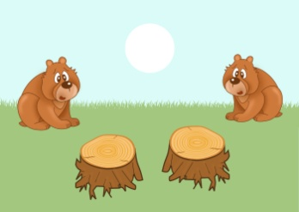  Бірақ аспандағы ақ шеңбердің орнына біз қазір күнді саламыз. Қарындаштарыңызды алып, шеңберді боя.  Енді біз аюларды тамақтандыруымыз керек.  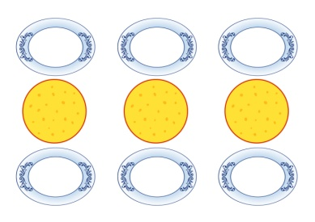  Әрбір діңгекке табақ жапсыру.  Ірімшік шеңберін екіге бөліңіз. Содан кейін әрбір аюды тамақтандыру үшін әрбір жартысын бөлек табаққа жабыстырыңыз.  «Бөшкеге бал толтырыңыз» суреті  - Алдарыңызда бос бөшкелер жатыр. Оларды дәмді және пайдалы балмен толтырайық.  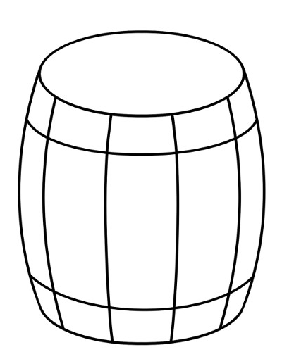  - Қылқаламдарды сары бояуға батырып, бөшкелерді балмен толтырыңыз - бөшкенің үстіне бояу.
Серуенге дайындық | Еңбегі адал жас өрен - мақсаты: өзіне өзі қызмет көрсетуге тәрбиелеу.  Серуен кезінде қауіпсіздік ережелерін түсіндіру.
Серуенге дайындық | Серуенге шығу туралы балаларға түсіндіру жұмыстары. Киім шкафтарын таза ұстау және жинау | Киімдерін дұрыс кие білуге үйрету. Аяқ киімнің оң солын түсіндіру. Серуенге шығу, қатармен жүруге дағдыландыру. | Балалардың киіну реттілігін бақылау, киінгенде түймелерін қадап, аяқ киімінің бауын байлауды, киіміндегі олқылықтарды жөндеуді қадағалау. | Серуенге шығу, балаларды біртіндеп киіндіру, киімдерінің дұрыс киілуін қадағалау, қатармен жүруге дағдыландыру.
Серуен | Картотека №16  Бұталарды бақылау. | Картотека №17  Шырша және қарағайды салыстыра бақылау. | Картотека №18  Құстардың ұшып келуін бақылау | Картотека №19  Қараторғайларды бақылау.
Серуен | Серуен кезінде экологиялық мәдениет қалыптастыру, табиғатқа қамқорлық таныту. Көктемгі серуен картотекасынан
Серуеннен оралу | «Еңбегі адал жас өрен» - өз-өзіне қызмет жасау.
Серуеннен оралу | Серуеннен оралу:  Балаларға киімдерін реттілікпен шешіп, өз сөрелеріне ұқыпты жинауды үйрету.  Тазалық процедуралары:  Балалардың қолдарын сабындап жуып, өз сүлгілеріне сүртінулерін талап ету. Тазалық пен ұқыптылыққа тәрбиелеу.  Гигиеналық шаралар:  Жуыну кезінде суды шашпай, әдеппен қолдануды түсіндіру.  Түскі асқа дайындық:  Барлық балалардың қолдарын жууын қадағалап, тамаққа ұқыптылықпен дайындалуға дағдыландыр | Серуеннен оралу:  Балаларға киімдерін шешіп, сөрелеріне жинаудың маңызын түсіндіру.  Тазалық процедуралары:  Қолдарын сабындап жуып, сүлгілерін қолдануды талап ету. Балаларды тазалыққа, жинақылыққа тәрбиелеу.  Гигиеналық шаралар:  Жуыну барысында суды үнемді пайдаланып, шашпауға баулу.  Түскі асқа дайындық:  Қолдарын мұқият жуып, ас ішуге таза отыруға дағдыландыру. | Серуеннен оралу:  Киімдерін шешкеннен кейін ұқыптап бүктеп, өз орнына қоюды үйрету. Тазалық процедуралары:  Әр бала қолын сабындап жуып, сүлгісін қолдануға үйренеді. Ұқыптылыққа тәрбиелеу.  Гигиеналық шаралар:  Балаларды сумен ойнамауға, жуыну кезінде тәртіп сақтауға шақыру.  Түскі асқа дайындық:  Тамаққа бармас бұрын балалардың толықтай қол жуғанын тексеру. | Серуеннен оралу:  Балаларды киімдерін дұрыс шешуге, шкафтағы орнына жинауға үйрету.  Тазалық процедуралары:  Қолдарын мұқият сабындап жуып, өз сүлгілеріне сүртінуді талап ету. Жеке бас тазалығын сақтауға тәрбиелеу.  Гигиеналық шаралар:  Жуынғанда сумен ойнамауды, еденді шашпауға үйрету.  Түскі асқа дайындық:  Балаларға ас алдында тазалық сақтаудың маңызын түсіндіріп, қол жууын бақылау.
Түскі ас | Үнемді тұтыну мақсаты: суды үнемді пайдалану, шашпай жуыну
Түскі ас | Әңгіме:  – Ұқыпты бала әрқашан үнемді болады. Ол суды да, тағамды да ысырап етпейді. Ұқыптылық – жақсы мінездің белгісі.  Қауіпсіздік:  – Ас ішіп отырғанда арқамызды түзу ұстап отырамыз. Бұл денсаулыққа пайдалы әрі ыңғайсыз жағдайдың алдын алады. | Әңгіме:  – Бір түйір дәннің артында көп еңбек бар. Асты төкпей, үстелді былғамай, таза ұстау – мәдениеттің көрінісі.  Қауіпсіздік:  – Ас ішкен кезде орыннан тұрып жүгірмейміз. Қолымыздағы ыдыс сынуы немесе төгілуі мүмкін. | Әңгіме:  Бүгін біз ас үстіндегі әдептілікті тағы да еске түсірейік. Ас үстінде тыныш отырып, тамақтанған дұрыс.  Кеңес:  Тамақтың әрқайсысы денсаулыққа пайдалы. Сондықтан асты тауысып жеген жөн. Ас ішіп болған соң «Рахмет» айтып, бет-қолымызды жууды ұмытпайық. | Әңгіме:  – Балалар, ас ішкенде көзіміз тойып, көп алып қоюға болмайды. Өзімізге қажет мөлшерді ғана алып, тауысып жеген дұрыс. Бұл – үнемділіктің белгісі.  Қауіпсіздік:  – Ыдысты үстел үстінде ұстап, абайлап пайдаланамыз. Қолды сермеп сөйлемейміз, өйткені ыстық ас төгіліп кетуі мүмкін.
Күндізгі ұйқы | Белгілі жүйелікте киімдерін шешуді, киімдерін ұқыпты орындыққа іліп қоюды пысықтау. | Өз төсек орындарын дайындап жатуды дағдыландыру. | Балалардың тыныш ұйықтауына жағымды жағдай жасау | Ұйқыға дайындық кезінде қауіпсіздік ережелерін ескерту. Өз төсегін ашып жатуға кеңес беру.
Ұйқыдан біртіндеп ояту, сауықтыру шаралары | № 3 «Саусақтар амандасады.» массаж жасаймыз –«қолды жуамыз».  - «Қайырлы күн, көздерім!» Қабақты сипаймыз.  «Оянамыз, құлақтар!» - құлақты сипаймыз,  - «Қайырлы таң, қолым!» - алақанды сипаймыз.  - «Оянамыз, қолымыз!» - шапалақтаймыз.  - «Қайырлы таң, аяғым!» - аяқты сипау.  - «Оянамыз, аяғым!» - қаз - қаз басамыз. | №4. Бір – көтер кәне қолыңды  Екі – төмен ұста қолыңды  Үш, төрт – жаныңа соз қолыңды  Бес дегенде секір көрсет бойыңды.  Керілеміз, созыламыз, төсектен біз тұрамыз. | №5. "Құстар оянды" - қолдарды жан-жаққа созу, былғау – «құстар қанат қағып жатыр».  2. «Құстар достарын іздеп жатыр» - Оң жаққа, сол жаққа бұрылу, «шип-шип» деп айту.  3. "Құстар көңілденіп жатыр" –қолды шапалақтау | №6. арқамен жатып қолды екі жаққа созу, жұдырықтарын жұму, қолдарын алға созып айқастыру, демалу.  - арқамен жатып қолдарын бастарына қойып кезекпен сол аяқтарын, он аяқтарын көтеру, екеуін бірге ұстап, жайлап түсіру.  - арқамен жатып шынтақтарын тіреп иілу, кеуделерін жоғары көтеру, басты тік ұстау
Ұйқыдан біртіндеп ояту, сауықтыру шаралары | Қауіпсіздік ережесі – ұйқыдан тұру кезінде қауіпсіздік шараларын түсіндіру.  «Еңбегі адал жас өрен» - ұйқыдан тұрып киіну өз-өзіне қызмет етуге тәрбиелеу.  Ұйқы ашар жаттығу картотекасынан
Бесін ас | Үнемді тұтыну мақсаты: суды үнемді пайдаланып, жуыну ережелерін түсіндіру.
Бесін ас | Әңгіме:  – Тамақ ішіп болған соң «Рахмет» айту – үлкенге құрмет, кішіге өнеге. Алғыс айту – әдептің көрінісі.  Қауіпсіздік:  – Ас үстінде шуламаймыз, қасымыздағы адамдарға бөгет жасамаймыз. Үндемей отырып ас ішсек, барлығына ыңғайлы болады. | Әңгіме:  – Асты ысырап етпей, аздап алып, тауысып жеу – жақсы әдет. Артық қалған тамақ төгілсе, ол – еңбекті бағаламау болып саналады.  Қауіпсіздік:  – Тамақты асығып жұтпаймыз, жақсылап шайнаймыз. Бұл – ас қорытуға пайдалы әрі қауіпсіздік ережесі | Әңгіме:  – Әдепті бала дастарқан басында тәртіп сақтайды, тамақты тыныш ішеді. Тамақ үстінде ойнамай, қасындағы адамдарға құрметпен қарайды.  Қауіпсіздік:  – Қолымыздағы қасық пен шанышқыны дұрыс ұстаймыз. Оларды сермеп, бір-бірімізге бағыттамаймыз. | Әңгіме:  – Тамақ ішкенде дұрыс отырып, тәртіп сақтайық. Үстелде қисайып отырсақ, ыдысты төгіп алуымыз мүмкін.  Қауіпсіздік:  – Ас үстінде қатты дауыстап сөйлемейміз. Бұл – өзімізге де, қасымыздағы балаларға да қауіпсіз.
Балалардың дербес іс-әрекеті (қимылдық, ұлттық, сюжетті-рөлдік, үстел үсті-баспа және басқа ойындар), бейнелеу іс-әрекеті, кітап қарау және басқалары) | Қызыл телпекке көмек  Дидактикалық ойын «Қызыл телпекке жолдан өтуге көмектес»  -Орманға кіру үшін жолды кесіп өту керек. Бірақ ол жолды еш жерден кесіп өте алмайды, жолды тек ақ жолақтардың арнайы жолымен - «зебра» арқылы кесіп өту керек. Қызыл телпек жолды кесіп өтуі үшін ақ жолақтарды орналастырыңыз.    Дидактикалық ойын: «Бәліштерді орналастыр»  - Міне себеттер. Олардағы пирогтарды тарату керек. Себеттегі саны қанша болса, сонша пирогты салыңыз. | Дид ойын: «Аюды шомылдырамыз»  Аюға қолды дұрыс жууды, көрсету.  Ойыншық қонжықты шомылу үшін душқа жіберейік.  Душ суға толып кетті, душтан суды шығару үшін біздің көмегіміз қажет. Қарындаштарды алып, су ағындарын - түзу сызықтарды сызу. Суды аюдың құлағына, табандарына, қарнына және мұрнына құю. Аю тап -таза болсын.  Дид ойын: «Жаңа көйлек»  Аю қазір тап-таза болды. Аю жаңа көйлек киіп серуендегісі келеді. Бірақ аю өрнекті жейделерді жақсы көреді, ал оның көйлегі ақ, өрнексіз.    Енді аюға өрнектері бар әдемі көйлек жасаймыз. Ал біз бастыру арқылы өрнек саламыз.  Бастыру арқылы сурет салу техникасын көрсету, түсіндіру. | «Көлеңкесін тап» дидактикалық ойыны  Балалар жануарлардың түрлі-түсті силуэт бейнелерін өздерінің қара түсті көлеңкелеріне қолданады.  «Шарларға арналған жіптер» суреті  - Біздің жануарлар шарларды өте жақсы көреді. Міне, олар қанша шарды үрледі. Олар ұшып кетпес үшін оларға жіп байлау керек.   | Жұмбақ айтам өзіңе  Дид ойын: «Кім тапқыр?»  Жануарлар туралы жұмбақтар.  Дидактикалық ойын «Анықтаманы тап»  Осы жануарлардың бәрі біздің жанымызда қалада тұрады ма? Айтыңызшы, бұл жануарларды қаланың қай жерінен көруге болады? Хайуанаттар бағында, циркте. Аю, қоян, қасқыр және түлкі қайда мекендейді? Бұл жануарлар орманда тұрады, сондықтан оларды орман жануарлары деп атайды.  Барлық орман тұрғындары өз ережелері бар бір үлкен орман отбасы сияқты өмір сүреді. Және барлығы оларға бағынады. Олар бір-біріне тәуелді болғандықтан бір-бірінсіз өмір сүре алмайды.  Балалар, сендердің отбасыларыңмен тұратын үйлерің бар ма?  Әр жануардың да орманда өз үйі бар. Тек осы үйлердің айырмашылығы бар. Кімге ыңғайлы болса, сол жерде тұрады.  «Жануар қайда тұрады» дидактикалық ойыны  Аю – апанда ,ұя  Түлкі – інде( шұңқырда).  Қоян - ... бұтаның астында.  Тиін –ағаштың діңінде.  Қасқырдың үйі ұя деп аталады.  Әр жануардың өзіндік мінезі бар.  «Жануарлар мінезі» дидактикалық ойыны  Қасқыр ашулы  Қоян қорқақ  Түлкі қу.  Аю айбатты  «Жануарлардың қозғалысы»  Балалар өлең мәтініне сәйкес қимылдар жасайды.  «Орман жануарлары» суретін салу  Балалар, сендерде бояйтын суреттер бар ма? Оларда кім бейнеленген? Сурет аяқталды ма? Суретші нені аяқтамады? Бізге суретшіден тапсырма түлкі - құйрығын, аюдың - табанын, қоянның - құлағын аяқтау  Денешынықтыру  Кіріспе бөлім. Амандасу.  Тізбекте бір-бірден жүру, жүгіру, қолға арналған тапсырмамен жүру.  Арақашықтықтың сақталуына, нұсқаулардың орындалуына назар аударады.  Түрлі түсті доптар салынған себетке назар аудартады.  «Менің көңілді добым» атты тақпақты оқып береді, тақпақты оқығанда мәтін сөздерін доптың қимылымен көрсетеді.  Негізгі бөлім.  Шеңбер бойымен тұрып доппен орындалатын жалпы даму жаттығулары.  Б.қ.: «Жоғары –төмен»  1. Аяқтары алшақ қойылған, доп қолда. Допты жоғары көтеріп, төбеге қарау «жоғарыда» деп айту. Допты төмен түсіріп, жерге қарау «төменде» деп айту. /5 рет қайталау./  Б.қ.: «Айдаһардың құйрығы»  2. Аяқтар алшақ қойылған, доп қолда. Оңнан – солға, солдан-оңға қарай бұрылу. /5 рет/  Б.қ.: «Дәл тигіз»  3. Аяқтары бірге. Доп қолда, денені тік ұстау. Оң жақ тізені көтеріп допқа тигізу  Сол жақ тіземенде қайталау. /5 рет қайталау/  Б. қ.: «Доп қашты»  4. Аяқтарын біріктіру. Доп қолда. Орнында секіру. /10-15секунд/  Шеңбер бойы маршпен жүру. Еркін жүру.(допты себетке қою)  Тыныс алу жаттығулары:«ұйқыдағы мысық» «п-ы-р, п-ы-р»деп айту. Мұрынмен дем алып, ауыздан демді шығару. Бастапқы қалыпқа келу.  Негізгі қимылдарды орындау:  І. Допты қақпа арқылы домалату  (ені – 50 см) 1,5 метр қашықтықтан, допты қақпаның тура ортасынан домалату, домалатқаннан кейін қақпадан өту.  Мәредегі сызықтан 1,5 метр қашықтыққа үш қақпа орналастырады.  2.Кедергілер арасынан «жыландай» жорғалап өту (бір-бірінен 1,5 метр қашықтықта орналасқан 4 модуль арқылы өту).  Залдың қарсы жағына кедергілерді «жыландай» айналып еңбектеп өту  Қимыл-қозғалыс ойыны:«Үш аю».  Аюлардың қимыл-қозғалыста-рының ерекшеліктеріне назар аудартады.
Балалармен жеке жұмыс | «Кім тез табады?»  – Бөлмеден «қызыл затты тап», «дөңгелек затты көрсет» деп тапсырма беріледі.  – Бала тез табуға тырысады.  Мақсаты: түстерді, пішіндерді ажырату, зейінін шоғырландыру. | «Көлеңкені тап»  – Заттың суреті және оның көлеңке бейнесі беріледі (доп пен оның көлеңкесі).  – Бала суретті көлеңкемен сәйкестендіреді.  Мақсаты: логикалық ойлау, салыстыру. | «Қай дыбысты естідің?»  – Тәрбиеші қоңырау, барабан, қасықты тықылдатып дыбыс шығарады.  – Бала дыбысты тыңдап, «Бұл не?» деп табуы керек.  Мақсаты: есту қабілеті мен зейінді дамыту. | «Сиқырлы қап»  – Қапшықтың ішіне түрлі ойыншық немесе зат салып қоямыз (алма, қасық, кубик, доп).  – Бала қолымен сипап, затты атамай табуы керек.  Мақсаты: сезім мүшелерін, ойлауын дамыту.
Серуенге дайындық | «Еңбегі адал жас өрен»-өз-өзіне қызмететуге тәрбиелеу.  Серуен кезінде қауіпсіздік ережелерін түсіндіру.
Серуенге дайындық | Серуенге шығу туралы балаларға түсіндіру жұмыстары. Киімдерін дұрыс кие білуге үйрету. Аяқ киімнің оң солын түсіндіру. | Серуенге шығу. Балалардың киіну реттілігін бақылау, киінгенде түймелерін қадап, аяқ киімінің бауын байлауды , киіміндегі олқылықтарды жөндеуді қадағалау. Киім шкафтарын таза ұстау және жинау | Серуенге шығу, балаларды біртіндеп киіндіру, киімдерінің дұрыс киілуін қадағалау, қатармен жүруге дағдыландыру. | Серуенге шығу туралы балаларға түсіндіру жұмыстары. Киімдерін дұрыс кие білуге үйрету. Аяқ киімнің оң солын түсіндіру. Серуенге шығу.
Серуен | Картотека №16  Бұталарды бақылау. | Картотека №17  Шырша және қарағайды салыстыра бақылау. | Картотека №18  Құстардың ұшып келуін бақылау | Картотека №19  Қараторғайларды бақылау.
Серуен | Серуен кезінде экологиялық мәдениет қалыптастыру, табиғатқа қамқорлық таныту. Таңғы серуенді бекіту.
Балалардың үйге қайтуы | Өнегелі-15 минут. Қауіпсіздік ережесі - ата-анамен бала өмірінің қауіпсіздігі туралы әңгіме жүргізу.
Балалардың үйге қайтуы | Бүгін балалар қазақтың ұлттық ойындарымен танысты.  Достарымен ойнау арқылы бір-біріне құрмет көрсетуді үйренді.  Үйде қарапайым ұлттық ойындарды бірге ойнасаңыздар, баланың қызығушылығы артады. | Бүгін балалар серуен кезінде айналаны бақылап, жапырақтарды жинады.  Табиғатқа қызығушылық танытып, ұқыптылыққа үйренді.  Үйде бірге жиналған жапырақтардан немесе гүлдерден шағын бұйымдар жасауға көңіл бөлсеңіздер пайдалы. | Бүгін балалар түрлі геометриялық пішіндермен ойнады.  Заттарды салыстыру, сәйкестендіру дағдыларын көрсетті.  Үйде ойыншықтар немесе тұрмыстық заттар арқылы пішіндерді атауға көңіл бөлсеңіздер пайдалы. | Бүгін балалар түрлі дыбыстарды тыңдап, қай жануарға немесе затқа тән екенін ажыратты.  Тыңдау және есте сақтау қабілетін дамытуға тырысты.  Үйде табиғат дыбыстарын немесе музыка тыңдап, бірге талқылау пайдалы болады.

